Приложение
к решению Благовещенской
городской Думы
от 18.07.2019 № 58/70
к решению Благовещенской
городской Думы
от 18.07.2019 № 58/60

Правила
благоустройства территории муниципального образования города Благовещенска

1.Общие положения

1.1. Настоящие Правила благоустройства территории муниципального образования города Благовещенска (далее – Правила) устанавливают единые нормы и требования в сфере благоустройства территории, в том числе требования к надлежащему состоянию и содержанию зданий и объектов, расположенных на территории муниципального образования города Благовещенска, земельных участков, на которых они расположены, мест производства земляных, ремонтных и иных видов работ, порядок уборки и содержания территорий, включая прилегающие к границам зданий и ограждений, внутренних производственных территорий, а также требования по обеспечению чистоты и порядка на территории муниципального образования города Благовещенска, обязательные к исполнению для юридических и физических лиц, являющихся собственниками, владельцами или пользователями расположенных на территории муниципального образования города Благовещенска земельных участков, зданий, строений и сооружений, в том числе для юридических лиц, обладающих указанными объектами на праве хозяйственного ведения или оперативного управления.
1.2. Правила разработаны в соответствии с Федеральным законом от 06.10.2003 № 131-ФЗ «Об общих принципах организации местного самоуправления в Российской Федерации», Уставом муниципального образования города Благовещенска.
1.3. Основными задачами настоящих Правил являются:
а) обеспечение формирования единого облика муниципального образования города Благовещенска;
б) обеспечение создания, содержания и развития объектов благоустройства муниципального образования города Благовещенска;
в) обеспечение доступности территорий общего пользования, в том числе с учетом особых потребностей инвалидов и других маломобильных групп населения;
г) обеспечение сохранности объектов благоустройства;
д) обеспечение комфортного и безопасного проживания граждан.
1.4. В настоящих Правилах используются следующие основные понятия:
объекты благоустройства – расположенные в границах муниципального образования города Благовещенска территории различного функционального назначения, на которых осуществляется деятельность по благоустройству, в том числе детские площадки, спортивные и другие площадки отдыха и досуга, площадки для выгула и дрессировки собак, площадки автостоянок, улицы (в том числе пешеходные) и дороги, парки, скверы, иные зеленые зоны, площади, набережные, технические зоны транспортных, инженерных коммуникаций, водоохранные зоны, контейнерные площадки и площадки для складирования отдельных групп коммунальных отходов.
благоустройство территории – деятельность по реализации комплекса мероприятий, установленного настоящими Правилами, направленная на обеспечение и повышение комфортности условий проживания граждан по поддержанию и улучшению санитарного и эстетического состояния территории муниципального образования, по содержанию территорий населенных пунктов и расположенных на таких территориях объектов, в том числе территорий общего пользования, земельных участков, зданий, строений, сооружений, прилегающих территорий;
элементы благоустройства–декоративные, технические, планировочные, конструктивные устройства, элементы озеленения и освещения, различные виды оборудования и оформления, в том числе фасадов зданий, строений, сооружений, малые архитектурные формы и городская мебель, уличное коммунально-бытовое, техническое, игровое и спортивное оборудование, водные устройства, ограждения, заборы, средства размещения информации и рекламные конструкции, некапитальные нестационарные строения и сооружения, применяемые как составные части благоустройства территории;
содержание объектов благоустройства и территорий – деятельность по реализации комплекса мероприятий, включающих в себя уборку территорий, скашивание травы, уход за зелеными насаждениями, обеспечение чистоты, поддержание в надлежащем техническом, физическом, санитарном и эстетическом состоянии объектов благоустройства, их отдельных элементов в соответствии с эксплуатационными требованиями;
уборка территорий - очистка территорий от грязи, снега и наледи (устранение иным способом скользкости), от мусора, опавшей листвы, сухой травянистой растительности;
восстановление объектов благоустройства – восстановление функциональных характеристик объектов благоустройства и (или) их отдельных элементов до первоначального состояния, существовавшего на момент их нарушения (повреждения, уничтожения);
развитие объекта благоустройства – осуществление работ, направленных на создание новых элементов благоустройства или повышение качественного состояния существующих элементов или объектов благоустройства;
создание объектов благоустройства – осуществление работ по строительству (устройству) новых объектов благоустройства в соответствии с проектной документацией и требованиями градостроительных норм и правил;
документация по благоустройству территорий – документация, содержащая материалы в текстовой и графической форме и определяющая решения (в том числе цветовые) по благоустройству территории и развитию существующих объектов благоустройства;
проект оформления фасадов здания и сооружения – документация, содержащая материалы в текстовой и графической форме и определяющая решения по оформлению фасадов зданий и сооружений;
малые архитектурные формы – элементы благоустройства, служащие для удобства пребывания людей и для придания окружающей среде благоприятного вида, декоративные ограждения, клумбы, цветники, вазоны, декоративные скульптуры, оборудование и покрытие детских, спортивных площадок, хоккейных коробок и др., городская мебель (беседки, скамейки, лавочки и др.), объекты монументального искусства, за исключением объектов, связанных с увековечиванием памяти (памятников, памятных знаков, мемориальных досок), временных скульптур и декоративных элементов, выполненных из снега и льда, элементов оформления;
уличное техническое оборудование – укрытия таксофонов, банкоматы, интерактивные информационные терминалы, отдельно стоящие почтовые ящики, вендинговые автоматы, оборудование велопарковок, элементы инженерного оборудования (подъемные площадки для инвалидных колясок, шкафы телекоммуникационной связи и т.п.);
уличное коммунально-бытовое оборудование – различные виды мусоросборников – контейнеров, бункеров, емкостей и урн, предназначенных для удаления отходов с территорий, наземные стационарные туалетные кабины (не относящиеся к объектам капитального строительства), мобильные туалетные кабины (биотуалеты);
водные устройства– фонтаны, питьевые фонтанчики, бюветы, родники, декоративные водоемы и прочие устройства, выполняющие декоративно-эстетическую и природоохранную функции, улучшающие микроклимат, воздушную и акустическую среду;
водоразборная колонка – приспособление для подачи воды из системы централизованного водоснабжения;
средства размещения информации (также - наружная информация, объекты наружной информации) – вывески, указатели, меню, таблички, пилоны, информационные табло, щиты, стелы, стенды, знаки адресации и иные конструкции, сооружения, технические приспособления, художественные элементы и другие носители, предназначенные для распространения информации, за исключением рекламных конструкций;
вывеска – наружная информация, размещаемая на фасаде здания и сооружения с целью извещения неопределенного круга лиц о фактическом местонахождении владельца вывески и (или) обозначении места входа, а именно: фирменное наименование организации, организационно-правовая форма, место нахождения юридического лица или физического лица, режим работы организации;
знаки адресации – унифицированные элементы городской ориентирующей информации, обозначающие наименования улиц, номера зданий, сооружений, корпусов, подъездов и квартир в них, в том числе: номерные знаки, обозначающие номера домов, указатели названий улиц, площадей, обозначающие, в том числе нумерацию домов в квартале; таблички, обозначающие номера подъездов и квартир;
знак указателя – конструкция с информационным модулем, закрепленным на опоре, установленная на поверхности земельного участка, с целью информирования неопределенного круга лиц о фактическом местонахождении юридических и физических лиц и содержащие информацию: фирменное наименование предприятия, место нахождения юридического или физического лица, режим работы предприятия и иная информация, не содержащая сведений рекламного характера;
таблички информационные – конструкции, предназначенные для доведения до сведения потребителя информации об изготовителе (исполнителе, продавце) согласно ст. 9 Закона РФ от 07.02.1992 № 2300-1 «О защите прав потребителей» (одна или несколько информационных табличек - по количеству входов для населения);
праздничное оформление – украшение стен и элементов фасада (окон, витрин, козырьков, навесов, входов, вывесок);
рекламные конструкции – наружная реклама, в том числе щиты, стенды, строительные сетки, перетяжки, электронные табло, проекционное и иное предназначенное для проекции рекламы на любые поверхности оборудование, воздушные шары, аэростаты и иные технические средства стабильного территориального размещения, монтируемые и располагаемые на внешних стенах, крышах и иных конструктивных элементах зданий, строений, сооружений или вне их, а также остановочных пунктах движения общественного транспорта;
индивидуальное домовладение – отдельно стоящий жилой дом, состоящий из комнат и помещений вспомогательного использования, предназначенных для удовлетворения гражданами бытовых и иных нужд, связанных с их проживанием, и примыкающие к нему и (или) отдельно стоящие на общем с жилым домом обособленном земельном участке надворные постройки (гараж, баня (сауна), бассейн, теплица (зимний сад), помещения для содержания домашнего скота и птицы, иные объекты);
придомовая территория – территория, прилегающая к одному или нескольким многоквартирным домам, обеспечивающая их функционирование и находящаяся в общем пользовании проживающих (находящихся) в нем (в них) лиц, включая транспортный проезд (проезды), пешеходные коммуникации (основные, второстепенные), площадки (спортивные, для игр детей дошкольного возраста, отдыха взрослых, установки мусоросборников), автостоянки, озелененные территории и иные элементы благоустройства. В случае, когда земельный участок под многоквартирным (-ыми) домом (-ами) образован в соответствии с земельным законодательством, границы придомовой территории определяются границами этого участка;
приобъектная территория – территория, прилегающая к одному или нескольким объектам капитального строительства (за исключением многоквартирных домов)или некапитальному (-ым) объектам, обеспечивающая их функционирование и находящаяся в общем пользовании находящихся в нем (в них) лиц, включая транспортный проезд (проезды), пешеходные коммуникации (основные, второстепенные), площадки (для отдыха, установки мусоросборников), автостоянки, озелененные территории и иные элементы благоустройства. В случае, когда земельный участок под объектом (-ами) образован в соответствии с земельным законодательством, границы приобъектной территории определяются границами этого участка;
прилегающая территория – территория общего пользования, которая прилегает к зданию, строению, сооружению, земельному участку в случае, если такой земельный участок образован, и которая имеет внутренние и внешние границы, определяемые в соответствии с настоящими Правилами и представляющие собой один или два непересекающихся замкнутых контура;
территории общего пользования (также – общественные территории) – территории, которыми беспрепятственно пользуется неограниченный круг лиц, в том числе площади, улицы, проезды, набережные, береговые полосы водных объектов общего пользования, скверы, бульвары, зоны отдыха, предназначенные для досуга, проведения массовых мероприятий, пешеходные зоны;
автомобильная дорога – объект транспортной инфраструктуры, предназначенный для движения транспортных средств и включающий в себя земельные участки в границах полосы отвода автомобильной дороги и расположенные на них или под ними конструктивные элементы (дорожное полотно, дорожное покрытие и подобные элементы) и дорожные сооружения, являющиеся ее технологической частью, - защитные дорожные сооружения, искусственные дорожные сооружения, производственные объекты, элементы обустройства автомобильных дорог;
элементы обустройства автомобильных дорог – сооружения, к которым относятся дорожные знаки, дорожные ограждения, светофоры, устройства для регулирования дорожного движения, работающие в автоматическом режиме специальные технические средства, имеющие функции фото- и киносъемки, видеозаписи для фиксации нарушений правил дорожного движения, сохранности автомобильных дорог, места отдыха, остановочные пункты, объекты, предназначенные для освещения автомобильных дорог, пешеходные дорожки, пункты весового и габаритного контроля транспортных средств, пункты взимания платы, стоянки (парковки) транспортных средств, сооружения, предназначенные для охраны автомобильных дорог и искусственных дорожных сооружений, тротуары, другие предназначенные для обеспечения дорожного движения, в том числе его безопасности, сооружения, за исключением объектов дорожного сервиса;
проезд – элемент системы транспортных коммуникаций, не относящийся к автомобильным дорогам общего пользования местного значения, частным автомобильным дорогам и обеспечивающий транспортную связь между зданиями, строениями, сооружениями и земельными участками внутри территорий кварталов, производственных и общественных зон и (или) связь с автомобильными дорогами города Благовещенска;
прилотковая (лотковая) зона – расстояние от проезжей части дороги по внешней кромке кювета или на расстоянии 1,5 м от внешнего края проезжей части дороги или внешней кромке тротуара, если тротуар совмещен с проезжей частью;
система поверхностного водоотведения – устройства, предназначенные для отвода талых или дождевых вод с поверхности дороги, земляного полотна, не относящиеся к системе централизованного водоотведения, в том числе, дренажные устройства, отстойники, водоотводные канавы, кюветы, водопропускные трубы, лотки, водосборные колодцы;
система ливневой канализации (централизованная) – комплекс технологически связанных между собой инженерных сооружений, предназначенных для приема, транспортировки, очистки и отведения поверхностных (дождевых и талых), поливомоечных, дренажных сточных вод, а также нормативно-чистых, нормативно-очищенных и близких по составу к поверхностным производственных сточных вод;
строительная площадка – территория, используемая для строительства, реконструкции и капитального ремонта объектов капитального строительства, на которой размещается строительное оборудование, выполняются работы подготовительного и основного периодов строительства до момента ввода объекта в эксплуатацию;
объект капитального строительства – здание, строение, сооружение, объекты, строительство которых не завершено, за исключением некапитальных строений, сооружений (временных построек, киосков, навесов и других подобных построек) и неотделимых улучшений земельного участка (замощение, покрытие и другие);
застройщик – физическое или юридическое лицо, индивидуальный предприниматель, обеспечивающее (-ий) на принадлежащем ему земельном участке строительство, реконструкцию, капитальный ремонт объектов капитального строительства, а также выполнение инженерных изысканий, подготовку проектной документации для их строительства, реконструкции, капитального ремонта в порядке, предусмотренном градостроительным законодательством;
объекты, не являющиеся объектами капитального строительства (также - некапитальные объекты) – объекты, для размещения которых не требуется оформление разрешения на строительство, выполненные из легковозводимых конструкций без заглубленных фундаментов, коммуникаций и подземных сооружений сезонного или вспомогательного назначения, в том числе летние павильоны, небольшие склады, а также торговые киоски, павильоны, остановочно-торговые модули, передвижные объекты потребительского рынка и иные объекты мелкорозничной торговли, теплицы, парники, беседки, другие подобные сооружения, устанавливаемые на предоставленных (отведенных) земельных участках с учетом возможности быстрого изменения характера использования данной территории без соразмерного ущерба назначению объектов при их перемещении;
объекты потребительского рынка – объекты торговли, общественного питания и бытового обслуживания населения;
объекты (средства) наружного освещения – осветительные приборы наружного освещения (светильники, прожекторы), которые могут устанавливаться на территориях общего пользования, площадях, в подземных пешеходных переходах на специально предназначенных для такого освещения опорах, опорах контактной сети электрифицированного транспорта, стенах, перекрытиях зданий и сооружений, парапетах, ограждениях мостов и транспортных эстакад, на металлических, железобетонных и других конструкциях зданий, строений и сооружений и в иных местах общественного пользования;
правообладатель – физическое или юридическое лицо независимо от организационно-правовой формы, индивидуальный предприниматель без образования юридического лица (далее - индивидуальный предприниматель), имеющие в собственности, пользовании или ином предусмотренном действующим законодательством праве имущество, в том числе имущественные права и обязанности;
газон – элемент благоустройства, представляющий собой искусственно созданный участок поверхности, в том числе с травяным покрытием и возможным размещением зеленых насаждений и парковых сооружений;
цветник – элемент благоустройства, включающий в себя участок поверхности или емкость с растительным грунтом любой формы и размера, занятый посеянными или высаженными цветочными растениями;
зеленые насаждения – древесная, древесно-кустарниковая, кустарниковая и травянистая растительность как искусственного, так и естественного происхождения (газоны, цветники, отдельно стоящие деревья и кустарники, лесные насаждения и др.);
озеленение территорий – работы по посадке декоративных древесно-кустарниковых, цветочных и травянистых растений, посадке деревьев, разбивке и посеву газонов, устройству цветников, а также поддержание ранее созданной или изначально существующей озелененной территории;
озелененные территории – земельные участки, часть территории, на которой располагаются природные и/или искусственно созданные садово-парковые комплексы и объекты, древесно-кустарниковые, цветочные и травянистые растения, газоны, цветники;
несанкционированное повреждение зеленых насаждений –механическое, химическое, поджог и иное повреждение надземной части и корневой системы зеленых насаждений, не влекущее прекращение роста, а также загрязнение зеленых насаждений либо почвы в корневой зоне нефтепродуктами, иными вредными или пачкающими веществами;
санкционированное повреждение зеленых насаждений – санитарная или омолаживающая обрезка зеленых насаждений, производимая на основании разрешения, выданного в установленном порядке;
несанкционированное уничтожение (снос) зеленых насаждений–повреждение зеленых насаждений, влекущее прекращение их роста и гибель, в том числе спиливание, срубание, срезание, выкапывание зеленых насаждений, подрубка ствола дерева более 25 процентов его диаметра, слом ствола, ошкуривание ствола более половины его окружности, повреждение кроны дерева или кустарника свыше половины поверхности, обрыв и обдир скелетных корней свыше половины окружности ствола;
санкционированное уничтожение (снос) зеленых насаждений – вырубка, спиливание, срубание, срезание, пересадка зеленых насаждений, производимая на основании разрешения, выданного в установленном порядке;
компенсационное озеленение - воспроизводство (восстановление, посев, посадка) зеленых насаждений взамен уничтоженных или поврежденных;
геоподоснова - совокупность пунктов (точек) геодезических сетей на территории изысканий (районе, участке, трассе), закрепленных на местности специальными центрами, используемых при осуществлении строительной деятельности и включающих государственные, межевые, опорные, съемочные и специальные геодезические сети;
дендроплан - это топографический план, включающий в себя ведомость зеленых насаждений, выделенные зоны работ по озеленению, нанесенные условными обозначениями все древесные и кустарниковые растения, подлежащие сохранению, вырубке и пересадке, объемы вырубок и пересадок, расчет компенсационного озеленения или восстановительной стоимости за снос зеленых насаждений;
земляные работы – производство работ, связанных со вскрытием грунта на глубину более 30 сантиметров (за исключением пахотных работ), забивкой и погружением свай при возведении объектов и сооружений всех видов, подземных и наземных инженерных сетей, коммуникаций, а равно отсыпка грунтом на высоту более 50 сантиметров;
разукомплектованное транспортное средство – механическое транспортное средство, у которого отсутствует один из следующих элементов: основные узлы, агрегаты, кузовные детали (капот, крышка багажника, двери, стекла, колеса), включая сгоревшие транспортные средства, в состоянии при котором невозможна его дальнейшая эксплуатация по конструктивным, техническим критериям или критериям безопасности;
проект оформления фасадов здания и сооружения – документация, содержащая материалы в текстовой и графической форме и определяющая проектные решения по оформлению фасадов зданий и сооружений;
фасад здания или сооружения – наружная сторона здания или сооружения, включающая в себя инженерное и техническое оборудование, архитектурные детали, конструктивные элементы, отделку;
инженерное и техническое оборудование фасадов – водосточные трубы, наружные блоки кондиционеров, наружные антенные устройства и радиоэлектронные средства, светильники, системы наружного видеонаблюдения и другое оборудования, пристроенное к стенам или вмонтированное в них;
архитектурные детали фасадов – декор и иные элементы фасада здания или сооружения, который вместе с ограждающими конструкциями здания или сооружения представляет собой единую оригинальную архитектурную композицию;
конструктивные элементы фасада – порталы арочных проездов, кровля, крыльца, ограждения и защитные решетки, навесы, козырьки, окна, входные двери, балконы, наружные лестницы, эркеры, лоджии, карнизы, столярные изделия ставень, цоколь, отмостки и прочие подобные элементы зданий и сооружений;
внешний архитектурный облик объекта – воспринимаемый визуально внешний архитектурно-художественный вид здания или сооружения, имеющий определенную концепцию, архитектурный стиль, включающий в себя цветовые решения, конфигурацию и габаритные размеры конструктивных элементов фасада, архитектурные детали;
внешний архитектурный облик сложившейся застройки –совокупность визуально воспринимаемых градостроительных особенностей планировочной организации территории и особенностей архитектурного облика, расположенных в ее пределах зданий, строений, сооружений, элементов благоустройства и природного ландшафта;
концепция внешнего благоустройства города –совокупность основных направлений комплексного благоустройства города при реализации городской политики по созданию благоприятных условий для работы, отдыха и быта населения, отвечающая функциональным, эстетическим, социальным и экологическим потребностям жителей и гостей города. Концепция внешнего благоустройства города Благовещенска определяет главные стратегические направления развития благоустройства города и включает в себя общие принципы оформления городских территорий (архитектурная и цветовая среда, ландшафтный дизайн, световое оформление, единая визуальная информация и наружная реклама, праздничное оформление);
твердые коммунальные отходы (также – ТКО) – отходы, образующиеся в жилых помещениях в процессе потребления физическими лицами, а также товары, утратившие свои потребительские свойства в процессе их использования физическими лицами в жилых помещениях в целях удовлетворения личных и бытовых нужд, а также отходы, образующиеся в процессе деятельности юридических лиц, индивидуальных предпринимателей и подобные по составу отходам, образующимся в жилых помещениях в процессе потребления физическими лицами;
крупногабаритные отходы (также – КГО) - твердые коммунальные отходы (мебель, бытовая техника, отходы от текущего ремонта жилых помещений и др.), размер которых не позволяет осуществить их складирование в контейнерах;
место (площадка) накопления твердых коммунальных отходов –место (площадка), созданная и обустроенная в установленном порядке и предназначенная для складирования твердых коммунальных отходов на срок не более чем одиннадцать месяцев в целях их дальнейших обработки, утилизации, обезвреживания, размещения, в том числе контейнерные площадки, площадки для складирования ТКО, специальные площадки для бесконтейнерного сбора;
контейнерная площадка– место (площадка) накопления твердых коммунальных отходов, обустроенное в соответствии с требованиями законодательства Российской Федерации в области охраны окружающей среды и законодательства Российской Федерации в области обеспечения санитарно-эпидемиологического благополучия населения и предназначенное для размещения контейнеров и бункеров;
региональный оператор по обращению с твердыми коммунальными отходами (также - региональный оператор) – оператор по обращению с твердыми коммунальными отходами - юридическое лицо, которое обязано заключить договор на оказание услуг по обращению с твердыми коммунальными отходами с собственником твердых коммунальных отходов, которые образуются, и места накопления которых находятся в зоне деятельности регионального оператора;
бункер – емкость, предназначенная для складирования крупногабаритных отходов;
контейнер–мусоросборник, предназначенный для складирования твердых коммунальных отходов, за исключением крупногабаритных отходов;
емкость для складирования твердых коммунальных отходов (также – емкость для ТКО) – бункеры, контейнеры, мусоросборники, металлосборники, металлические короба и иные емкости, предназначенные для складирования твердых коммунальных отходов и сброса жидких коммунальных отходов в зимний период и расположенные в местах (на площадках) накопления твердых коммунальных отходов, созданных (обустроенных) в соответствии с законодательством об отходах;
бесконтейнерный способ складирования твердых коммунальных отходов (также – бесконтейнерный сбор отходов) – сбор твердых коммунальных отходов в пакеты и другие емкости, в том числе предоставленные региональным оператором, с последующим складированием (выкатыванием, выносом) в месте (место) погрузки (приема) отходов, указанное региональным оператором;
урна - емкость для сбора отходов объемом до 0,04 кубического метра;
собственник места (площадки) накопления ТКО – физические и юридические лица, индивидуальные предприниматели, создавшие или принявшие в собственность ранее созданное место (площадку) накопления твердых коммунальных отходов;
мусор – отходы, образованные в процессе деятельности юридических или физических лиц, индивидуальных предпринимателей, не относящиеся к твердым коммунальным отходам или, в виду их неоднородности, не подлежащие однозначному отнесению к твердым коммунальным отходам.

2. Общие требования к благоустройству территории муниципального образования города Благовещенска

2.1.Правообладатели земельных участков осуществляют мероприятия по созданию и развитию объектов благоустройства в границах земельных участков, принадлежащих им на праве собственности или на ином вещном праве.
2.2. Содержание и ремонт объектов капитального строительства, некапитальных объектов, объектов и элементов благоустройства осуществляется правообладателями в соответствии с требованиями настоящих Правил, нормативных правовых актов, технических регламентов, инструкций, стандартов и иной документации обязательного характера.
2.3. Физические и юридические лица независимо от организационно-правовой формы, индивидуальные предприниматели обязаны обеспечить своевременное и качественное содержание территории принадлежащих им на праве собственности или ином предусмотренном законодательством праве земельных участков.
2.4. Лицо, ответственное за эксплуатацию здания, строения, сооружения (за исключением собственников и (или) иных законных владельцев помещений в многоквартирных домах, земельные участки под которыми не образованы или образованы по границам таких домов), обязано принимать участие, в том числе финансовое, в содержании прилегающих территорий в случаях и порядке, которые определяются настоящими Правилами.
2.5. Границы прилегающих территорий, в содержании которых обязаны принимать участие лица, указанные в п. 2.4. настоящих Правил, определяются в следующем порядке:
2.5.1. Границей прилегающей территории является внутренняя граница прилегающей территории и внешняя граница прилегающей территории, которые представляют собой один или два непересекающихся замкнутых контура.
Внутренней границей прилегающей территории является одна из границ прилегающей территории, которая проходит по границе (периметру) здания, строения, сооружения (если земельный участок не образован), объекта или по границе земельного участка (если земельный участок образован) и является их общей границей с границей соответствующего здания, строения, сооружения, земельного участка.
Внешней границей прилегающей территории является одна из границ прилегающей территории, представляющая собой линию, которая непосредственно не прилегает к зданию, строению, сооружению, земельному участку и которая расположена от границы здания, строения, сооружения, земельного участка на расстоянии, равном ширине прилегающей территории, исчисляемой в метрах, если иное не установлено настоящими Правилами.
2.5.2. Ширина прилегающей территории определяется в зависимости от видов (назначения) зданий, строений, сооружений, земельных участков, иных объектов движимого или недвижимого имущества и составляет:
1) для многоквартирных домов – 15 метров;
2) для объектов учреждений социальной сферы (школы, дошкольные учреждения, учреждения культуры, здравоохранения, физкультуры и спорта и т.п.) - 15 метров;
3) для объектов предприятий промышленности, торговли и общественного питания, бытового обслуживания, транспорта, автомоек, автосервисов, автозаправочных станций, автостоянок - 15 метров;
4) для садовых, огородных участков - 5 метров;
5) для объектов мелкорозничной торговли, бытового обслуживания (палатки, лотки, ларьки, киоски, павильоны, летние кафе и другие объекты) - 15 метров;
6) для гаражей индивидуального использования - 5 метров;
7) для сооружений коммунального назначения (ЦТП, ТП, ВЗУ, КНС и т.п.) - 10 метров;
8) для кладбищ - 15 метров;
9) для строительных объектов и площадок - 15 метров;
10) для индивидуальных домовладений - 10 метров;
11) для отдельно стоящих объектов рекламы - 10 метров;
12) для объектов капитального строительства (за исключением многоквартирных домов) иного назначения, не указанных выше, - 15 метров;
13) для некапитальных объектов иного назначения, не указанных выше, - 10 метров;
14) для элементов благоустройства, размещенных на землях и земельных участках государственной или муниципальной собственности без предоставления земельных участков и установления сервитута – 10 метров;
15) для контейнерных площадок и иных мест (площадок) накопления ТКО – 15 метров;
16) для наземных инженерных коммуникаций (трубопроводов) - 10 метров;
17) для иных объектов и земельных участков, не указанных выше в настоящем пункте - 15 метров.
2.5.3. Ширина прилегающей территории, определенная в соответствии с пунктом 2.5.2. настоящих Правил, подлежит уменьшению в случае, если внешняя граница прилегающей территории:
1) выходит за пределы территории общего пользования;
2) пересекает границы иной прилегающей территории;
3) пересекает границы охранной, санитарно-защитной зоны, зоны охраны объектов культурного наследия и иной зоны, установленной в соответствии с законодательством Российской Федерации;
В случае, предусмотренном подпунктом 1 настоящего пункта, внешняя граница прилегающей территории определяется по границе территории общего пользования.
В случае, предусмотренном подпунктом 2 настоящего пункта, внешние границы прилегающих территорий определяются по линии, проходящей на равном удалении от внутренних границ соответствующих зданий, строений, сооружений, земельных участков.
В случае, предусмотренном подпунктом 3 настоящего пункта, внешняя граница прилегающей территории определяется по границе охранной, санитарно-защитной зоны, зоны охраны объектов культурного наследия и иной зоны, установленной в соответствии с законодательством Российской Федерации.
2.5.4. Ширина прилегающей территории, определенная в соответствии с пунктом 2.5.2. настоящих Правил, за исключением случаев, предусмотренных пунктом 2.5.3. настоящих Правил, может увеличиваться по соглашению между администрацией города Благовещенска и собственником, иным законным владельцем соответствующего здания, строения, сооружения, земельного участка (далее - соглашение). Неотъемлемым приложением к соглашению является схема прилегающей территории.
Соглашение может предусматривать обоюдное участие сторон, в том числе финансовое, в содержании прилегающей территории.
Соглашение не может предусматривать строительство на территории капитальных объектов или некапитальных объектов, предназначенных для торговли, общественного питания и иных услуг коммерческого характера.
Порядок подготовки и заключения соглашений определяется соответствующим постановлением администрации города Благовещенска.
2.6. В случаях, предусмотренных градостроительным законодательством, строительными нормами и правилами, создание и развитие объектов благоустройства осуществляется в соответствии с проектной документацией. В остальных случаях, создание и развитие объектов благоустройства осуществляется в соответствии с документацией по благоустройству территории.
2.7. Выполнение работ, влекущих за собой изменение внешнего архитектурного облика объекта, осуществляется в соответствии с проектом оформления фасадов здания и сооружения.
2.8. К документации по благоустройству территории и паспорту оформления фасадов здания и сооружения устанавливаются следующие требования.
2.8.1.Документация по благоустройству территорий разрабатывается в случаях:
- выполнения работ по благоустройству придомовых территорий;
- строительства, реконструкции объектов благоустройства;
- устройства, установки, размещения малых архитектурных форм, водных устройств, уличного технического оборудования, декоративного озеленения и освещения, технического игрового и спортивного оборудования, некапитальных нестационарных строений и сооружений, применяемых как составные части благоустройства территории, объектов наружной информации (за исключением объектов, размещаемых на фасадах зданий и сооружений);
- сноса зеленых насаждений с условиями о компенсационном озеленении или оплате восстановительной стоимости за снос зеленых насаждений;
- нанесения на существующие элементы благоустройства (за исключением фасадов зданий и сооружений) художественных рисунков, изображений, граффити и иных элементов стрит-арта.
2.8.2. Проект оформления фасадов здания и сооружения разрабатывается в случаях:
- изменения цветового решения фасада зданий и сооружений, его частей, элементов или оборудования;
- выполнения работ по ремонту, реконструкции фасадов зданий и сооружений, в том числе устройству новых архитектурных деталей, инженерного и технического оборудования, конструктивных элементов, изменению конфигурации и/или габаритов конструктивных элементов, влекущих изменение внешнего архитектурного облика объекта;
- размещения на фасадах зданий и сооружений объектов наружной информации;
- нанесения на фасады зданий и сооружений художественных рисунков, изображений, граффити и иных элементов стрит-арта.
2.8.3. Документация по благоустройству территории и проект оформления фасадов здания и сооружения подлежат обязательному согласованию с уполномоченными органами администрации города Благовещенска в установленном администрацией города Благовещенска порядке.
2.8.4. Работы, влекущие изменения архитектурно-художественного облика здания, являющегося объектом культурного наследия (памятником истории и культуры), подлежат дополнительно согласованию с соответствующим органом охраны объектов культурного наследия.
2.8.5. Документация по благоустройству территорий и проект оформления фасадов здания и сооружения разрабатываются и согласовываются заблаговременно до выполнения ремонтно-строительных работ.
2.8.6. Документация по благоустройству территории и проект оформления фасадов здания и сооружения разрабатываются физическими или юридическими лицами, отвечающими требованиям законодательства Российской Федерации, предъявляемым к лицам, осуществляющим архитектурно-строительное проектирование, с обязательным ведением авторского надзора.
2.8.7. Документация по благоустройству территории и проект оформления фасадов здания и сооружения должны соответствовать требованиям пожарных, санитарно-гигиенических норм, экологических и иным сводам правил, государственным стандартам, действующим на территории Российской Федерации.
2.8.8. Документация по благоустройству территории должна быть разработана с учетом потребностей и запросов жителей и других участников деятельности по благоустройству и при их непосредственном участии (обсуждение, общественные слушания, мониторинг общественного мнения и др.).
2.8.9. Документация по благоустройству территории должна содержать:
- сведения о собственниках и границах земельных участков, формирующих территорию объекта или элемента благоустройства;
- ситуационный план;
- сведения о существующих и планируемых элементах благоустройства,
- сведения о текущем состоянии территории;
- сведения о планируемых мероприятиях по благоустройству территорий (в графической и текстовой форме).
2.8.10. В случае, если при проведении благоустройства территории планируется проводить работы по озеленению (посадка, перенос, устройство зеленых насаждений), документация по благоустройству территории должна содержать дендроплан, выполненный на основании геоподосновы, с инвентаризационным планом зеленых насаждений на весь участок благоустройства.
2.8.11. Проект оформления фасадов здания и сооружения должен содержать:
- сведения о собственниках здания и сооружения;
- ситуационный план;
- сведения о существующем облике фасадов зданий и сооружений (фото-фиксация панорамного вида и отдельных частей);
- сведения о планируемых изменениях в виде чертежей (развертки, планы, схемы, фотомонтаж) фасадов и их элементов, выполненных в цвете с кратким описанием;
- схема размещения на фасадах наружной информации(по необходимости);
- схема размещения на фасадах инженерного и технического оборудования (по необходимости);
- эскиз декоративной вечерней подсветки фасадов (по необходимости).
2.8.12. При проектировании объектов благоустройства жилой среды, дорог, пешеходных зон, территорий общего пользования, объектов культурно-бытового обслуживания необходимо предусматривать доступность среды населенных пунктов для маломобильных групп населения, в том числе оснащение этих объектов элементами и техническими средствами, способствующими передвижению маломобильных групп населения.
2.8.13. На территориях общественного назначения при разработке проектной документации по благоустройству рекомендуется обеспечивать: открытость и проницаемость территорий для визуального восприятия (отсутствие глухих оград), условия беспрепятственного передвижения населения (включая маломобильные группы), приемы поддержки исторически сложившейся планировочной структуры и масштаба застройки, достижение стилевого единства элементов благоустройства с окружающей средой муниципального образования города Благовещенска.
2.8.14. При создании и благоустройстве пешеходных зон на территории города Благовещенска решения должны обеспечивать: минимальное количество пересечений с транспортными коммуникациями, непрерывность системы пешеходных коммуникаций, возможность безопасного, беспрепятственного и удобного передвижения людей, включая инвалидов и маломобильные группы, создание мест для кратковременного отдыха (скамейки и пр.) для маломобильных групп населения, беспрепятственный доступ к зданиям и сооружениям инвалидов и других групп населения с ограниченными возможностями передвижения и их сопровождающих.
2.8.15. Соответствие выполненных работ по благоустройству территорий или оформлению фасада здания и сооружения согласованной (-ому) документации или проекту подтверждается уполномоченным органом администрации города Благовещенска в порядке, установленном администрацией города Благовещенска.
2.9. Граждане и юридические лица имеют право участвовать в мероприятиях по разработке документации по благоустройству, размещению элементов благоустройства, содержанию объектов благоустройства и элементов благоустройства в соответствии с законодательством Российской Федерации и нормативными правовыми актами муниципального образования города Благовещенска.
2.9.1.Участие граждан и юридических лиц может быть прямым или опосредованным через общественные организации, в том числе организации, объединяющие профессиональных проектировщиков - архитекторов, ландшафтных архитекторов, дизайнеров, а также ассоциации и объединения предпринимателей.
2.9.2. Формами участия являются:
2.9.2.1. Самостоятельное благоустройство территории в соответствии с требованиями, установленными настоящими Правилами.
2.9.2.2. Участие в конкурсах, организуемых органами местного самоуправления.
2.9.2.3. Инициирование проектов благоустройства и направление предложений по благоустройству, которые учитываются при формировании адресных программ благоустройства в порядке, установленном администрацией города Благовещенска.
2.9.2.4. Участие в обсуждении и реализации проектных решений по благоустройству.
2.9.2.5. Общественный контроль над процессом реализации проекта благоустройства и (или) эксплуатации объекта благоустройства (включая как возможность для контроля со стороны любых заинтересованных сторон, региональных центров общественного контроля, так и формирование рабочей группы, общественного совета проекта либо наблюдательного совета проекта), осуществляемый с учетом положений законов и иных нормативных правовых актов об обеспечении открытости информации и общественном контроле в области благоустройства, жилищных и коммунальных услуг.
2.9.2.6. Непосредственное участие в содержании объектов благоустройства в рамках мероприятий (акций, субботников, санитарных пятниц, подготовки к праздничным мероприятиям), проводимых в соответствии с актами органов местного самоуправления или по волеизъявлению граждан и юридических лиц.
2.10. Содержание объектов благоустройства и территории может отличаться в зависимости от периода года. Под летним периодом в настоящих Правилах понимается период с 01 апреля по 31 октября, под зимним периодом – с 01 ноября по 31 марта.

3.Общие правила организации работ по содержанию и уборке территорий

3.1.Состав и периодичность работ по содержанию территорий определяется в зависимости от периода года и вида объекта благоустройства, объекта капитального строительства, некапитального объекта, назначения территории.
3.2. Уборка территории осуществляется механизированным способом, а в случае, когда конфигурация или размеры территории не позволяют произвести механизированную уборку, - ручным способом.
3.3. Уборка придомовых и приобъектных территорий, территорий общего пользования от смета, пыли и мелкого мусора производится ежедневно с поддержанием чистоты и порядка в течение дня.
3.4. Уборка территорий общего пользования осуществляется в соответствии с планами-графиками, схемами уборки (очистки) территории, согласованными с администрацией города Благовещенска.
3.5. В случаях ливневых дождей, ураганов, снегопадов, гололеда и других чрезвычайных погодных явлений режим уборочных работ устанавливается в соответствии с указаниями Комиссии по предупреждению и ликвидации чрезвычайных ситуаций и обеспечению пожарной безопасности администрации города Благовещенска (далее - КЧС и ПБ).
3.6. Юридические и физические лица должны соблюдать чистоту и поддерживать порядок на всей территории муниципального образования города Благовещенска.
3.7. На территории муниципального образования города Благовещенска запрещается:
1) мойка и ремонт транспортных средств, слив топлива, масел, технических жидкостей вне специально отведенных мест или объектов (автомастерских, автосервисов, эстакад, гаражей, автомоек и т.п.);
2) размещение (стоянка, парковка) автотранспортных средств на детских, игровых, спортивных, хозяйственных (бельевых) площадках, газонах, цветниках и иных озелененных территориях, а также вне специальных площадок, предназначенных для их размещения;
3) самовольная установка объектов, предназначенных для осуществления торговли, оказания услуг, временных объектов, предназначенных для хранения автомобилей (металлических тентов, гаражей), хозяйственных и вспомогательных построек (деревянных сараев, будок, гаражей, голубятен, теплиц), ограждений без получения разрешения (согласования) в установленном порядке;
4) размещение (расклейка)рекламы, газет, афиш, плакатов, вывесок, различного рода объявлений, листовок, информационных материалов, содержащих/не содержащих сведения рекламного характера, средств размещения информации, нанесение надписей, изображений, рисунков на конструктивные элементы подземных и наземных инженерных коммуникаций (трубопроводы, опоры электроснабжения, наружного освещения и т.п.), фасады зданий, строений и сооружений, уличное техническое и коммунально-бытовое оборудование, малые архитектурные формы, ограждения (заборы), элементы обустройства автомобильных дорог (остановочные павильоны, светофоры, дорожные знаки и т.п.)вне установленных (специально отведенных) мест и (или) без соответствующего согласования с администрацией города Благовещенска;
5) перевозка сыпучих грузов (уголь, песок, камни природные, галька, гравий, щебень, известняк, керамзит и т.п.), грунта (глина, земля, торф и т.п.), мусора, листвы, спила деревьев, легкой тары без покрытия тентом, исключающим загрязнение дорог, и прилегающих к ним территорий;
6) установка шлагбаумов, цепей, столбов, бетонных блоков и плит, других сооружений и объектов, препятствующих или ограничивающих проход пешеходов и проезд автотранспорта в местах общественного пользования, без согласования с администрацией города Благовещенска;
7) сброс и складирование ТКО, КГО, производственных отходов, отходов от уборки территорий, от спила деревьев, мусора, листвы, пустой тары, снега, строительных материалов, металлического лома, топлива вне специально отведенных мест, мест (площадок) накопления ТКО, организация навала мусора;
8) сжигание листвы, сухой растительности, отходов и мелкого мусора;
9) мытье посуды, стирка белья и прочих предметов у водоразборных колонок, водных устройств;
10)хранение разукомплектованных транспортных средств на придомовых и приобъектных территориях (за исключением специализированных объектов – автосервисов, автостоянок, авторазборов и т.д.), проездах, обочинах дорог;
11) выбрасывание мусора из транспортных средств, окон объектов капитального строительства и некапитальных объектов, за (на) придомовую, приобъектную территорию, строительную площадку, территорию индивидуального домовладения;
12) несанкционированное повреждение, уничтожение (снос) зеленых насаждений;
13) нанесение надписей, изображений, разметки указателей на поверхности тротуаров, пешеходных дорожек, проезжей части дорог, проездов без соответствующего согласования с администрацией города Благовещенска;
14) засорение, засыпка, загромождение и иное нарушение функционирования системы поверхностного водоотведения;
15) сброс смета, листвы, мусора, пыли, сброс (слив) жидких бытовых отходов, а в зимний период и воды, в смотровые и дождеприемные колодцы, дренажные устройства и отстойники системы ливневой канализации и системы поверхностного водоотведения;
16)сброс (слив) дождевых и талых вод, жидких бытовых отходов в смотровые колодцы централизованной системы тепло-, водо-, электроснабжения, водоотведения, телекоммуникационных средств связи;
17) нарушение асфальтобетонного (плиточного) покрытия тротуаров, дорог, проездов, парковок иных элементов благоустройства без соответствующего разрешения (согласования) администрации города Благовещенска (или) правообладателя;
18) повреждение, перестановка городской мебели, уличного технического или коммунально-бытового оборудования, урн без соответствующего согласования (разрешения) администрации города Благовещенска или правообладателя элемента благоустройства;
19) загромождение, загораживание и иным способом ограничение доступа к источникам пожарного водоснабжения (пожарные гидранты, водоемы и т.п.), люкам смотровых, дождеприемных, дренажных колодцев, узлам управления инженерными сетями;
20) хранение, складирование на местах прохождения открытых дренажных, ливневых канав, тротуарах, газонах, на территориях общего пользования, на территории, прилегающей к строительной площадке, придомовой и приобъектной территории, земельному участку, топлива, строительных и других материалов (включая конструкции и изделия сборные железобетонные, кирпич, пиломатериалы, песок, гравий, щебень), сена, удобрений, автомобильных шин, покрышек, вагончиков, бытовок и подобных конструкций, оборудования, механизмов, мешков с мусором. Хранение топлива, удобрений, строительных материалов на прилегающей территории индивидуального домовладения (за исключением тротуаров, газонов, мест прохождения открытых дренажных, ливневых канав) допускается на срок не более 7 (семи) дней.
3.8. Юридические и физические лица принимают участие в акциях по благоустройству муниципального образования города Благовещенска, проводимых администрацией города Благовещенска ежегодно после схождения снежного покрова в период подготовки к летнему сезону и до установления снежного покрова в период подготовки к зимнему сезону.
3.8.1. Порядок и сроки проведения акции по благоустройству, задания по приведению в надлежащее состояние территорий и объектов устанавливаются администрацией города Благовещенска.
3.8.2. В период проведения акции по благоустройству на территории муниципального образования города Благовещенска производятся работы по ремонту и покраске контейнеров и контейнерных площадок, оборудования и элементов детских игровых и спортивных площадок, покраске декоративных ограждений участков с газонами и зелеными насаждениями, обрезке деревьев и кустарников, удалению сухостойных и аварийных деревьев, покраске бордюров, уборке листвы, а также по ликвидации возникших в течение зимнего периода очаговых навалов мусора.
3.8.3. Осуществление работ в период проведения акции по благоустройству осуществляется за счет:
а) средств бюджета города Благовещенска - в отношении объектов благоустройства, находящихся в муниципальной собственности;
б) собственных средств физических и юридических лиц, индивидуальных предпринимателей, являющихся правообладателями объектов благоустройства, а также за счет организаций, осуществляющих функции содержания и ремонта общего имущества граждан, - в отношении общего имущества, являющегося объектом благоустройства;
в) средств правообладателей объектов благоустройства общественного пользования, объектов социальной, культурно-развлекательной, торговой и иных сфер обслуживания населения.
3.9. Уборка и содержание автомобильных дорог общего пользования местного значения, включая элементы обустройства и систему поверхностного водоотведения, обеспечивается администрацией города Благовещенска.
3.10. Уборка и содержание частных автомобильных дорог, включая элементы обустройства и систему поверхностного водоотведения, осуществляется их правообладателями за свой счет.
3.11. Уборка и содержание проездов (включая систему поверхностного водоотведения), тротуаров, пешеходных зон, расположенных в границах придомовых, приобъектных, прилегающих территорий, земельных участков, и за их пределами (в случае, если проезд, тротуар, пешеходная зона предназначена исключительно для подъезда (подхода) к зданиям, строениям, сооружениям, земельным участкам), обеспечивается правообладателями придомовых, приобъектных территорий, земельных участков, зданий, строений, сооружений, организациями, управляющими (обслуживающими) многоквартирным (-ый) дом, здание, строение, сооружение по договору с правообладателем объекта.
3.12. Правообладатели объектов капитального строительства, некапитальных объектов, объектов и элементов благоустройства, ограждений (заборов), подземных и наземных инженерных коммуникаций, сетей наружного освещения, дорог, проездов, включая элементы их обустройства, обслуживающие и эксплуатирующие их организации обязаны производить очистку объектов, элементов, коммуникаций, дорог и проездов от несанкционированно размещенных материалов и изображений, указанных в пп. 4 и пп. 13 п. 3.7. настоящих Правил, в срок не позднее 3 (трех) дней с момента их обнаружения, если более продолжительный срок не будет установлен предписанием администрации города Благовещенска в виду сложности или сезонности работ по удалению материалов и изображений.
В случае неисполнения установленных настоящим пунктом требований, а также в случае, если правообладатель объекта, элемента, коммуникации, дорог и проездов не установлен, очистка от несанкционированно размещенных материалов и изображений производится уполномоченным органом администрации города Благовещенска за счет средств бюджета города Благовещенска.
Возмещение расходов на очистку осуществляется в порядке, установленном настоящими Правилами.

4. Организация и проведение работ по уборке территорий в зимний период

4.1. В случае значительного отклонения от средних климатических особенностей текущей зимы сроки начала и окончания зимнего периода могут изменяться решением администрации города Благовещенска.
4.2.Для выполнения работ по уборке и содержанию территорий в зимний период правообладатели земельных участков, объектов, управляющие и обслуживающие организации, товарищества собственников жилья (далее – ТСЖ) и жилищно-строительные кооперативы (далее – ЖСК)должны иметь персонал, механизмы и инструменты в соответствии с расчетной потребностью для выполнения необходимых работ в срок либо обеспечивать уборку территории путем заключения договоров с соответствующими организациями.
4.3. До начала зимнего периода администрация города Благовещенска совместно с дорожными службами с учетом законодательства об отходах и охране окружающей среды определяет места для приема снега.
4.4. В период зимней уборки дорожки и площадки парков, скверов, бульваров должны быть убраны от снега и в случае гололеда посыпаны сухим песком без хлоридов. Детские площадки, городская мебель, урны и малые архитектурные формы, а также пространство вокруг них, подходы к ним должны быть очищены от снега и наледи.
4.5. При уборке дорожек в парках, лесопарках, садах, скверах, бульварах и других зеленых зонах допускается временное складирование снега, не содержащего химических реагентов, на заранее определенные для этих целей площадки при условии сохранности зеленых насаждений, обеспечения оттока талых вод и беспрепятственного движения пешеходов.
4.6. В период снегопадов и гололеда лестничные сходы, площадки и ступеньки при входе в здания, тротуары, другие пешеходные зоны на территории муниципального образования города Благовещенска должны обрабатываться противогололедными материалами.
При оповещении о гололеде или возможности его возникновения, противогололедным материалом должны обрабатываться в первую очередь лестничные сходы, площадки и ступеньки при входе в здания, а затем тротуары и пешеходные зоны в полосе движения пешеходов в течение 2 часов.
Время на обработку противогололедным материалом всей площади тротуаров, пешеходных зон не должно превышать 4-х часов с начала снегопада.
При длительных снегопадах циклы обработки противогололедными средствами должны повторяться, обеспечивая безопасность для пешеходов.
4.7. Снегоуборочные работы (механизированное подметание и ручная зачистка) на лестничных сходах, площадках и ступеньках при входе в здания, на тротуарах и пешеходных зонах начинаются сразу с началом снегопада. Время на уборку всей площади тротуаров, пешеходных зон не должно превышать 2-х часов с момента окончания снегопада.
При длительных снегопадах циклы уборки должны повторяться, обеспечивая безопасность для пешеходов.
При выпадении снега в ночное время, уборка тротуаров и пешеходных зон территорий общего пользования производится до 8 часов утра, а придомовых и приобъектных территорий - до 10 часов утра.
4.8. Тротуары, пешеходные зоны и лестничные сходы должны быть очищены от свежевыпавшего или уплотненного снега (снежно-ледяных образований) на всю ширину до покрытия.
4.9. К первоочередным мероприятиям по уборке дорог и проездов в зимний период относятся:
а) обработка проезжей части дорог противогололедными средствами;
б) сгребание и подметание снега;
в) формирование снежного вала для последующего вывоза;
г) выполнение разрывов в валах снега на перекрестках, у остановок общественного пассажирского транспорта, подъездов к административным и общественным зданиям, выездов с внутриквартальных территорий и т.п.
4.10. К мероприятиям по уборке дорог и проездов в зимний период второй очереди относятся:
а) удаление снега (вывоз);
б) зачистка дорожных покрытий после удаления снега с проезжей части;
в) скалывание льда и уборка снежно-ледяных образований;
г) подметание дорог при длительном отсутствии снегопадов.
4.11. Обработка проезжей части дорог, проездов противогололедными средствами должна начинаться с момента начала снегопада. В случае получения от метеорологической службы заблаговременного предупреждения об угрозе возникновения гололеда обработка проезжей части дорог, эстакад, мостовых сооружений производится до начала выпадения осадков.
4.12. С началом снегопада в первую очередь противогололедными средствами обрабатываются наиболее опасные для движения транспорта участки магистралей, проездов - крутые спуски, повороты и подъемы, мосты, эстакады, тоннели, тормозные площадки на перекрестках и остановках общественного пассажирского транспорта, перроны и площади железнодорожных вокзалов и иные места массового пребывания граждан.
По окончании обработки наиболее опасных для движения транспорта участков необходимо приступить к сплошной обработке проезжих частей с асфальтобетонным покрытием противогололедными средствами.
4.13. Механизированное подметание проезжей части автомобильных дорог, проездов должно начинаться при образовании снежного покрова свыше 4 сантиметров. При непрекращающемся снегопаде должна быть обеспечена постоянная работа уборочных машин на дорогах и проездах города с кратковременными (не более одного часа) перерывами.
4.14. Нормативные сроки очистки проезжей части автомобильных дорог от снега, наледи, снежных валов определяются действующими техническими регламентами, стандартами и правилами.
Прочие проезды, подъезды, примыкания к дорогам, предназначенные для движения автомобильного транспорта должны быть очищены от снега и наледи в течение суток с момента окончания снегопада.
4.15. Крышки люков колодцев ливневой канализации, систем тепло-, водо-, электроснабжения, водоотведения, телекоммуникационной связи должны полностью очищаться от снега, льда.
4.16.Снег, счищаемый с проезжей части дорог, проездов и территорий общего пользования, а также с тротуаров, сдвигается на обочины дорог и в лотковую часть дорог и проездов для временного складирования снежной массы в виде снежных валов, а с подъездов и подходов к зданиям, лестничных сходов - в места, не мешающие проходу пешеходов и проезду транспорта. Складирование снежной массы не должно приводить к повреждению зеленых насаждений.
4.17. Формирование снежных валов не допускается:
а) ближе 5 метров на перекрестках и вблизи железнодорожных переездов;
б) на тротуарах;
в) на въездах на придомовую и приобъектную территорию;
г) ближе 5 метров от пешеходного перехода;
д) ближе 20 метров от остановочного пункта общественного транспорта;
е) на участках дорог, оборудованных транспортными ограждениями или повышенным бордюром;
ж)на газонах (дернинах), за исключением придомовых территорий, где складирование допускается на газонах при обеспечении сохранности зеленых насаждений;
з) на мостовых сооружениях и путепроводах.
4.18. В снежных валах в зоне движения пешеходов должны быть сделаны разрывы шириной:
а) на остановках общественного пассажирского транспорта - на длину остановки;
б) на наземных пешеходных переходах, имеющих разметку, - на ширину разметки;
в) на наземных пешеходных переходах, не имеющих разметки, - не менее 2 м;
г) на пешеходных дорожках, тротуарах в местах пересечения с дорогой, - на ширину перехода.
4.19. Вывоз снега от остановок общественного пассажирского транспорта, наземных пешеходных переходов, с мостов и путепроводов, мест массового посещения людей (крупных торговых центров, рынков, гостиниц, вокзалов, театров и т.д.), въездов на территории больниц и других социально значимых объектов осуществляется в течение двух дней после окончания снегопада; вывоз снега с дорог и проездов, подъездов, используемых для движения автотранспорта, осуществляется в течение трех дней после окончания снегопада; с остальных территорий - не позднее пяти суток после окончания снегопада.
Места временного складирования снега после снеготаяния должны быть очищены от мусора и благоустроены.
4.20. При наступлении оттепели для обеспечения отвода талых вод должна быть обеспечена расчистка и раздвижка снежных валов в местах размещения колодцев, люков, амбразур патрубков ливневой канализации.
4.21. При уборке и содержании территории в зимний период запрещается:
а) выдвигать или перемещать на проезжую часть магистралей, дорог и проездов снег, счищаемый с внутриквартальных, придомовых и приобъектных территорий, территорий, находящихся в собственности (владении) третьих лиц;
б) осуществлять роторную переброску и перемещение снега, а также осколков льда, грязи на газоны, цветники, кустарники и другие зеленые насаждения, а также на тротуары, проезжие части дорог, внутриквартальные и внутридворовые проезды, иные места прохода пешеходов и проезда автомобилей;
в) вывозить снег в неустановленные администрацией города Благовещенска места;
г) сбрасывать снег и мусор в смотровые и дождеприемные колодцы ливневой системы водоотведения;
д) применять техническую соль и жидкий хлористый кальций в качестве противогололедного реагента на тротуарах, посадочных площадках остановок пассажирского транспорта, в парках, скверах, дворах и прочих пешеходных и озелененных зонах.
4.22. Очистка от снега крыш и удаление сосулек возлагаются на правообладателей зданий и сооружений или уполномоченных ими лиц и должны производиться в светлое время суток с обеспечением мер безопасности: назначение дежурных, ограждение тротуаров, оснащение страховочным оборудованием лиц, работающих на высоте. При этом должны приниматься меры, обеспечивающие безопасность людей, сохранность деревьев, кустарников, электропроводов, вывесок, рекламных установок, линий связи и иных объектов.
Снег, сброшенный с крыш зданий, строений, должен немедленно вывозиться владельцами этих объектов.
Очистка от снега и удаление сосулек с крыш многоквартирных домов возлагаются на управляющие или обслуживающие организации, ТСЖ и ЖСК.

5. Организация и проведение работ по уборке территорий в летний период

5.1. В случае значительного отклонения от средних климатических особенностей текущей весны сроки начала и окончания летнего периода могут изменяться решением администрации города Благовещенска.
5.2. Для выполнения работ по уборке и содержанию территорий в летний период правообладатели земельных участков, объектов, управляющие и обслуживающие организации, ТСЖ и ЖСК должны иметь персонал, механизмы и инструменты в соответствии с расчетной потребностью для выполнения необходимых работ в срок либо обеспечивать уборку территории путем заключения договоров с соответствующими организациями.
5.3. При переходе с зимнего на летний период производятся следующие виды работ:
а) уборка озелененных территорий от веток, листьев и песка, накопившихся за зиму;
б) зачистка лотковой зоны, проезжей части, тротуаров, погрузка и вывоз собранного смета (мусор, пыль, листва, песок) в места (площадки) накопления ТКО;
в) очистка от грязи, мойка, покраска ограждений и бордюрного камня.
5.4. Уборка территорий городского округа в летний период предусматривает:
а) подметание, мойку и поливку проезжей части дорог, мостов, тротуаров, придомовых, приобъектных и внутриквартальных территорий, территорий общего пользования;
б) очистку загрязнения с газонов, в парках, скверах и иных территорий городского округа;
в) вывоз смета (мусор, пыль, листва, песок) в места (площадки) накопления ТКО и/или на полигон;
г) мойку, очистку от грязи малых архитектурных форм, городской мебели, спортивных и детских городков, ограждений, павильонов остановок общественного транспорта и бордюров.
5.5. Подметание территорий городского округа производится:
а) проезжей части - в течение суток, по мере накопления загрязнения;
б) придомовых, приобъектных и внутриквартальных территорий - ежедневно, до 10 часов утра, с поддержанием чистоты и порядка в течение дня.
5.6. Полив проезжей части, тротуаров производится в жаркую погоду (при температуре наружного воздуха более 25 °C) до начала интенсивного движения по ним (в вечерние часы - после 23 часов, в утренние часы - до 7 часов.)
В исключительных случаях в дневное время может производиться дополнительная поливка.
5.7. Уборка лотковой зоны в летний период должна предусматривать:
а) ежедневную зачистку и подметание с немедленным удалением смета (мусор, пыль, листва, песок);
б) содержание в постоянной чистоте решеток колодцев дождевой канализации.
5.8.Удаление смета (мусор, пыль, листва, песок) из прилотковой зоны производится путем механизированного подметания специальным транспортом, а также сгребанием его в кучи механизмами или вручную с дальнейшей погрузкой смета в транспорт и вывозом в места (площадки) накопления ТКО и/или на полигон.
5.9. Для исключения возникновения застоев дождевой воды решетки колодцев дождевой канализации должны при необходимости очищаться от смета (мусор, пыль, листва, песок) и других загрязнений.
5.10. В период листопада производится ежедневное сгребание и вывоз опавших листьев с проезжей части дорог, придомовых, приобъектных территорий, территорий общего пользования.
5.11. При производстве летней уборки запрещаются:
а) сбрасывание смета (мусор, пыль, листва, песок) на проезжую часть и тротуары, зеленые насаждения, в смотровые колодцы, колодцы дождевой канализации и водоемы;
б) вывоз смета (мусор, пыль, листва, песок) в специально не отведенные для этого места;
в) выбивание струей воды смета (мусор, пыль, листва, песок) на тротуары и зеленые насаждения при мойке проезжей части;
г) сброс смета (мусор, пыль, листва, песок) на другие территории, смежные с закрепленными территориями, подлежащими уборке;
д) сгребание листвы при уборке к комлевой части деревьев и кустарников.
5.12. В период функционирования пляжей их содержание и уборка осуществляются в соответствии с требованиями действующего законодательства РФ в области санитарно-эпидемиологического благополучия населения.

6. Требования к уличному коммунально-бытовому оборудованию и местам (площадкам) накопления ТКО

6.1. При размещении и обустройстве уличного коммунально-бытового оборудования учитывается принцип обеспечения безопасности удаления ТКО и мусора без нарушения визуальной среды территории, с исключением негативного воздействия на окружающую среду и здоровье человека.
6.2. Собственники ТКО и мусора определяют самостоятельно вид уличного коммунально-бытового оборудования в соответствии с требованиями, установленными санитарно-эпидемиологическими нормами, законодательством об отходах производства и потребления, настоящими Правилами. При выборе того или иного вида уличного коммунально-бытового оборудования необходимо исходить из целей обеспечения безопасности среды обитания для здоровья человека, экологической безопасности, экономической целесообразности, технологической безопасности, удобства пользования, эргономичности, эстетической привлекательности, сочетание с механизмами, обеспечивающими удаление накопленных ТКО и мусора.
6.3. На вокзале, в парках, зонах отдыха, территориях общего пользования и других местах массового посещения населения, у каждого подъезда жилых домов, на остановках общественного пассажирского транспорта, у каждого входа в торговые объекты, объекты потребительского рынка, объекты здравоохранения, образования, социального облуживания населения, общественные объекты, должны быть установлены урны для сбора мелкого мусора.
Урны устанавливаются правообладателями указанных объектов и территорий.
Урны в парках, скверах, игровых и спортивных зонах, набережных и других местах массового посещения населения устанавливают на расстоянии, не превышающем 100 м одна от другой. Расстановка урн не должна препятствовать передвижению пешеходов, проезду инвалидных и детских колясок.
6.4. Для складирования ТКОна территории муниципального образования города Благовещенска применяются контейнеры, бункеры, мешки и иные емкости для ТКО.
6.5. Количество и объем емкостей для ТКО определяется в соответствии с требованиями законодательства об отходах производства и потребления.
6.6. Для установки контейнеров, бункеров должны быть оборудована контейнерная площадка, специальная площадка для складирования КГО с водонепроницаемым покрытием, ограждением, имеющая свободный подъездной путь для мусоровозов и другого вида автотранспорта.
6.7. При бесконтейнерном сборе отходов складирование мешков или выставление, выкатывание емкостей осуществляется в места, указанные в договоре с региональным оператором. При кратковременном хранении (не более 8-ми часов) складирование мешков или выставление, выкатывание емкостей допускается производить в границах прилегающей территории непосредственно рядом со зданием, строением, сооружением, земельным участком или в месте, указанном региональным оператором как место остановки мусоровоза.
Для организации бесконтейнерного сбора ТКО могут создаваться специальные площадки, которые должны иметь ограждение с 4-х сторон (сплошное или сетчатое) высотой не менее 1 (одного) метра и подстилающий слой.
6.8. Создание (размещение) мест (площадок) накопления ТКО осуществляется в границах земельного участка, принадлежащего собственнику (-ам) ТКО на праве собственности, аренды, пользования, ином предусмотренном законодательством праве, а также на основании разрешения на размещение объектов без предоставления земельного участка (далее - земельные участки, предоставленные в установленном порядке).
6.9. Места (площадки) накопления ТКО, создаваемые администрацией города Благовещенска, могут размещаться на земельных участках, находящихся в муниципальной собственности и земельных участках, государственная собственность на которые не разграничена.
6.10. Все места (площадки) накопления ТКО, в том числе созданные до момента вступления в силу настоящих Правил, подлежат включению в реестр мест (площадок) накопления ТКО, формирование которого осуществляется уполномоченным органом администрации города Благовещенска в установленном законодательством об отходах порядке.
6.11.Решение о создании, согласовании создания места (площадки) накопления ТКО принимается администрацией города Благовещенска в порядке, установленном законодательством об отходах производства и потребления и муниципальными правовыми актами.
6.12. Места (площадки) накопления ТКО, в том числе, созданные до момента вступления в силу настоящих Правил, не отвечающие требованиям п. 6.8и (или) п. 6.10 настоящих Правил подлежат демонтажу (сносу)в течение 30 (тридцати) дней с момента получения соответствующего предписания уполномоченного органа администрации города Благовещенска.
Демонтаж места (площадки) накопления ТКО осуществляется правообладателями места (площадки), а в случае если правообладатель места (площадки) не установлен, - правообладателем земельного участка, на котором размещено место (площадка), за свой счет.
В случае, если правообладатель места (площадки) накопления ТКО, размещенной на земельных участках, находящихся в муниципальной собственности и земельных участках, государственная собственность на которые не разграничена, правообладатель земельного участка, на котором размещено место (площадка) накопления ТКО, не установлен или не выполнил предписание о сносе в установленный срок, демонтаж производится уполномоченным органом администрации города Благовещенска за счет средств бюджета города Благовещенска.
Возмещение расходов на демонтаж места (площадки) накопления ТКО осуществляется в порядке, установленном настоящими Правилами.
6.13. Допускается временное, на срок до 1 года, создание (сохранение ранее созданного до вступления в силу настоящих Правил) места (площадки) накопления ТКО на земельных участках муниципальной собственности или земельных участках, государственная собственность на которые не разграничена, не предоставленных в установленном порядке, при одновременном соблюдении следующих условий:
1) место (площадка) накопления ТКО размещена на придомовой или приобъектной территории, не сформированной в установленном порядке или сформированной по границам дома или объекта;
2) создание (размещение) места (площадки) накопления ТКО было согласовано с администрацией города Благовещенска в порядке, действовавшем на момент создания (размещения) места (площадки) (при наличии подтверждающих документов);
3) место (площадка) накопления ТКО соответствует требованиям санитарно-эпидемиологических норм и правил;
4) внешний вид и конструкции места (площадки) накопления ТКО соответствуют требованиям настоящих Правил;
5) собственником (собственниками) принято и оформлено в письменной форме решение о принятии в собственность и принятии на себя обязательств по содержанию места (площадки) накопления ТКО (для многоквартирных домов - решение оформляется протоколом в соответствии с требованиями жилищного законодательства; для нежилых объектов- решение должно быть подписано всеми собственниками помещений объекта).
6.14. Собственники и лица, ответственные за эксплуатацию (управляющие и обслуживающие организации, ТСЖ и ЖСК, специализированные организации дорожного хозяйства и благоустройства, арендаторы и т.п.) мест (площадок) накопления ТКО, емкостей для ТКО несут ответственность за соблюдение требований к их санитарному и техническому состоянию.
6.15. Требования к санитарному и техническому состоянию мест (площадок) накопления ТКО включают в себя:
1) уборку места (площадки) накопления ТКО и прилегающей к ней территории;
2) мойку и дезинфекцию места (площадки) накопления ТКО, установленного на ней оборудования в летний период по мере необходимости;
3) дератизацию места (площадки) накопление ТКО по мере необходимости;
4) устранение дефектов покрытий и ограждений;
5) обновление окраски элементов места (площадки) накопления ТКО, ограждений и установленного оборудования;
6) ремонт и (или) замену неисправных емкостей для ТКО в течение одного календарного дня после выявления неисправности.
6.16.Складирование мусора в местах (площадках) накопления ТКО, на территориях общего пользования, прилегающих территориях, иных территориях, не отведенных в установленном порядке для указанных целей, не допускается. Сбор, транспортировка, обезвреживание и утилизация мусора осуществляется в соответствии с законодательством об отходах производства и потребления и санитарно-эпидемиологическими требованиями.
6.17. Очистка урн осуществляется по мере их заполнения, но не реже одного раза в день.
Мойка урн производится по мере загрязнения, но не реже одного раза в неделю, за исключением случаев использования сменных пакетов в урнах. Покраска урн осуществляется по мере необходимости, но не реже одного раза в год.
6.18.Активно посещаемые территории города Благовещенска, строительные объекты, площадки и иные территории, используемые для постоянного нахождения (работы) людей, при отсутствии в зоне доступности или недостаточной пропускной способности общественных туалетов, в обязательном порядке оборудуются стационарными туалетными кабинами или биотуалетами.
Устройство стационарных туалетных кабин или биотуалетов в местах проведения массовых мероприятий, при крупных объектах торговли и услуг и некапитальных нестационарных сооружениях питания, на территории объектов рекреации (парках, садах), автозаправочных станций, автостоянок, на строительных площадках, а также их регулярная уборка, очистка, вывоз отходов и ремонт обеспечивается правообладателями указанных объектов и территорий или лицами, ответственными за проведение массового мероприятия на регулярной основе.
Стационарную туалетную кабину или биотуалет необходимо устанавливать на твердые виды покрытия на расстоянии не менее 20 метров до жилых и общественных зданий.
Места установки стационарных туалетных кабин или биотуалетов на территориях общего пользования на земельных участках муниципальной собственности и земельных участках, собственность на которые не разграничена, подлежат согласованию с уполномоченным органом администрации города Благовещенска.

7. Правила размещения и содержания малых
архитектурных форм, водных устройств и уличного технического оборудования

7.1. Места размещения малых архитектурных форм, водных устройств, уличного технического оборудования на территории общего пользования, их количество и внешний вид определяются документаций по благоустройству территории, согласованной в установленном порядке с уполномоченным органом администрации города Благовещенска и правообладателями земельных участков.
7.2. Установка (размещение)малых архитектурных форм, водных устройств и уличного технического оборудования в отсутствие документации и согласований, указанных в п. 7.1. настоящих Правил, а также в случае, отсутствия подтверждения соответствия выполненных работ согласованной документации по благоустройству, предусмотренного п. 2.8.15 настоящих Правил, признается самовольной.
7.3. Самовольно установленные (размещенные) малые архитектурные формы, водные устройства, уличное техническое оборудование подлежат демонтажу в течение 30 (тридцати) дней с момента получения соответствующего предписания уполномоченного органа администрации города Благовещенска.
Демонтаж малых архитектурных форм, водных устройств и уличного технического оборудования осуществляется правообладателями элемента благоустройства, а в случае если правообладатель элемента благоустройства не установлен, - правообладателем земельного участка, на котором размещены малые архитектурные формы, водные устройства, уличное техническое оборудование, за свой счет.
В случае, если правообладатель малых архитектурных форм, водных устройств и уличного технического оборудования, размещенных на земельных участках муниципальной собственности и земельных участках, государственная собственность на которые не разграничена, правообладатель земельного участка, на котором размещены указанные элементы благоустройства, не установлен или не выполнил предписание о сносе в установленный срок, демонтаж производится уполномоченным органом администрации города Благовещенска за счет средств бюджета города Благовещенска.
Возмещение расходов на демонтаж места (площадки) накопления ТКО осуществляется в порядке, установленном настоящими Правилами.
7.4. При разработке документации по благоустройству и установке малых архитектурных форм, водных устройств, уличного технического оборудования должны быть обеспечены:
а) соответствие материалов и конструкции климату и назначению малых архитектурных форм, водных устройств, уличного технического оборудования;
б) антивандальная защищенность от разрушения, оклейки, нанесения надписей и изображений;
в) возможность ремонта или замены деталей малых архитектурных форм, водных устройств, уличного технического оборудования;
г) защита от образования наледи и снежных заносов, обеспечение стока воды;
д) удобство обслуживания, а также механизированной и ручной очистки территории рядом с малыми архитектурными формами, водными устройствами, уличным технически оборудованием, и под конструкцией;
е) расцветка, не диссонирующая с окружением;
ж) безопасность для потенциальных пользователей;
з) стилистическое сочетание с другими малыми архитектурными формами, водными устройствами, уличным техническим оборудованием и окружающей архитектурой;
и) расположение, не создающее препятствий для пешеходов и автомобилей;
к) устойчивость конструкции;
л) надежная фиксация или обеспечение возможности перемещения в зависимости от условий расположения.
7.5. Установка городской мебели должна осуществляться на твердые виды покрытия или фундамент, не выступающий над поверхностью земли.
7.6.Обязательным элементом покрытия, имеющего различные высотные отметки, являются бортовые камни, разделяющие их.
7.7. Цветовое решение и материал покрытий применяется с учетом стилистики окружающих архитектурных объектов.
7.8. Эксплуатация, ремонт, замена малых архитектурных форм, водных устройств, уличного технического оборудования осуществляется правообладателями указанных элементов благоустройства, а в случае, если указанные элементы благоустройства относятся к общему имуществу многоквартирного дома - ЖК, ЖСК, ТСЖ, управляющими компаниями, балансодержателями ведомственного жилищного фонда или организациями, уполномоченными обслуживать жилищный фонд.
7.9. Все малые архитектурные формы, водные устройства, уличное техническое оборудование должны эксплуатироваться по своему назначению.
7.10. Малые архитектурные формы, водные устройства, уличное техническое оборудование, выполненные из черного металла или дерева, должны ежегодно окрашиваться; выполненные из камня или бетона, подлежат ежегодной побелке или окрашиванию, за исключением случаев использования естественного цвета камня или дерева в декоративной отделке.
7.11. Городская мебель должна содержаться в исправном состоянии, обеспечивающем безопасное использование. Поврежденная мебель должна быть отремонтирована или демонтирована правообладателем в срок не более 10 дней с момента обнаружения.
7.12. Уборка прилегающей к малым архитектурным формам, водным устройствам, уличному техническому оборудованию, городской мебели территории производится ежедневно, покос травы - в соответствии с требованиями настоящих Правил, ремонт - по мере необходимости, но не реже двух раз в год, мойка (чистка) в летний период - по мере необходимости, но не реже двух раз в месяц.
7.13. Содержание водных устройств осуществляется их правообладателями своими силами либо с привлечением специализированных организаций в соответствии с требованиями санитарных и строительных норм.

8. Требования к содержанию и устройству ограждений (заборов)

8.1. Правообладатели земельных участков, придомовых и приобъектных территорий, индивидуальных домовладений, застройщики обязаны обеспечивать за свой счет надлежащее содержание установленных на участке, территории, строительной площадке ограждений (заборов) в соответствии с требованиями настоящих Правил.
8.2. Отклонение ограждения от вертикали не допускается.
8.3. Эксплуатация ветхого или аварийного ограждения (забора), а также отдельных элементов ограждения (забора) без проведения срочного ремонта, если общая площадь разрушения превышает двадцать процентов от общей площади элемента либо отклонение ограждения (забора) от вертикали может повлечь его падение, запрещается.
8.4. Ограждение (забор) должно (-ен) содержаться в чистоте и порядке. Мойка ограждения (забора) производится по мере загрязнения, ремонт, окрашивание (в случае, если материал ограждения подлежит окраске) ограждения и его элементов производится по мере необходимости, но не реже одного раза в год.
8.5. В местах возможного наезда автомобиля, ограждения (заборы) должны иметь светоотражающие элементы.
8.6.Установка ограждений (заборов) на придомовых территориях и приобъектных территориях социального обслуживания и массового пребывания людей (за исключением режимных объектов) допускается при условии обеспечения беспрепятственного подъезда (проезда)техники аварийных и неотложных служб (скорой помощи, пожарной охраны, МЧС и других).
8.7. Ограждения соседних участков индивидуальных домовладений, выходящие на одну сторону автомобильной дороги общего пользования и влияющие на формирование облика улицы, должны быть выдержаны в едином стилистическом решении: схожи по типу, цветовой гамме, высоте и форме.
8.8. Запрещается во всех случаях изготовление и устройство ограждений из подручных материалов непроизводственного изготовления, элементов бытовых отходов (пластиковые и стеклянные бутылки), если иное не предусмотрено согласованной в установленном порядке документацией по благоустройству.
8.9. Не допускается (кроме внутренних территорий индивидуальных домовладений и садоводческих товариществ) плановая разноцветная окраска отдельных элементов ограждения, а также наличие на элементах ограждения художественных рисунков, граффити и элементов стрит-арта при отсутствии согласованной в установленном порядке документации по благоустройству.
8.10. Не допускается эксплуатация различных по типу или виду секций ограждения одной территории, участка или объекта (за исключением общих внутренних ограждений, размещаемых между соседними участками индивидуальных домовладений и садоводческих товариществ), если иное не предусмотрено согласованной в установленном порядке документацией по благоустройству.

9. Требования к обустройству и содержанию системы ливневой канализации и поверхностного водоотведения, инженерных коммуникаций

9.1. Крышки люков колодцев и камер подземных инженерных коммуникаций (тепловых, газовых и кабельных сетей, водопровода, водоотведения, ливневой канализации), дренажных устройств и отстойников системы поверхностного водоотведения, ремонтные вставки и решетки дождеприемников должны плотно прилегать к соответствующим опорным поверхностям их корпусов, находиться на уровне дорожного или пешеходного покрытия (в случае расположения на дорогах, проездах, парковках, стоянках, тротуарах и пешеходных зонах) и постоянно быть закрытыми.
Водопропускные трубы системы поверхностного водоотведения, элементы колодцев и камер подземных инженерных коммуникаций (тепловых, газовых и кабельных сетей, водопровода, водоотведения, ливневой канализации), дренажных устройств и отстойников системы поверхностного водоотведения, крышки люков, ремонтные вставки и решетки дождеприемников, имеющие значительный износ или повреждения, которые могут повлечь за собой просадки, провалы, открытие люка, устройства, опрокидывание, сдвиг крышки, решетки (нарушения безопасности эксплуатации) подлежат незамедлительному ремонту или замене.
9.2. В случае отсутствия на земельных участках, придомовых и приобъектных территориях, строительных площадках, территории индивидуального домовладения централизованной системы ливневой канализации, правообладатели указанных объектов обязаны обеспечить устройство системы поверхностного водоотведения, не допуская подтопления прилегающей территории, соседних землепользователей, территорий общего пользования, дорог, тротуаров, проездов.
9.3. Обследование смотровых и дождеприемных колодцев системы ливневой канализации, элементов системы поверхностного водоотведения, их очистка, обеспечение пропускной способности и безопасности эксплуатации осуществляется правообладателями участков системы водоотведения или правообладателями земельных участков, придомовых и приобъектных территорий, дорог, проездов в границах которых и на прилегающей территории к которым расположена система водоотведения.
Очистка и обследование проводится по мере необходимости, но не реже двух раз в год (весной и осенью).
9.4. Обеспечение надлежащего содержания, технического состояния и безопасной эксплуатации элементов колодцев и камер подземных тепловых, газовых, кабельных и телекоммуникационных сетей, сетей водопровода, канализации, в том числе крышек люков, возлагается на правообладателей участков инженерных коммуникаций, а в случае, если сеть является бесхозяйной - на правообладателей земельных участков, придомовых и приобъектных территорий, территорий общего пользования в границах которых и на прилегающей территории к которым расположены указанные элементы.
9.5. При возникновении подтоплений из-за нарушения работы системы ливневой канализации, системы поверхностного водоотведения, ликвидация подтоплений и устранение их последствий (очистка от грязи, восстановление поврежденных элементов благоустройства) производится лицами, указанными в п. 9.3. настоящих Правил, в течение суток с момента их возникновения. В части элементов благоустройства, срок их восстановления может быть увеличен по согласованию с правообладателями элементов благоустройства.
9.6.При возникновении техногенных подтоплений, вызванных сбросом воды или иных жидкостей (откачка воды из котлованов, аварийная ситуация на тепловых, газовых, кабельных и телекоммуникационных сетях, сетях водопровода, канализации, проведение иных работ), ликвидация подтоплений (в летний период) и (или) устранение их последствий (скол и вывоз льда, снега, грязи, восстановление поврежденных элементов благоустройства) производится правообладателями инженерных коммуникаций, на которых произошла авария, физическими или юридическими лицами, осуществившими или в результате действий (бездействий) которых осуществлен сброс воды или иных жидкостей, в течение суток с момента устранения аварии, причины сброса воды или иных жидкостей. В части элементов благоустройства, срок их восстановления может быть увеличен по согласованию с правообладателями элементов благоустройства.
9.7. Не допускается повреждение наземных частей смотровых и дождеприемных колодцев, линий теплотрасс, газо-, топливо-, водопроводов, линий электропередачи и их изоляции, иных наземных частей линейных сооружений и коммуникаций.
9.8. Не допускается отсутствие, загрязнение или неокрашенное состояние ограждений, люков смотровых и дождеприемных колодцев, отсутствие наружной изоляции наземных линий теплосети, газо-, топливо- и водопроводов и иных наземных частей линейных сооружений и коммуникаций, отсутствие необходимого ремонта или несвоевременное проведение профилактических обследований указанных объектов, их очистки, покраски.
9.9. В целях поддержания нормальных условий эксплуатации внутриквартальных и домовых сетей линейных сооружений и коммуникаций физическим и юридическим лицам запрещается:
а) открывать люки колодцев и регулировать запорные устройства на магистралях водопровода, канализации, теплотрасс;
б) производить какие-либо работы на данных сетях без разрешения эксплуатирующих организаций;
в) возводить над уличными, дворовыми сетями постройки постоянного и временного характера, заваливать трассы инженерных коммуникаций строительными материалами, мусором и т.п.;
г) оставлять колодцы неплотно закрытыми и (или) закрывать разбитыми крышками;
д) пользоваться пожарными гидрантами в хозяйственных целях;
ж) при производстве земляных и дорожных работ на улицах и внутриквартальных территориях сбивать люки и засыпать грунтом колодцы подземных коммуникаций, при асфальтировании - покрывать их асфальтом.
9.10. Удаление наледей на тротуарах, дорогах, дворовых проездах и других территориях, образовавшихся в результате использования водоразборных колонок, производится правообладателем водоразборной колонки немедленно собственными силами или по договору с другими организациями.

10. Требования к устройству и содержанию объектов (средств) наружного освещения

10.1. Для освещения территорий муниципального образования города Благовещенска используются светильники, размещенные на опорах, торшерах.
10.2. Для освещения тротуаров и подъездов домов, зданий, строений, сооружений допускается располагать светильники на стенах или под козырьками подъездов.
10.3. Размещение опор, светильников должно обеспечивать возможность обслуживания и управления включением и отключением светильников, исключать засветку окон жилых помещений и возможность повреждения светильников при падении с крыш снега и льда.
10.4. Размещение опор непосредственно на тротуарах и пешеходных зонах не допускается.
10.5. Светильники на дорогах и проездах с рядовой посадкой деревьев следует устанавливать вне крон деревьев на удлиненных кронштейнах, обращенных в сторону проезжей части улицы, или применять тросовый подвес светильников.
10.6. Правообладатели капитальных и некапитальных объектов, приобъектных и придомовых территорий, земельных участков, эксплуатация, посещение которых осуществляется в темное время суток, обязаны обеспечить наружное освещение указанных объектов и прилегающей к ним территорий.
10.7. Правообладатели сетей уличного, дворового и других видов наружного освещения, эксплуатирующие и обслуживающие их организации, обязаны обеспечивать содержание сетей и их конструктивных элементов в исправном состоянии, обеспечивать надлежащую эксплуатацию и проведение текущих и капитальных ремонтов.
10.8. Включение и отключение объектов наружного освещения осуществляется в соответствии с утвержденным графиком, а установок световой информации - по решению владельцев, но в любом случае не должно мешать отдыху граждан в ночное время.
10.9. Срок восстановления горения отдельных светильников не должен превышать 5 суток с момента обнаружения неисправностей или поступления соответствующего предписания уполномоченного органа администрации города Благовещенска. В случае если неисправные светильники покрывают более 60 процентов площади, необходимой для освещения, срок восстановления горения светильников не может превышать суток.
10.10. Вывоз сбитых, выведенных из эксплуатации или поврежденных без возможности восстановления опор освещения осуществляется правообладателями, обслуживающими организациями, а в случае если правообладатель опор не установлен – правообладателями земельных участков, территорий, на котором расположена опора, в течение суток с момента обнаружения (демонтажа) или поступления соответствующего предписания уполномоченного органа администрации города Благовещенска.
10.11. Металлические опоры, кронштейны и другие элементы устройств наружного освещения должны содержаться в чистоте, не иметь очагов коррозии и окрашиваться по мере необходимости, но не реже одного раза в три года.
10.12. Опоры сетей наружного освещения не должны иметь отклонение от вертикали более 5 градусов.
10.13. Поврежденные элементы сетей, влияющие на их работу или электробезопасность, должны ремонтироваться немедленно, не влияющие - в течение 10 дней с момента повреждения. Бездействующие элементы сетей (в том числе временные) должны демонтироваться в течение месяца с момента прекращения действия.

11. Требования к размещению и содержанию средств наружной информации

11.1. Общие требования к размещению наружной информации (вывесок, указателей, меню, табличек, пилонов, информационных табло, не содержащих рекламу) на зданиях и сооружениях.
11.1.2. Содержание объектов наружной информации осуществляется лицами, ответственными за содержание зданий, сооружений.
11.1.3. Способ размещения объектов наружной информации не должен приводить к разрушению и уничтожению элементов фасада здания, сооружения.
11.1.4. Объект наружной информации должен быть безопасен для людей, удобен в эксплуатации и ремонте, с надлежащим техническим исполнением, с использованием качественных, долговечных материалов с необходимыми декоративными и эксплуатационными свойствами. Конструкции должны быть спроектированы, изготовлены и установлены в соответствии с требованиями технических регламентов, строительных норм и правил, государственных стандартов, требованиями к конструкциям и их размещению, в том числе на внешних поверхностях зданий, сооружений, а также не должны нарушать внешний архитектурный облик города и обеспечивать соответствие эстетических характеристик информационных конструкций стилистике объекта, на котором они размещаются.
11.1.5. Запрещается установка всех видов наружной информации, перекрывающих архитектурные детали и элементы фасада здания и сооружения, знаки адресации, оконные и дверные проемы, витрины, балконы, лоджии, колонны, лестничные перила, лестницы (ступени), парапеты, цокольную часть, подпорные стенки и т.п.).
11.1.6. Размещение конструкций вывесок на зданиях и сооружениях, введенных в эксплуатацию после 2015 года, осуществляется в соответствии с проектным решением входящим в состав проектной документации, разработанной заказчиком (застройщиком) данного объекта.
11.1.7.Для нежилых встроенных помещений, расположенных в многоквартирных жилых домах, размещение объектов наружной информации (вывесок) осуществляется исключительно в границах стен нежилых помещений, с учетом требований установленных жилищным законодательством.
11.1.8.Размещение объектов наружной информации непосредственно на фасадах методом покраски, наклейки и иными подобными методами не допускается.
11.1.9. При утверждении архитектурно-художественных концепций внешнего облика отдельных улиц, магистралей и территорий города Благовещенска (далее - архитектурно-художественные концепции) размещение вывесок на внешних поверхностях объектов данных улиц, магистралей и территорий города Благовещенска осуществляется согласно соответствующей архитектурно-художественной концепции.
Архитектурно-художественные концепции выполняются с учетом требований действующих Правил и могут содержать конкретные решения к типам размещаемых вывесок, табличек, указателей, их параметрам, колористическому решению, используемому на них шрифту, а также месту размещения вывесок на внешних поверхностях объектов. Архитектурно-художественные концепции включают графические материалы, в том числе схемы и чертежи.
11.1.10.При формировании архитектурно - градостроительного решения или проекта оформления фасадов здания и сооружения, в рамках строительства или реконструкции, предусматривающих изменение их внешнего облика, в составе указанных документов должна быть схема размещения объектов наружной информации.
11.1.11. Выносные (мобильные) средства размещения информации, в том числе содержащие информацию рекламного характера, устанавливаются в пределах 5 (пяти) метров от входа в объект капитального строительства или некапитальные объекты.
Запрещается установка выносных (мобильных) средств размещения информации, в том числе содержащих информацию рекламного характера:
1) ограничивающих (мешающих) проход (-у), движение (-ю) пешеходов;
2) на дорогах, транспортных проездах, парковках и местах стоянки автомобилей;
3) на озелененных территориях;
4) на расстоянии ближе 2 (двух) метров к автомобильной дороге, транспортному проезду;
5) ограничивающих зону видимости транспортных средств при движении по дорогам, проездам, парковкам и в местах стоянки автомобилей;
6) имеющих неопрятный вид, дефекты конструкций, элементы или конструкцию, которая может повлечь за собой причинение травм гражданам или ущерба имуществу.
Эксплуатация выносного (мобильного) средства размещения информации, в том числе содержащего информацию рекламного характера, допускается только в период времени, соответствующий режиму работы объекта, в отношении которого установлено средство размещения информации.
11.1.12. Средства размещения наружной информации, установленные в нарушение требований настоящих Правил и (или) в отсутствие полученного в установленном порядке согласования (разрешения),подлежат демонтажу в течение15 (пятнадцати) дней с момента получения соответствующего предписания уполномоченного органа администрации города Благовещенска.
Демонтаж средств наружной информации осуществляется их правообладателями, а в случае если правообладатель средства наружной информации не установлен, правообладателями земельного участка, объекта, элемента благоустройства, на котором размещены средства наружной информации.
В случае, если правообладатель средств размещения информации или объекта, земельного участка, элемента благоустройства не установлен или правообладатель не выполнил предписание о сносе в установленный срок, демонтаж производится уполномоченным органом администрации города Благовещенска за счет средств бюджета города Благовещенска.
Выносное (мобильное) средство размещения информации, установленное с нарушением настоящих Правил, подлежит переносу (снятию, вывозу, устранению) незамедлительно с момента получения соответствующего предписания администрации города Благовещенска. В случае отказа в выполнении предписания или выявления повторного нарушения требований к размещению указанной конструкции в течение месяца, средство размещения информации демонтируется (при необходимости) и вывозится уполномоченным органом администрации города Благовещенска.
Возмещение расходов на демонтаж и вывоз средств размещения информации осуществляется в порядке, установленном настоящими Правилами.
11.2. Особенности размещения вывесок на зданиях и сооружениях города Благовещенска.
11.2.1. Вывески могут быть размещены в виде единичной конструкции и (или) комплекса идентичных взаимосвязанных элементов одной конструкции:
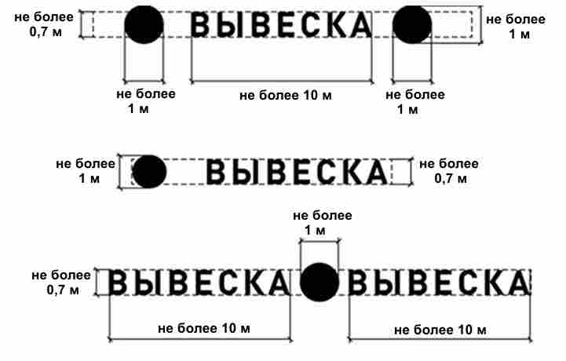
11.2.2. Размещение конструкций вывесок осуществляется на плоских участках фасада, свободных от архитектурных элементов, исключительно в пределах площади внешних поверхностей объекта, соответствующей размерам занимаемых организациями, индивидуальными предпринимателями помещений: 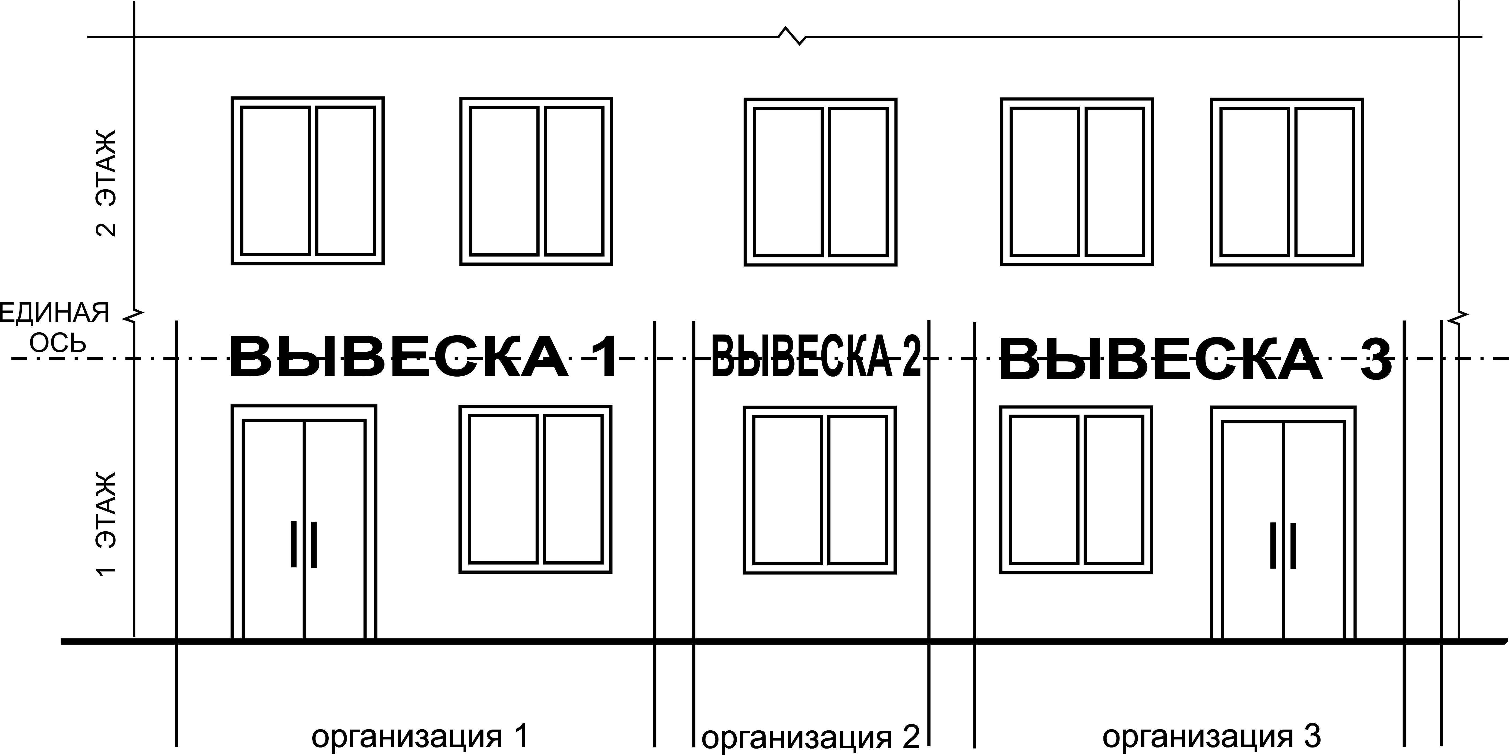

11.2.3. При размещении на одном фасаде объекта одновременно конструкций вывесок нескольких организаций, индивидуальных предпринимателей указанные конструкции размещаются в один высотный ряд на единой горизонтальной линии (на одном уровне, высоте):
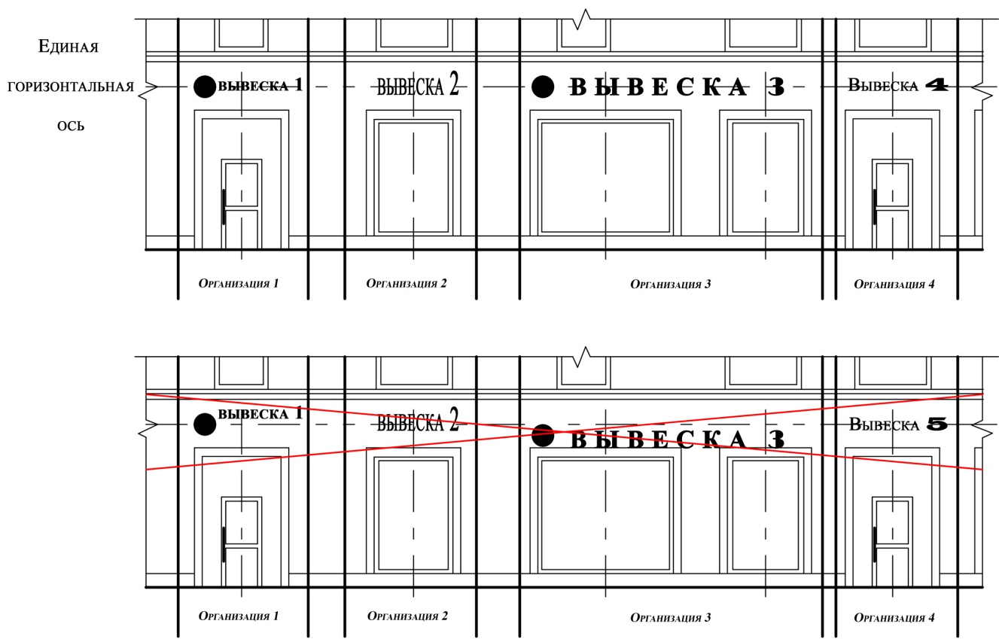

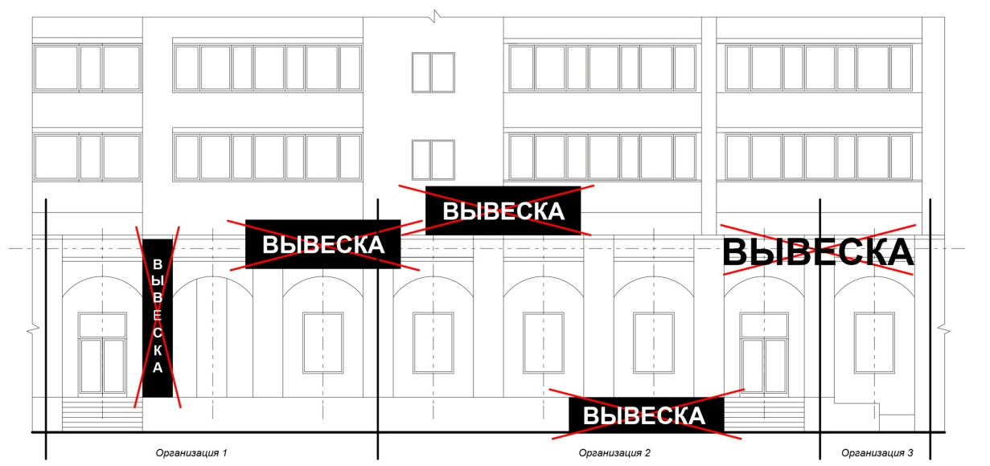

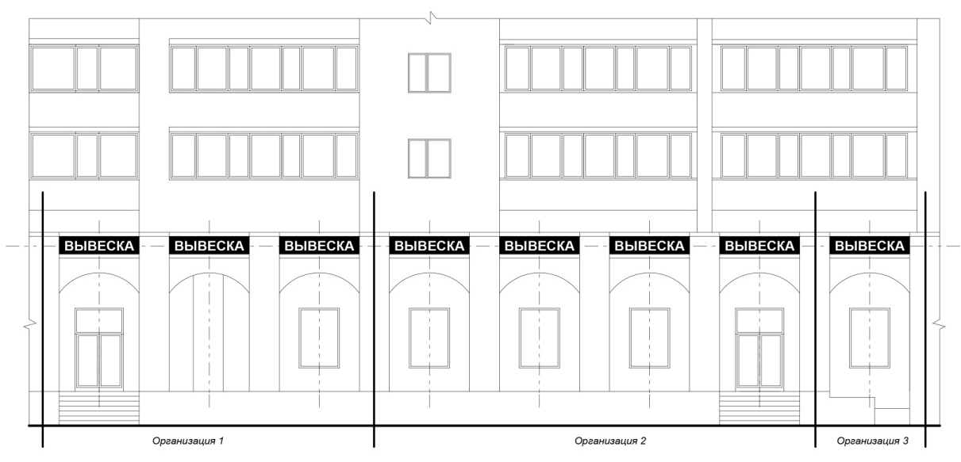

11.2.4. При размещении конструкций в угловой части объекта учитывать место размещения указателей наименований улиц и номерных знаков зданий:

11.2.5.У конструкций может быть организована подсветка. Подсветка конструкций должна иметь немерцающий, приглушенный свет, не создавать прямых направленных лучей в окна жилых помещений.
11.2.6. На одном фасаде объекта юридическое лицо, индивидуальный предприниматель вправе установить не более одной конструкции вывески, одного из следующих типов:
- настенная конструкция (конструкция располагается параллельно к поверхности фасадов объектов и (или) их конструктивных элементов);
- консольная конструкция (информационная конструкция располагается перпендикулярно к поверхности фасадов объектов и (или) их конструктивных элементов);
- витринная конструкция (информационная конструкция располагается в витрине, с внутренней стороны остекления витрины объектов).
11.2.7. Конструкции могут состоять из следующих элементов:
- информационное поле (текстовая часть) - буквы, буквенные символы, аббревиатура, цифры;
- декоративно-художественные элементы (логотипы, знаки и т.д.);
- элементы крепления;
- подложка. 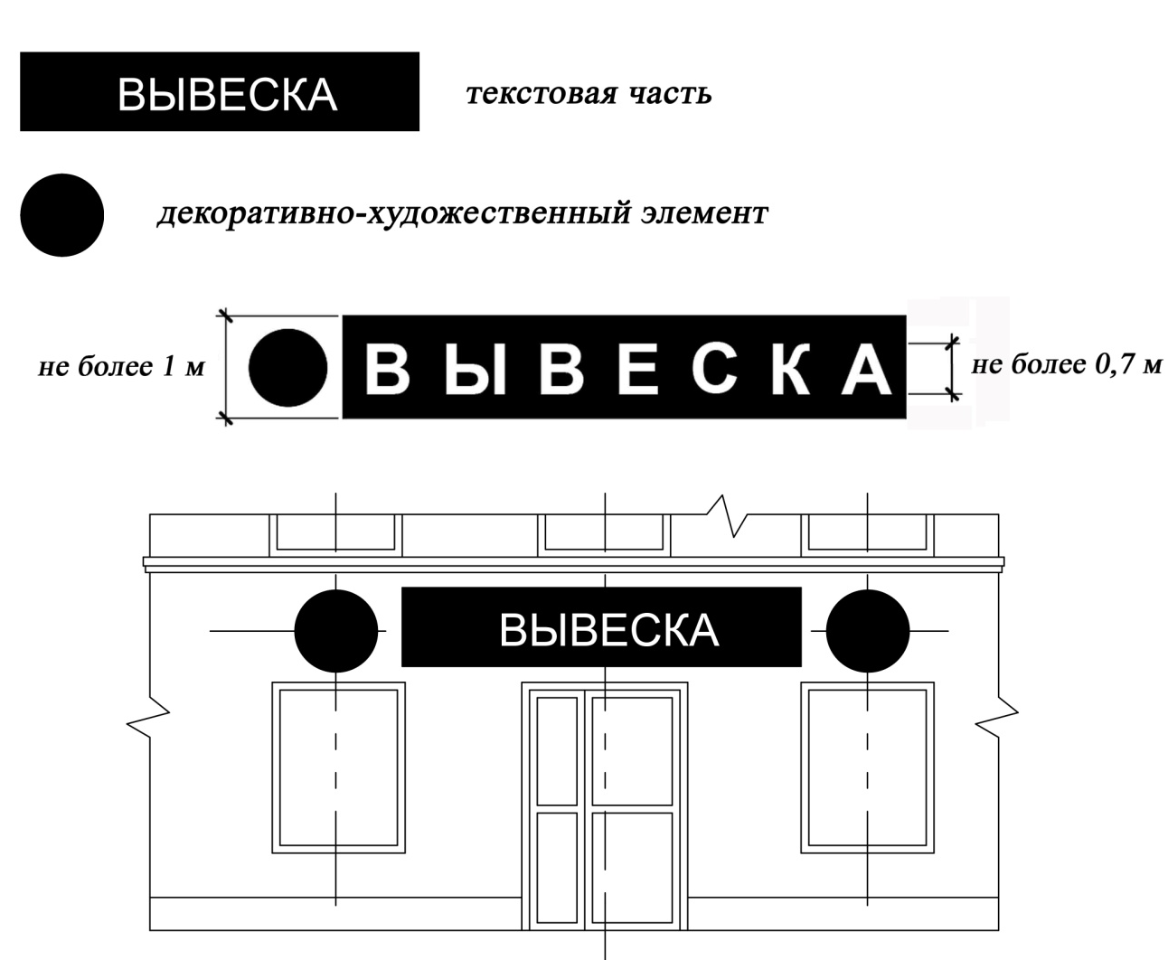

Высота декоративно-художественных элементов не должна превышать высоту текстовой части информационной конструкции более чем в полтора раза. Конструкция может состоять из отдельных букв и (или) иметь основание-подложку.
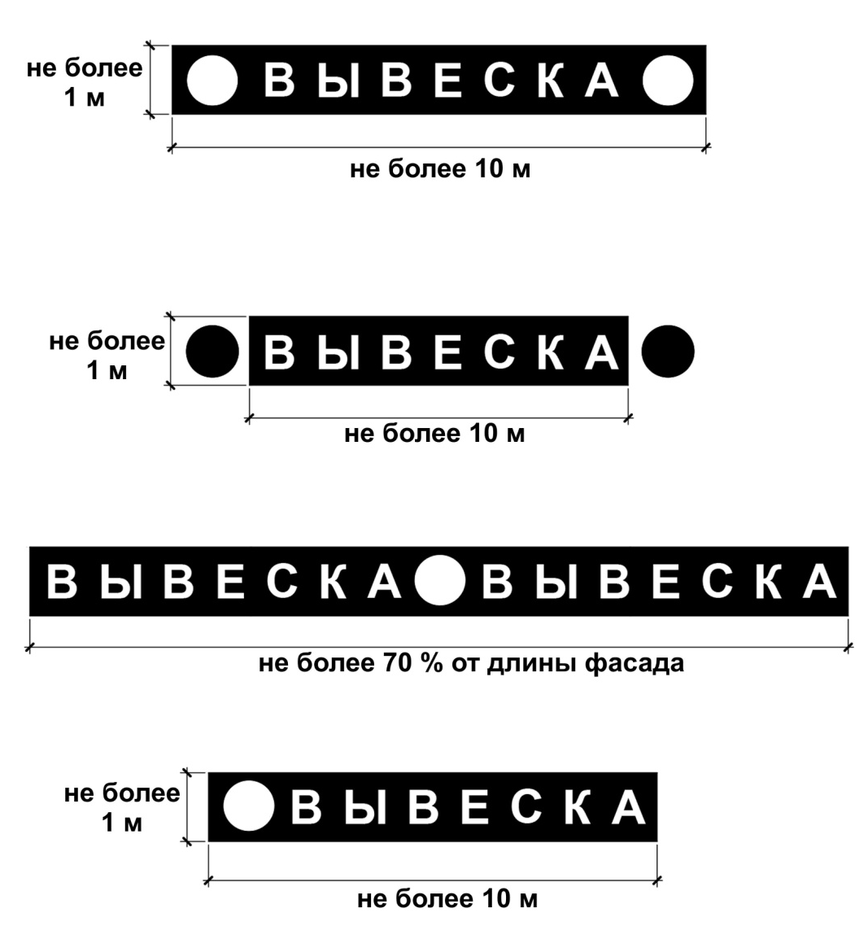
11.2.8. Настенные конструкции вывесок, размещаемые на внешних поверхностях зданий, строений, сооружений, должны соответствовать следующим требованиям:
а) настенные конструкции в нежилых зданиях и сооружениях размещаются над входом или окнами (витринами) помещений, на единой горизонтальной оси с иными настенными конструкциями, установленными в пределах фасада, на уровне либо ниже линии перекрытий между первым и вторым этажами, либо между окон вышерасположенных этажей:

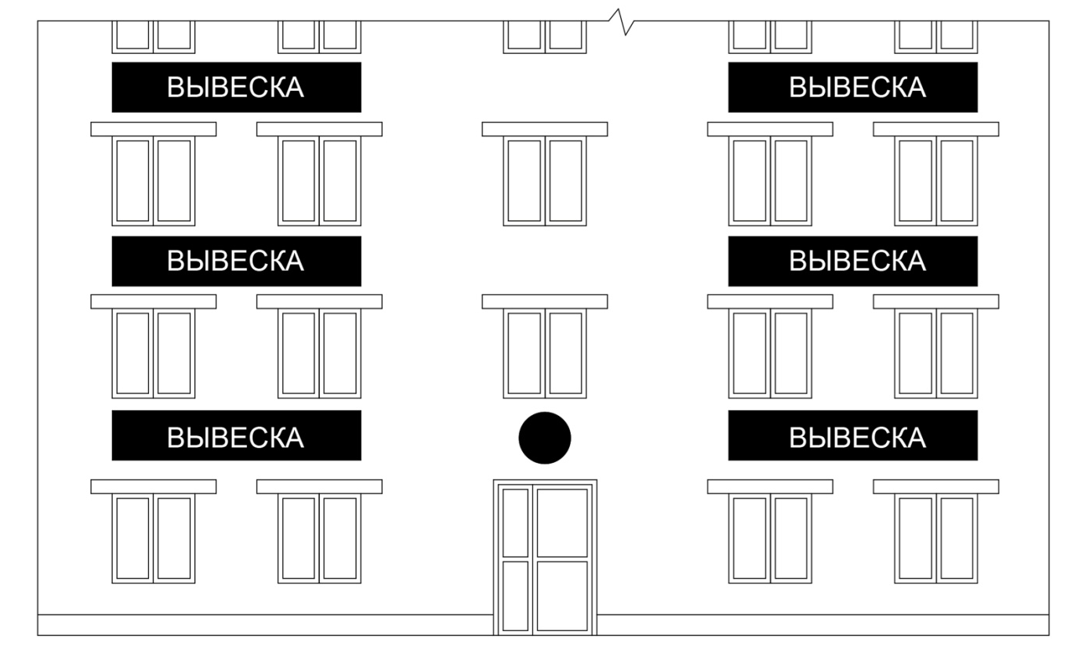
б) настенные конструкции вывесок в жилых зданиях размещаются над входом или окнами (витринами) нежилых помещений первого этажа, на единой горизонтальной оси с иными настенными конструкциями, установленными в пределах фасада, исключительно во внешних границах занимаемых помещений, но не далее внешней стороны окна, ниже линии перекрытий между этажами, занятыми нежилыми помещениями:
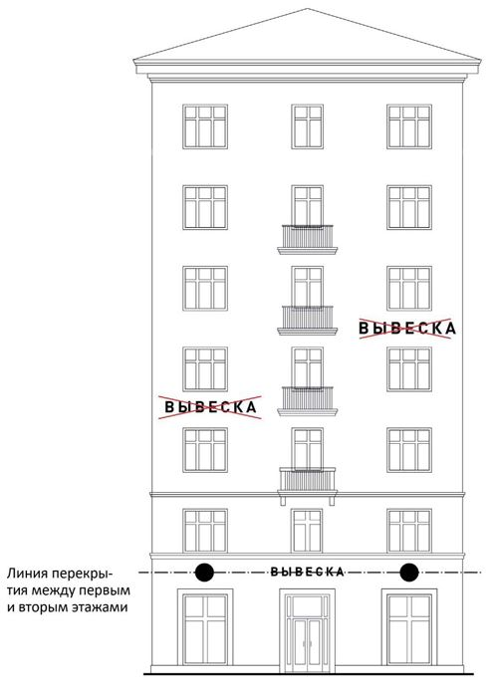
в) настенные конструкции вывесок на фасадах со сплошным остеклением размещаются на единой горизонтальной оси с иными настенными конструкциями в виде отдельных букв (без подложки): 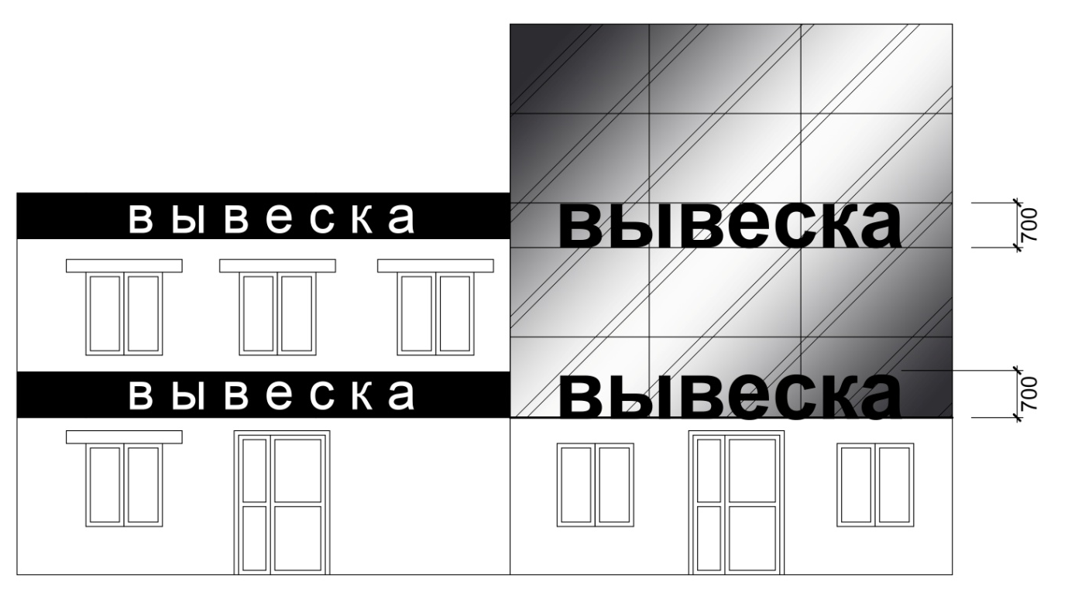
г) в случае если помещения располагаются в подвальных или цокольных этажах объектов, и отсутствует возможность размещения конструкций в соответствии с требованиями подпункта «б» настоящего пункта, они могут быть размещены над окнами подвального или цокольного этажа или на ограничительных конструкциях входов в подвал, но не ниже 0,60 м от уровня земли до нижнего края настенной конструкции. В последнем случае информационная конструкция должна быть не более 0,50 м по высоте и не должна выступать от плоскости фасада более чем на 0,10 м:
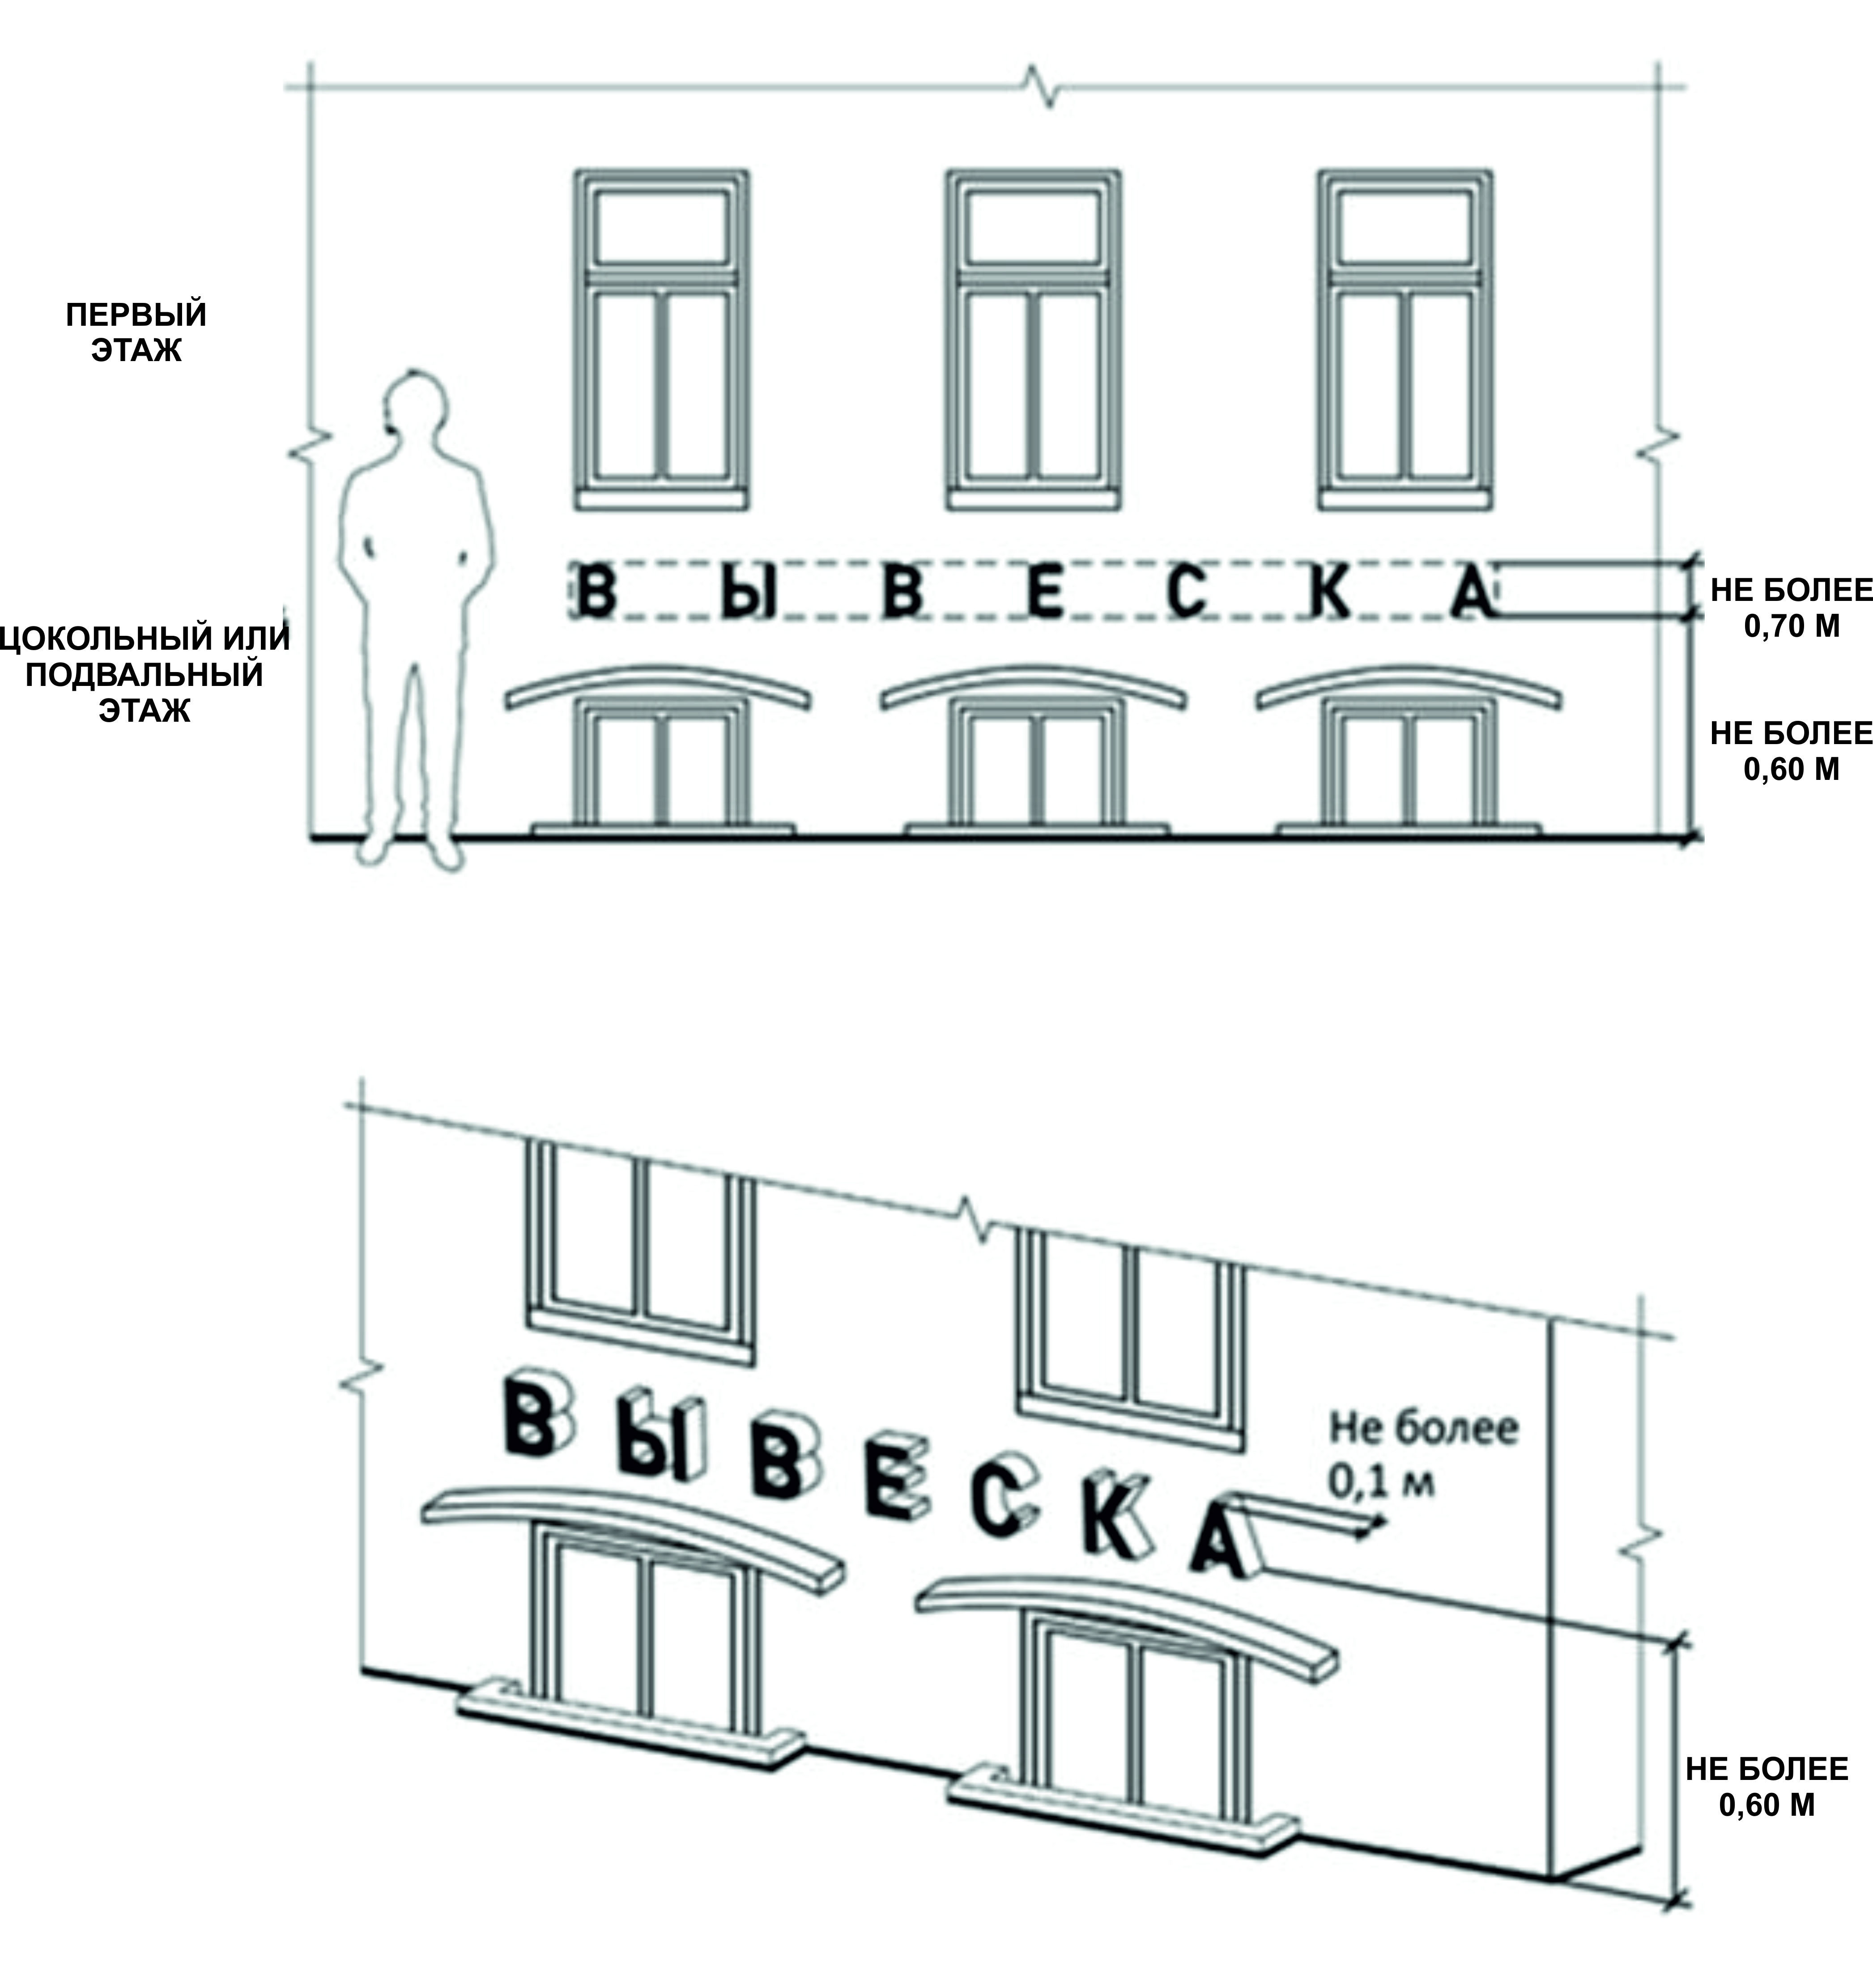
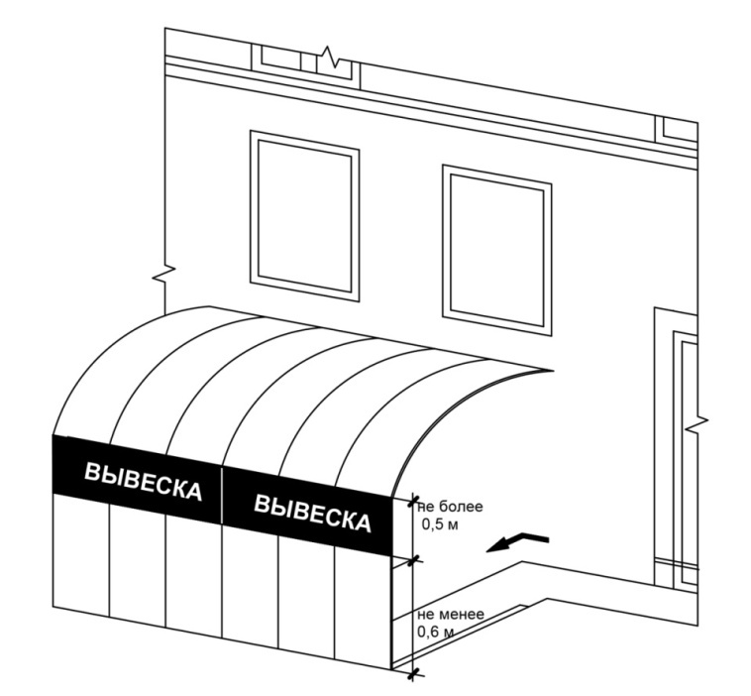

д) максимальный размер настенных конструкций, размещаемых организациями, индивидуальными предпринимателями на внешних поверхностях зданий, строений, сооружений подбирается с учетом архитектурных особенностей объекта и не должен превышать:
- по высоте для вывесок из отдельных букв (без подложки) - 0,70 м, за исключением размещения на фризе;
- по высоте для вывесок из букв на подложке - 1 м, за исключением размещения на фризе;
- по длине - 70 процентов от длины фасада, соответствующей занимаемым данными организациями, индивидуальными предпринимателями помещениям, но не более 10 м для единичной конструкции.
11.2.9. При размещении настенной конструкции вывески в пределах 70 процентов от длины фасада в виде комплекса идентичных взаимосвязанных элементов (информационное поле (текстовая часть) и декоративно-художественные элементы) максимальный размер каждого элемента текстовой части не может превышать 10 м в длину:
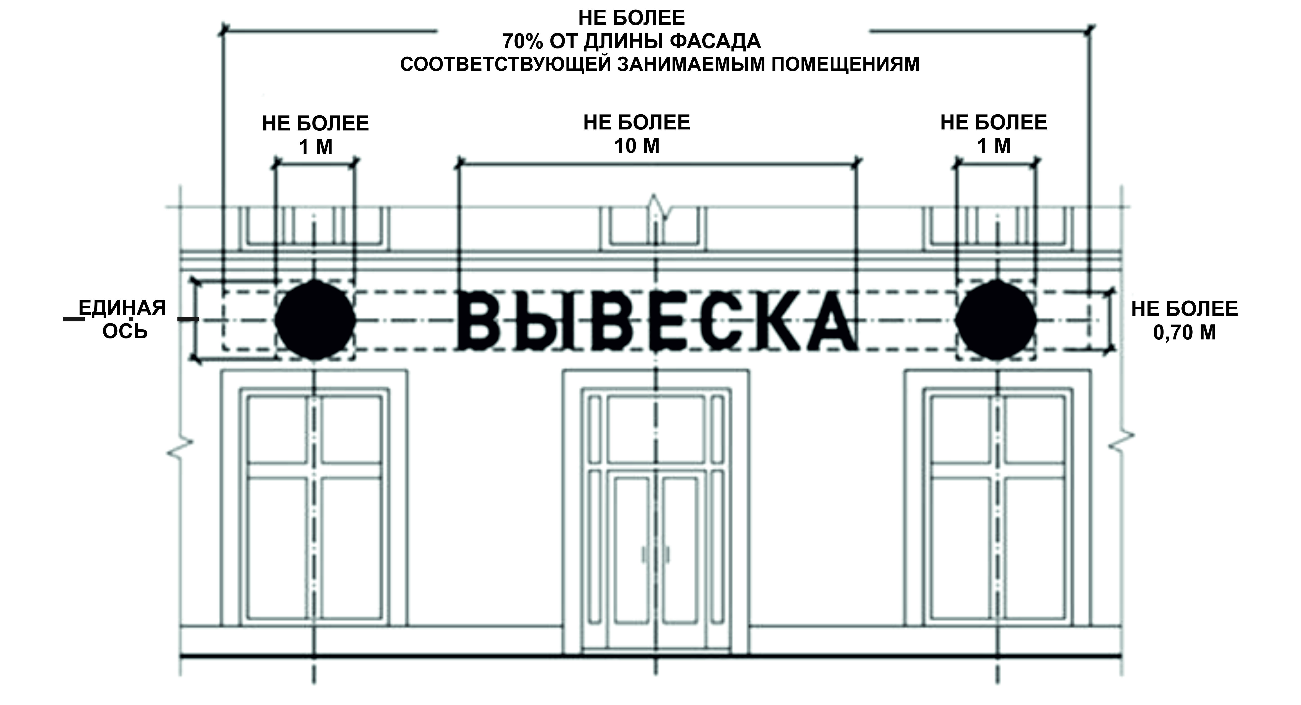

11.2.10. При наличии на фасаде объекта фриза, конструкции вывесок размещается исключительно на фризе:
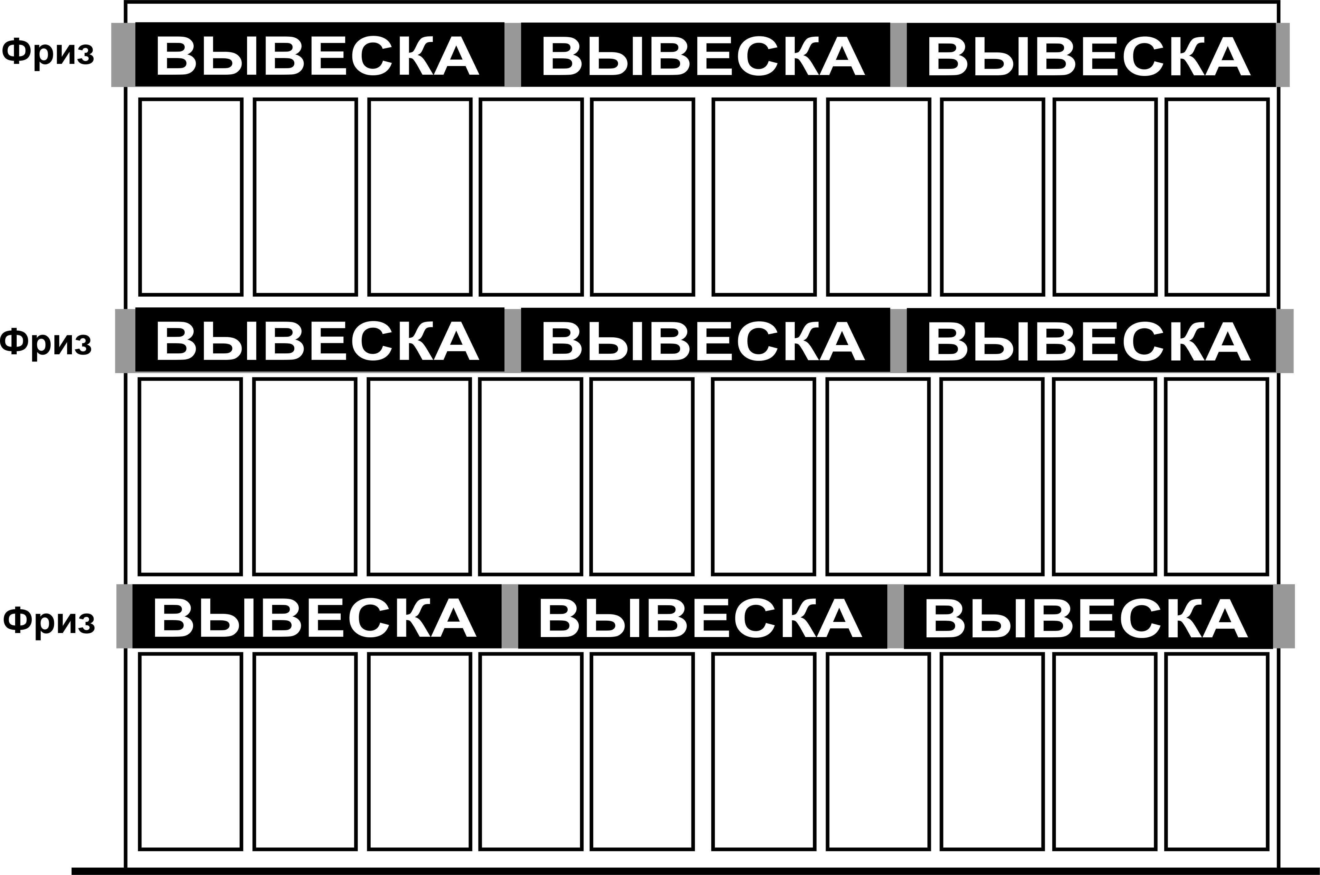
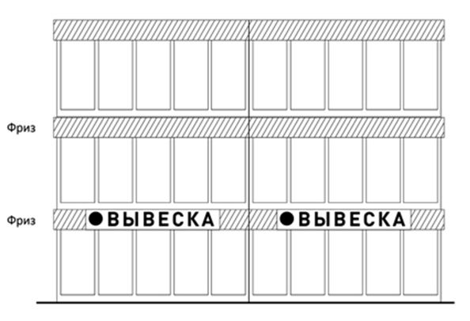
11.2.11. При наличии на фасаде объекта козырька настенная конструкция может быть размещена на фризе козырька, строго в габаритах его формы. Запрещается размещение настенной конструкции непосредственно на конструкции козырька:
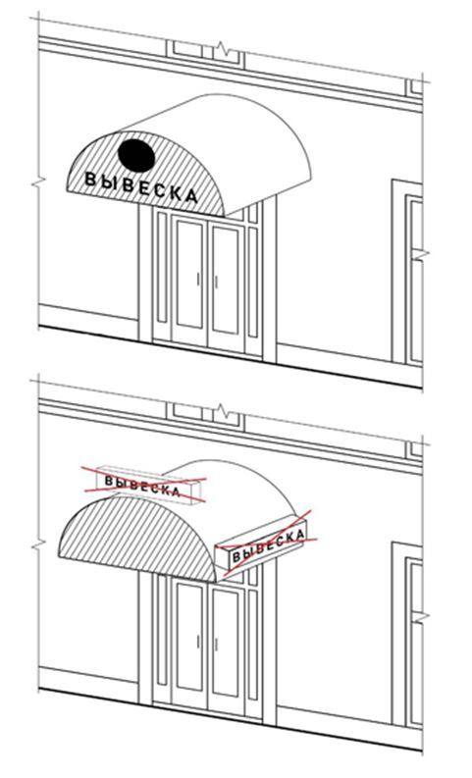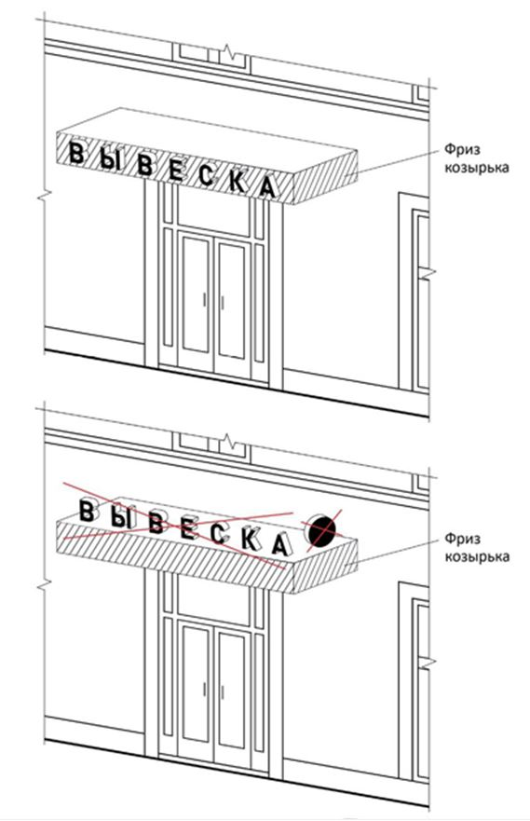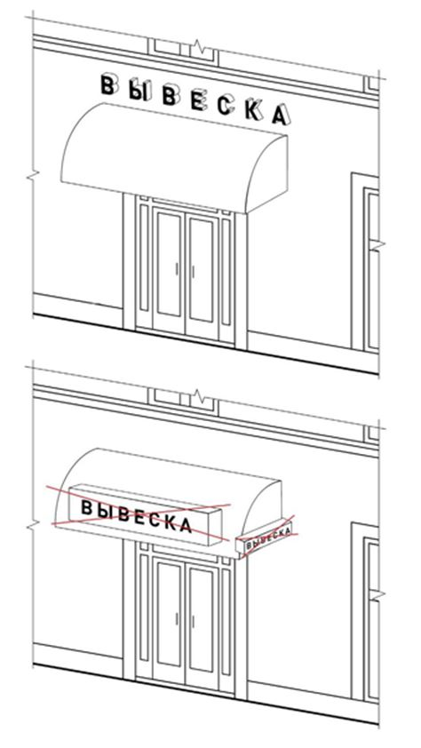

11.2.12. Информационное поле настенных конструкций, размещаемое на фасадах объектов, являющихся объектами культурного наследия, должно выполняться из отдельных элементов (букв, обозначений, декоративных элементов и т.д.), без использования непрозрачной основы для их крепления и с учетом архитектурных особенностей объекта:
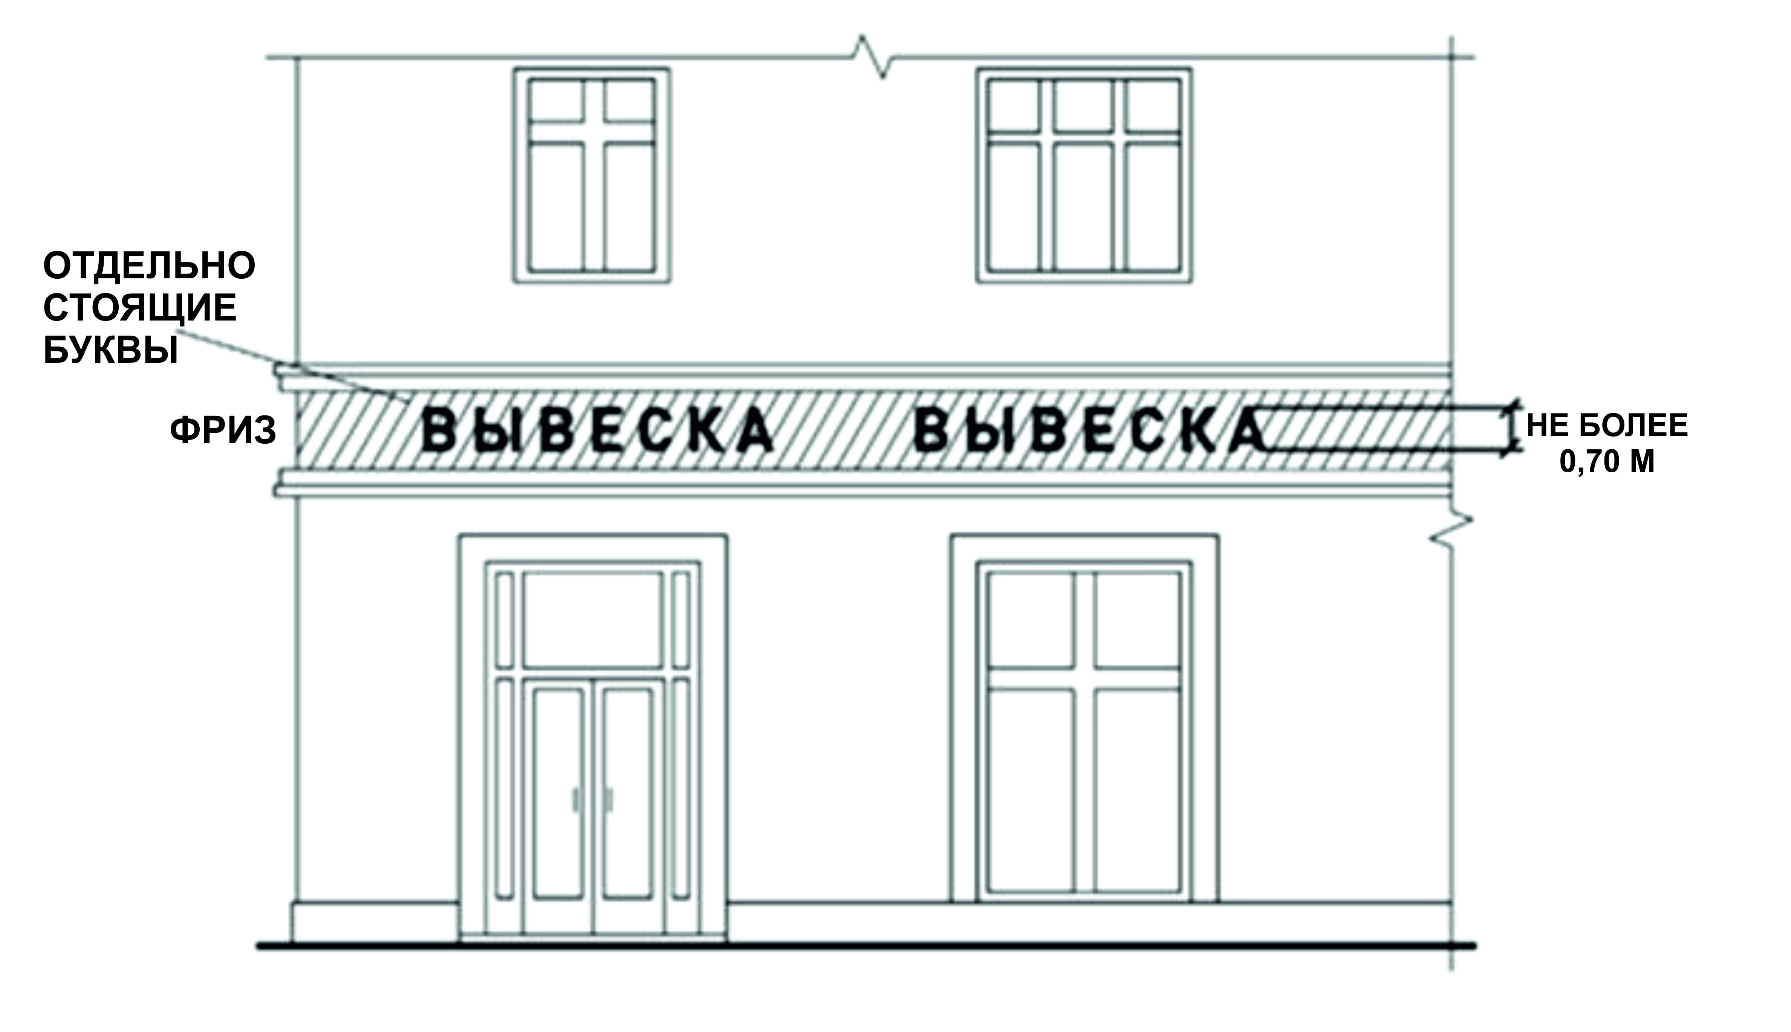
11.2.13. Консольные конструкции располагаются в одной горизонтальной плоскости фасада, у арок, на границах и внешних углах зданий, строений, сооружений в соответствии со следующими требованиями:
- расстояние между консольными конструкциями не может быть менее 10 м, расстояние от уровня земли до нижнего края консольной конструкции должно быть не менее 2,50 м;
- консольная конструкция не должна находиться более чем на 0,20 м от края фасада, а крайняя точка ее лицевой стороны - на расстоянии более чем 1м от плоскости фасада. В высоту консольная конструкция не может превышать 1 м:
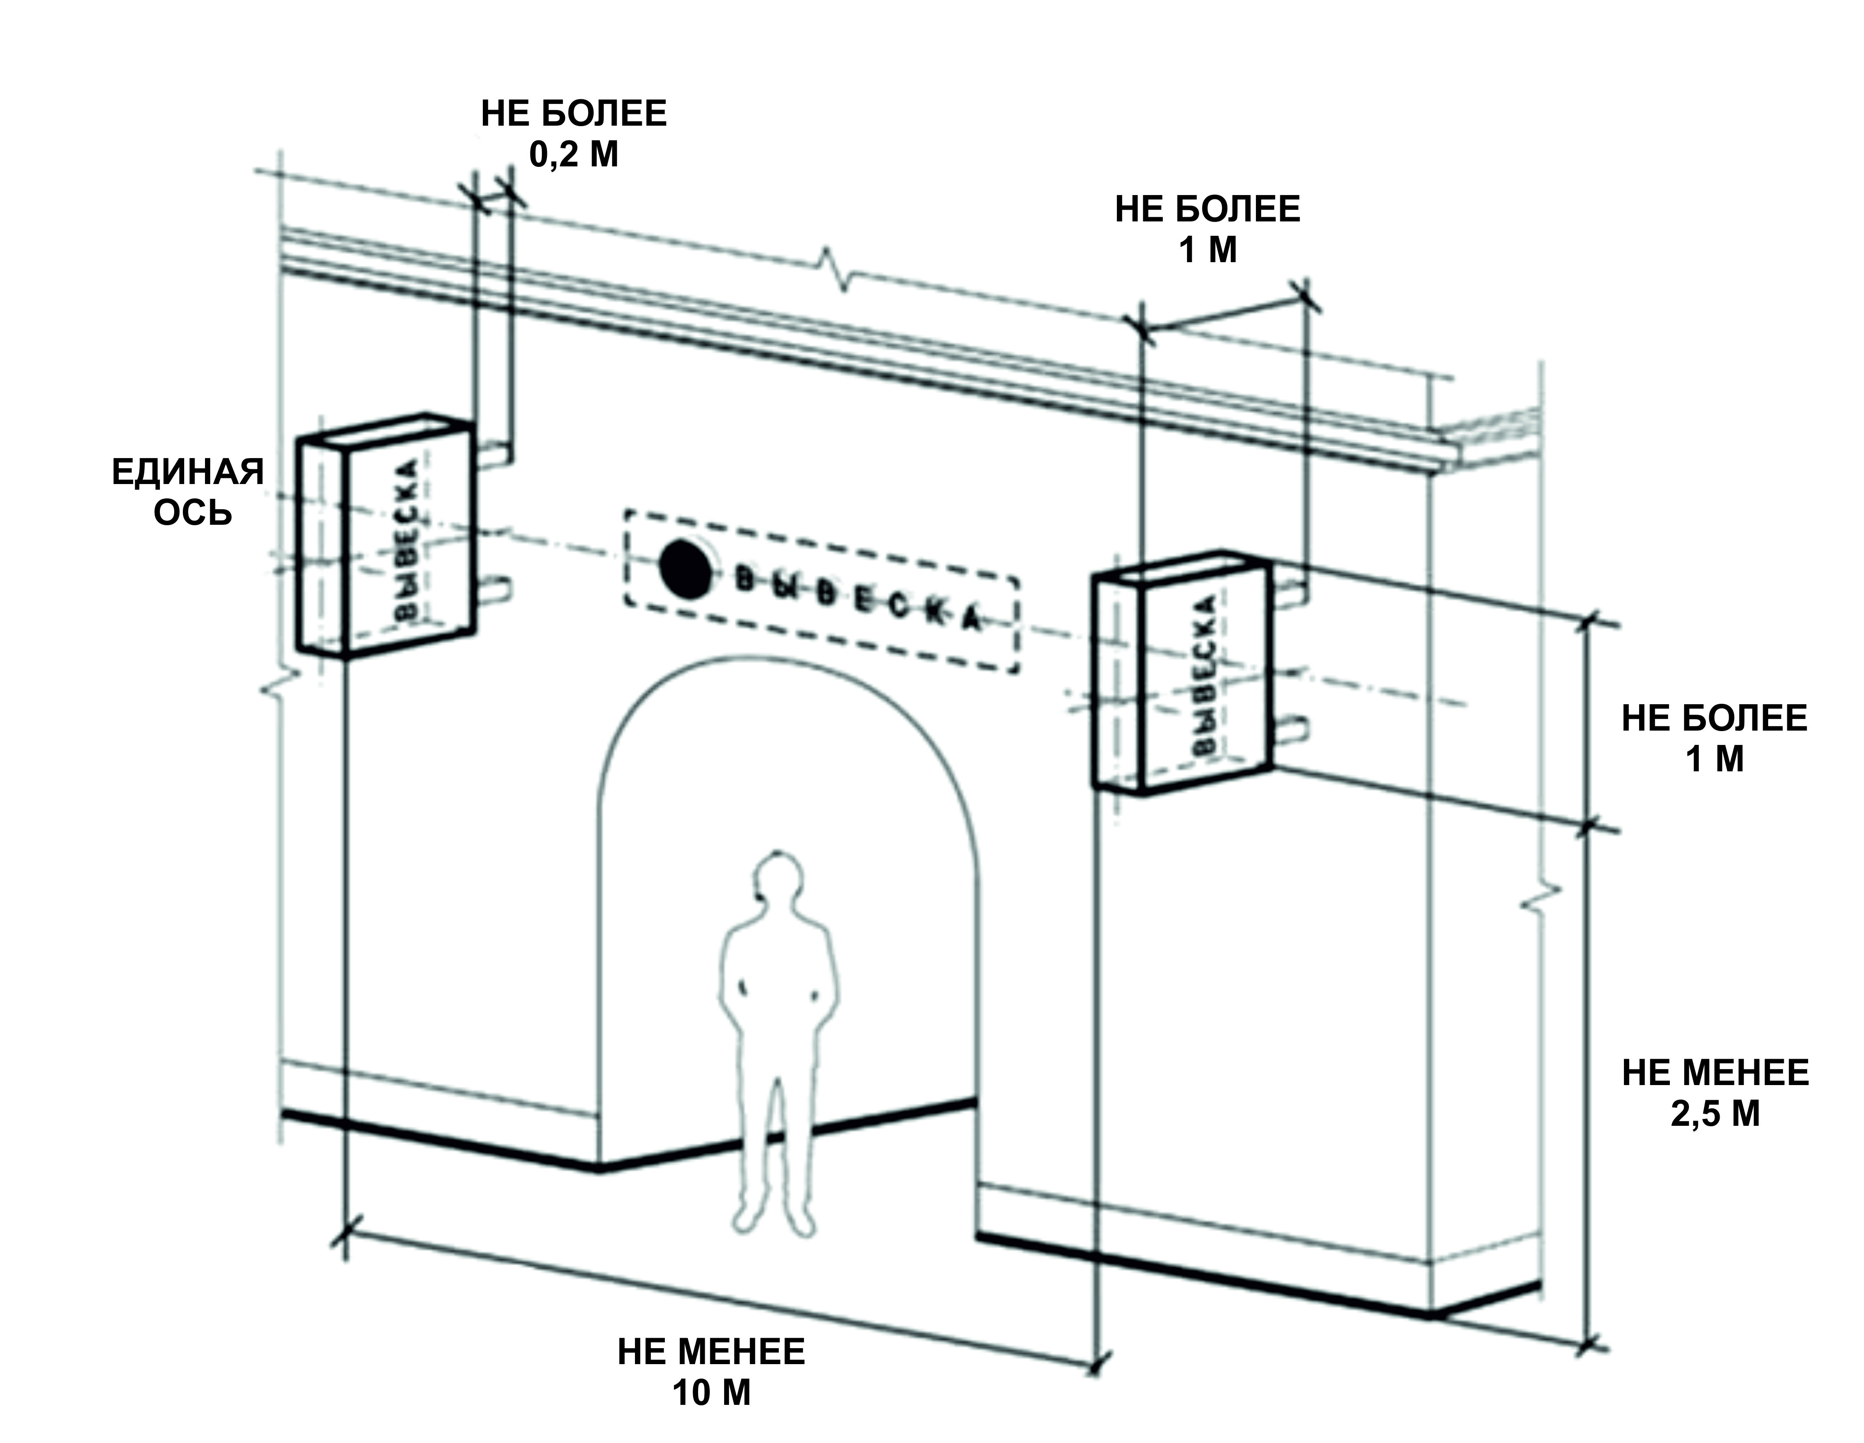
- максимальные параметры (размеры) консольных конструкций, размещаемых на фасадах объектов, являющихся объектами культурного наследия, выявленными объектами культурного наследия, не должны превышать 0,50 м - по высоте и 0,50 м - по ширине.
При наличии на фасаде объекта настенных конструкций консольные конструкции располагаются с ними на единой горизонтальной оси.
11.2.14. Витринные конструкции размещаются в витрине, с внутренней стороны остекления витрины объектов в соответствии со следующими требованиями:
- максимальный размер витринных конструкций, размещаемых в витрине, с внутренней стороны остекления, не должен превышать половины размера остекления витрины по высоте и половины размера остекления витрины по длине, расстояние от остекления витрины до витринной конструкции должно составлять не менее 0,15 м:

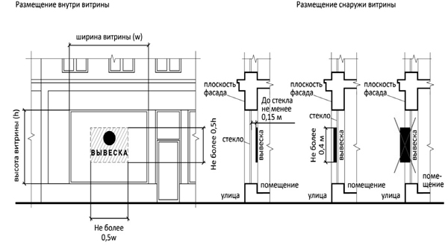

- непосредственно на остеклении витрины с внутренней стороны допускается размещение конструкции в виде отдельных букв и декоративных элементов. При этом максимальный размер букв, размещаемых на остеклении витрины, не должен превышать в высоту 0,15м:
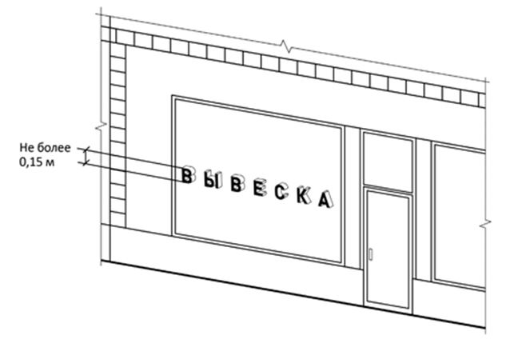
11.2.15. Организации, индивидуальные предприниматели дополнительно к конструкции, размещенной на фасаде здания, сооружения, вправе разместить указанную конструкцию на крыше указанного здания, сооружения в соответствии со следующими требованиями:
- размещение конструкций на крышах зданий, сооружений допускается при условии, если единственным собственником (правообладателем) указанного здания, сооружения является организация, индивидуальный предприниматель, сведения о котором содержатся в данной конструкции и в месте фактического нахождения (месте осуществления деятельности) которого размещается указанная информационная конструкция;
- на крыше одного объекта может быть размещена только одна конструкция. Для крышных конструкций в обязательном порядке разрабатывается рабочая проектная документация в целях обеспечения безопасности при установке, монтаже и эксплуатации;
- информационное поле конструкции, размещаемой на крыше объекта, располагается параллельно к поверхности фасада объекта, по отношению к которому она установлена, выше линии карниза, парапета объекта или его стилобатной части;
- конструкции, допускаемые к размещению на крышах зданий, сооружений, представляют собой объемные символы, которые могут быть оборудованы исключительно внутренней подсветкой.
11.2.16. Высота конструкций, размещаемых на крышах зданий, сооружений, должна быть:
а) не более 0,80 м для 1-2-этажных объектов;

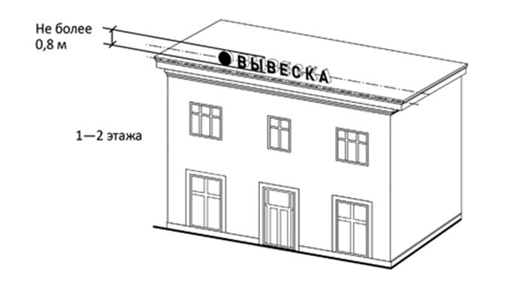

б) не более 1,20 м для 3-5-этажных объектов;

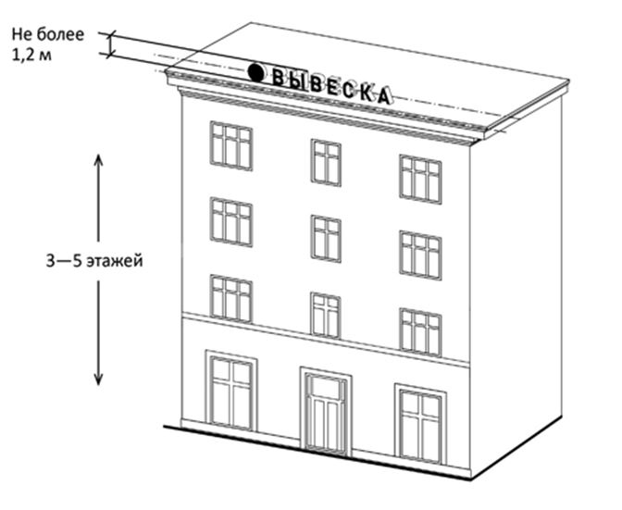
в) не более 1,80 м для 6-и более этажных объектов;

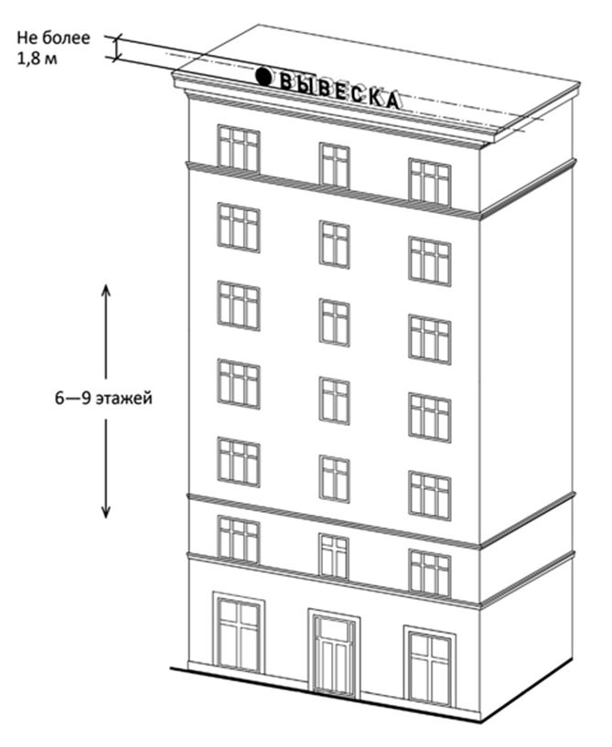

11.2.17. Длина конструкции, устанавливаемой на крыше объекта, не может превышать половину длины фасада, по отношению к которому она размещена:
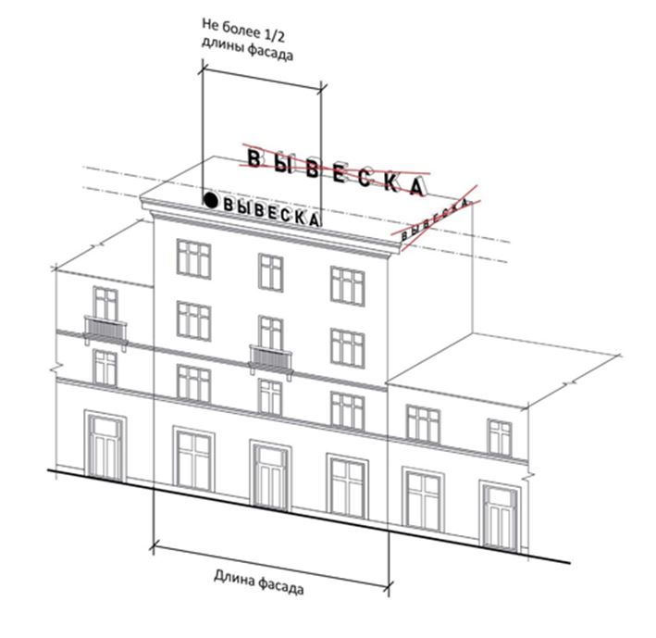
11.2.18. Параметры (размеры) конструкций, размещаемых на стилобатной части объекта, определяются в зависимости от этажности стилобатной части объекта в соответствии с требованиями, указанными в пункте11.2.16.
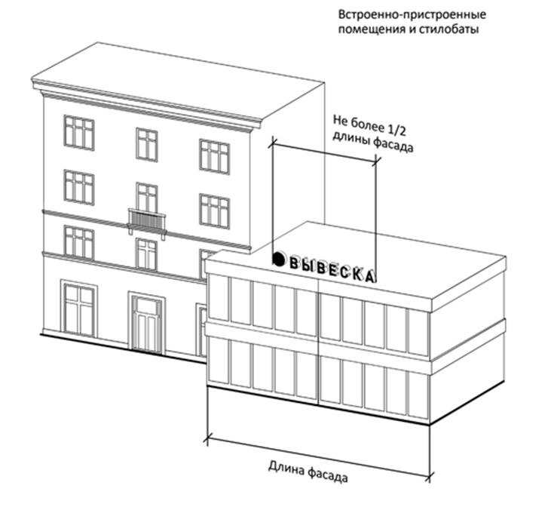

11.3. Особенности размещения информационных табличек на зданиях и сооружениях города Благовещенска.
11.3.1. Конструкции табличек, размещаются на доступном для обозрения месте плоских участков фасада, свободных от архитектурных элементов, непосредственно у входа (справа или слева) в здание, сооружение или помещение или на входных дверях в помещение, в котором фактически находится (осуществляет деятельность) организация или индивидуальный предприниматель, сведения о котором содержатся в данной табличке.
Для одной организации, индивидуального предпринимателя на одном объекте может быть установлена табличка около каждого входа в занимаемое ими помещение.
Расстояние от уровня земли (пола входной группы) до верхнего края таблички не должно превышать 2,30 м.
Табличка размещается на единой горизонтальной или вертикальной оси с иными аналогичными конструкциями в пределах плоскости фасада.
Таблички, расположенные по единой вертикальной оси, выполняются одинаковыми по длине.
Табличка состоит из информационного поля (текстовой части).
Допустимый размер таблички составляет:
- не более 0,60 м по длине;
- не более 0,40 м по высоте;
- не более 0,30 кв.м.
Таблички могут иметь внутреннюю подсветку.
11.3.2. В случае размещения в одном объекте нескольких организаций, индивидуальных предпринимателей общая площадь табличек, устанавливаемых на фасадах объекта около одного входа, не должна превышать 1,95 кв.м.:
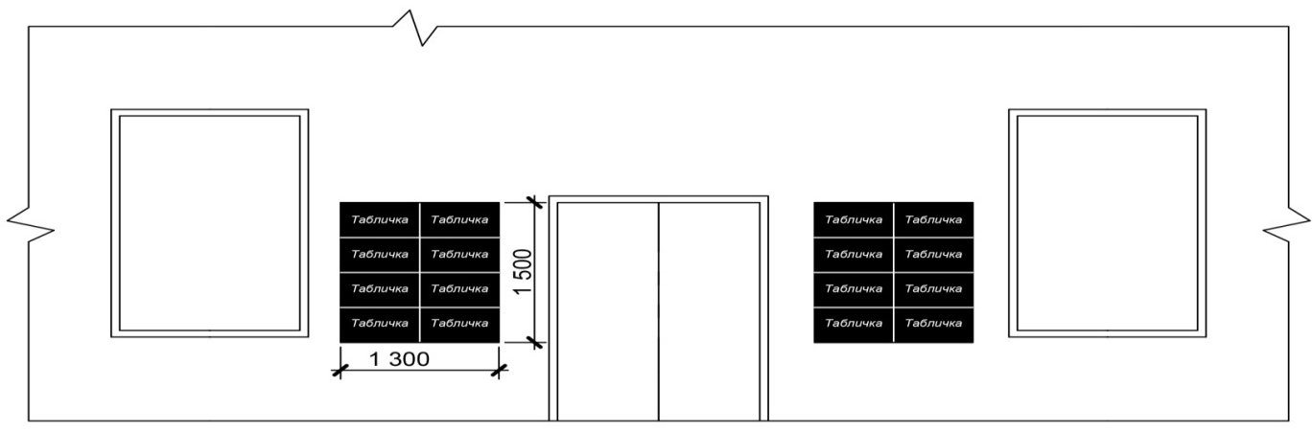
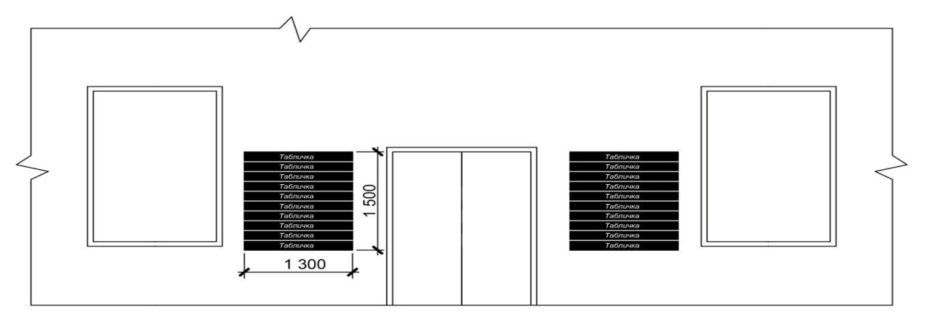
11.3.3. Таблички могут быть размещены с внутренней стороны остекления витрины или входной двери методом нанесения трафаретной печати.
При этом размеры указанных табличек не могут превышать:
- 0,30 м по длине;
- 0,20 м по высоте.
11.4. Размещение конструкций информационных указателей, на фасадах зданий, сооружений осуществляется в соответствии со следующими требованиями:
- размещение указателя на объекте допускается при условии, если организация, индивидуальный предприниматель, сведения о котором содержатся на данной конструкции, располагается в указанном здании, сооружении в труднозаметных местах (в помещениях и пристройках на дворовых фасадах здания, на высотных этажах, в подвальных помещениях и т.п.);
- размещение указателей на фасадах нежилых зданий и сооружений осуществляется на единой горизонтальной оси с иными настенными конструкциями, установленными в пределах фасада, на уровне либо ниже линии перекрытий между первым и вторым этажами, либо между окон вышерасположенных этажей, а на фасадах жилых зданий, исключительно во внешних границах нежилых помещений ниже линии перекрытий между этажами, занятыми нежилыми помещениями:
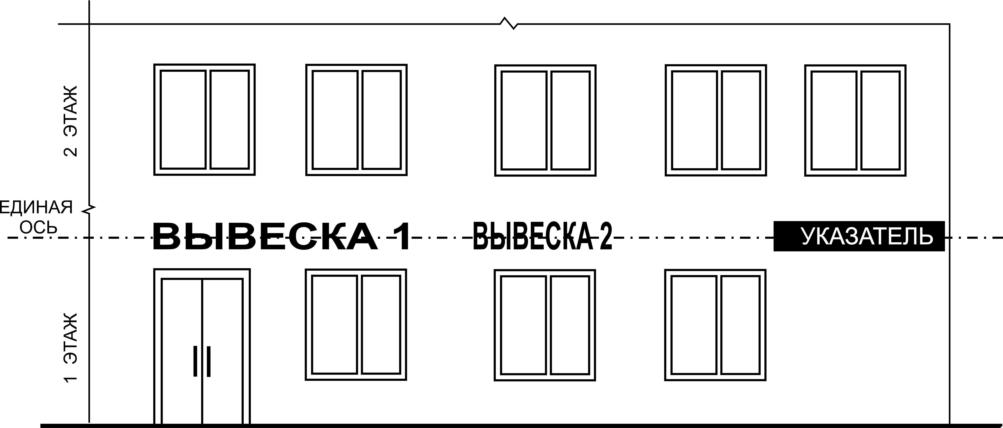

- максимальный размер указателя подбирается с учетом архитектурных особенностей объекта и иных настенных конструкций, установленных в пределах фасада и не должен превышать: по высоте - 1 м, по длине - 2 м.
11.5. При размещении наружной информации на внешних поверхностях зданий, сооружений, в том числе многоквартирных домов, запрещается:
а) нарушение установленных требований к местам размещения конструкций;
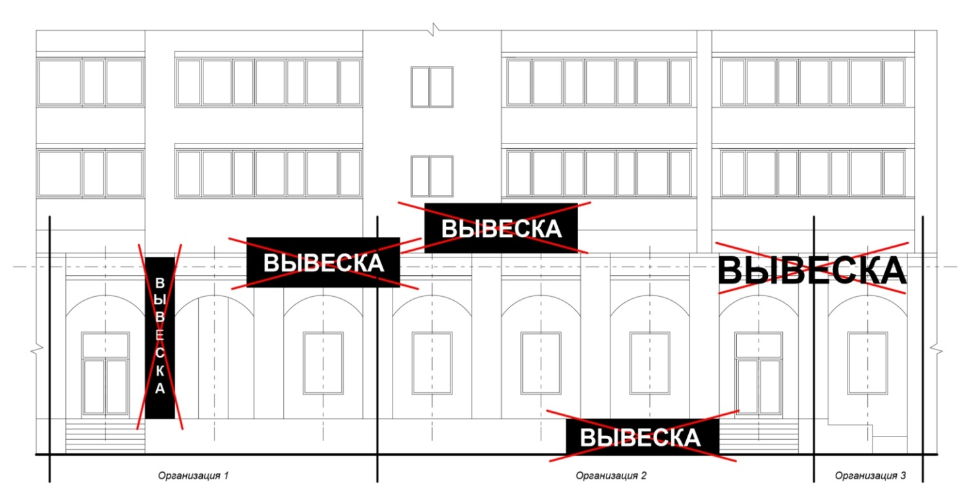
б) нарушение геометрических параметров (размеров) конструкций;
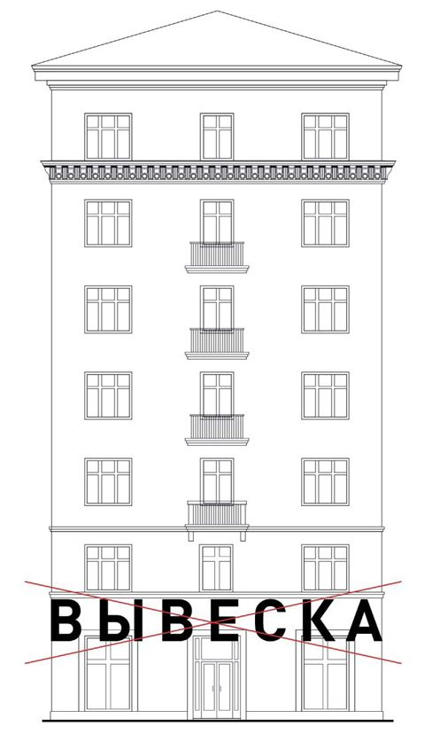
в) размещение конструкций выше линии второго этажа (линии перекрытий между первым и вторым этажами) для многоквартирных жилых домов, вне линий перекрытий между этажами для иных зданий, сооружений;
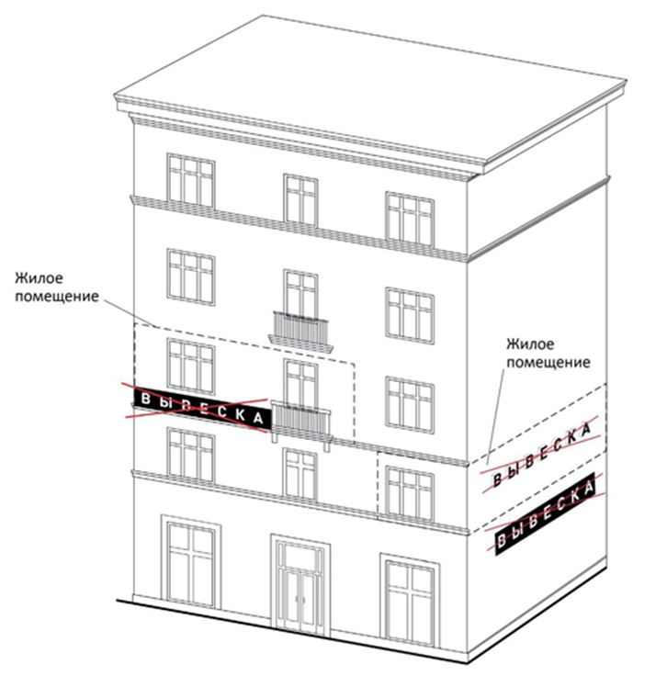
г) размещение настенных и консольных конструкций одна над другой;
д) полное или частичное перекрытие оконных и дверных проемов, а также витражей и витрин;
е) размещение конструкций в границах жилых помещений; размещение конструкций в оконных проемах;
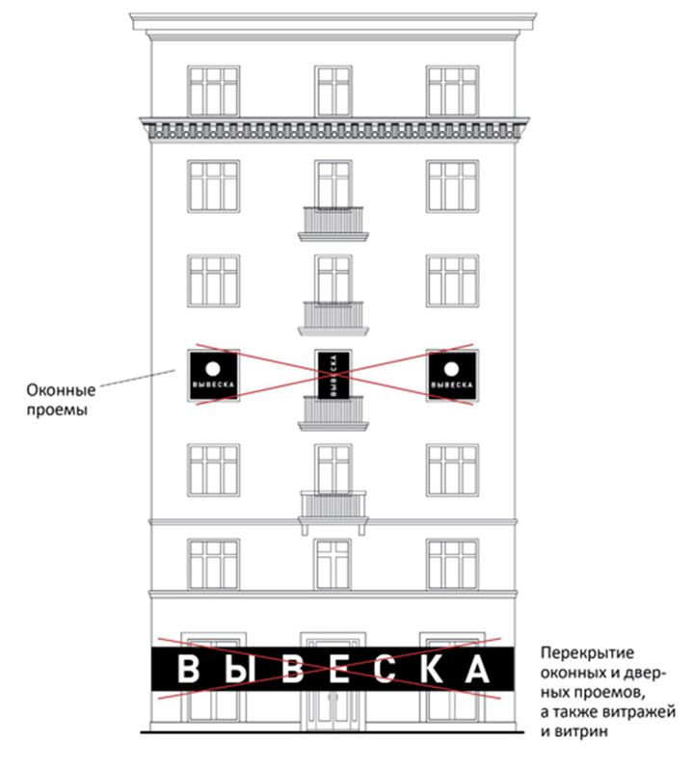
ж) размещение конструкций на кровлях, лоджиях и балконах;
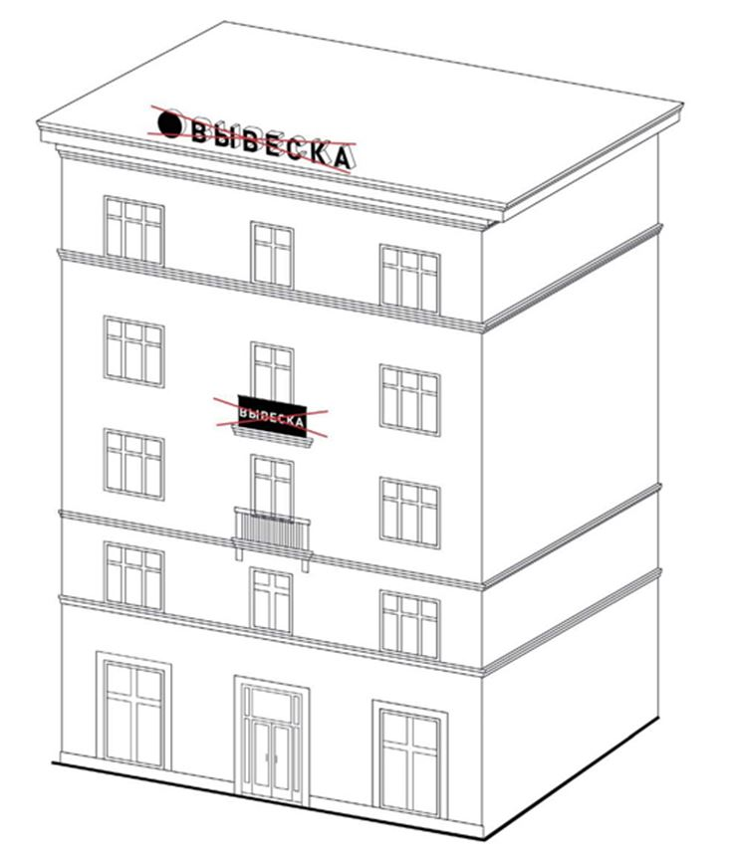

з) замена остекления витрин световыми коробами;
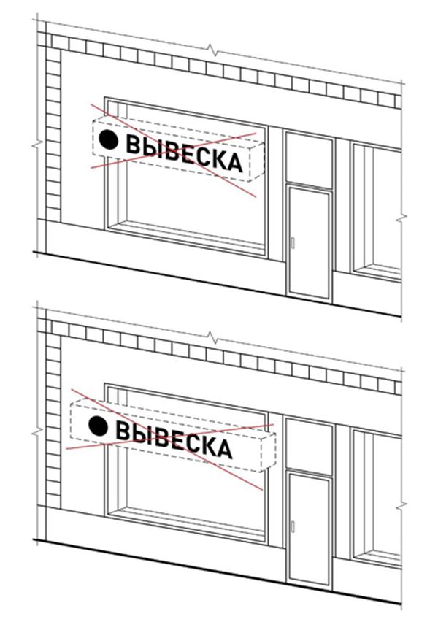
и) размещение конструкций на лестничных перилах, лестницах (ступенях), парапетах, цокольной части и подпорных стенках;
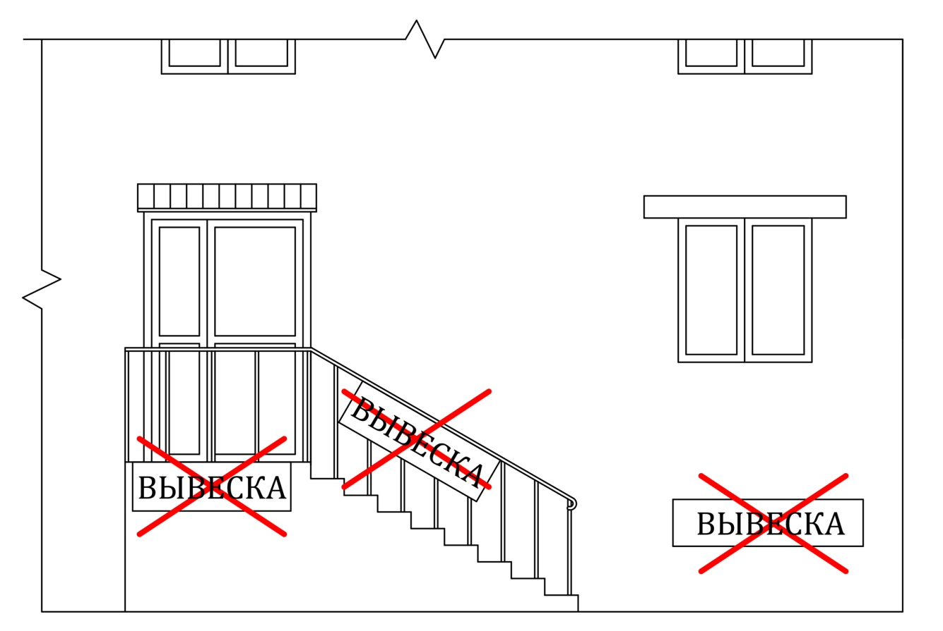

к) размещение конструкций на архитектурных деталях фасадов объектов (в том числе на колоннах, в аркадах, пилястрах, орнаментах, лепнине и т.п.);
л) размещение конструкций на расстоянии ближе, чем 2 м от мемориальных досок;
м) перекрытие указателей наименований улиц и номерных знаков зданий:
н)размещение конструкций путем непосредственного нанесения на поверхность фасада, остекления оконных и дверных проемов, витрин декоративно-художественного и (или) текстового изображения (методом покраски, наклейки и иными методами);
о) размещение конструкций путем установки баннерной конструкции на всю поверхность стен фасада (занимаемого помещения), оконных и дверных проемов, витрин;
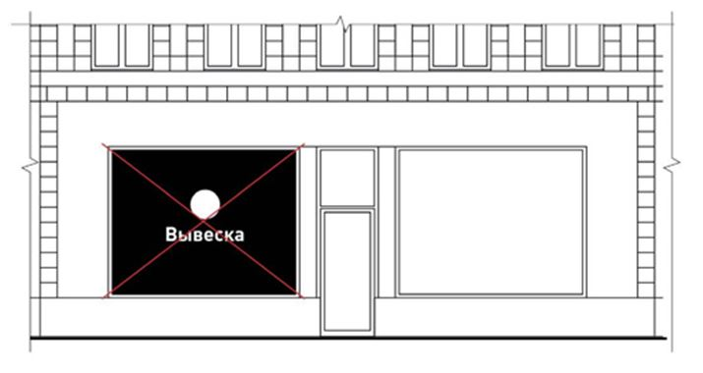
п) окраска и покрытие декоративными пленками поверхности остекления витрин;
р) замена остекления витрин щитовыми конструкциями или световыми коробами;
с) устройство в витрине конструкций электронных носителей - экранов на всю высоту и (или) длину остекления витрины;
т) размещение конструкций путем баннерных растяжек между колонн, стоек и других опор объекта.
11.5.1. Запрещается размещение конструкций на всех видах ограждающих конструкций зданий и сооружений (ограждениях, заборах, воротах, шлагбаумах и т.п.).
11.5.2. Запрещается размещение конструкций на ограждающих конструкциях сезонных кафе при стационарных предприятиях общественного питания, перилах, заборах, шлагбаумах и т.д.:
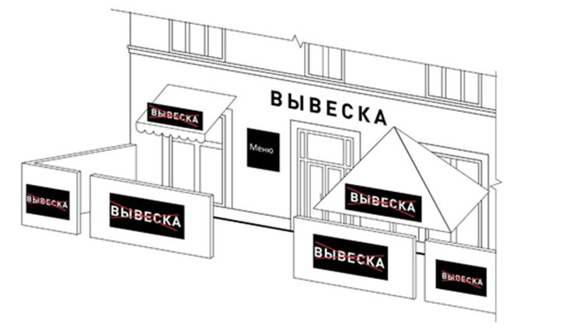
11.5.3. Запрещается размещение информационных конструкций на крышах зданий, строений, сооружений, являющихся объектами культурного наследия, выявленными объектами культурного наследия:

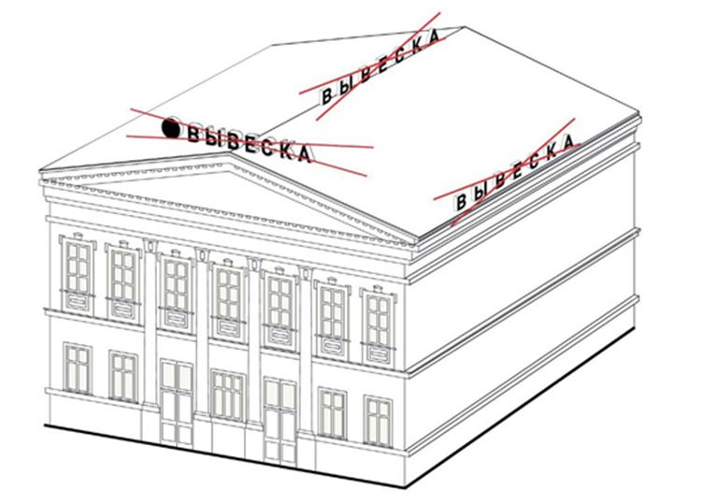
11.5.4. В случае если в здании располагается одна организация размеры вывески и ее размещение на фасаде возможно по индивидуальному решению с учетом архитектурных особенностей здания в соответствии с требованиями настоящих Правил.
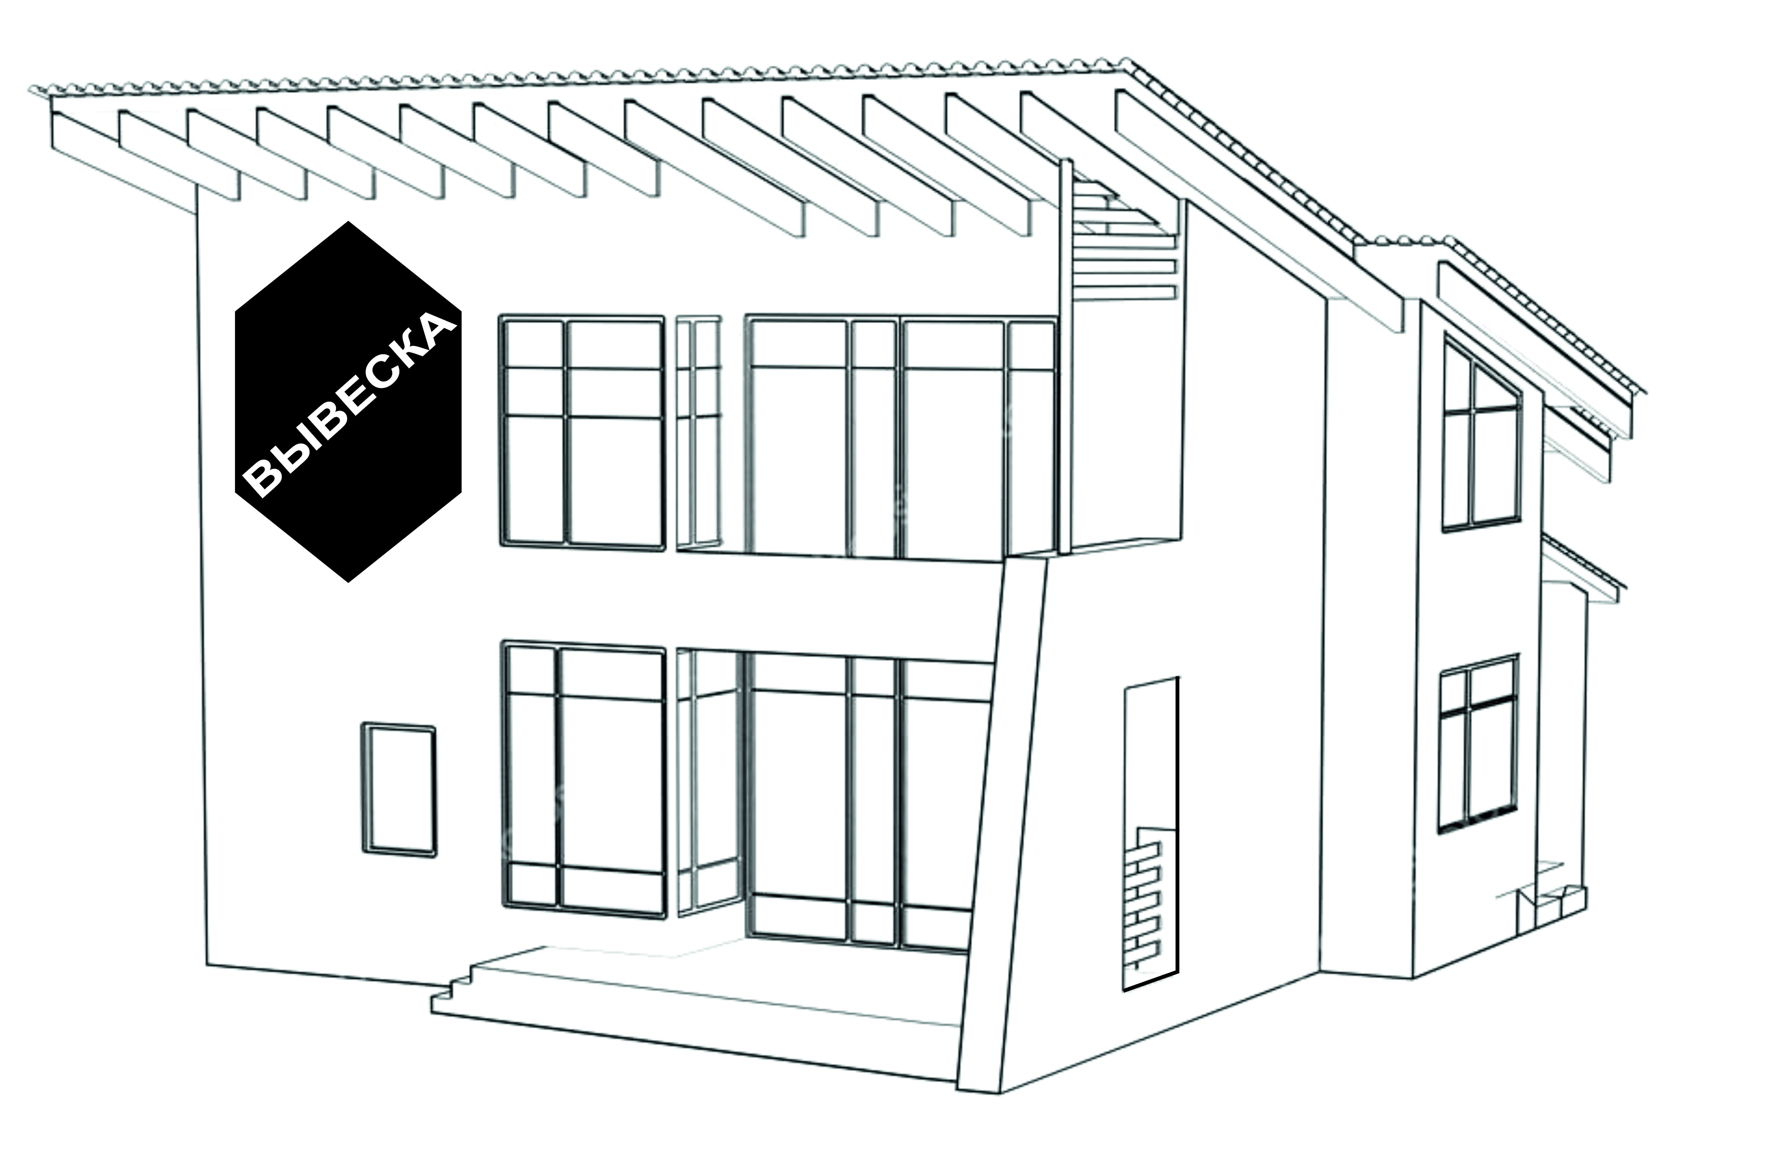
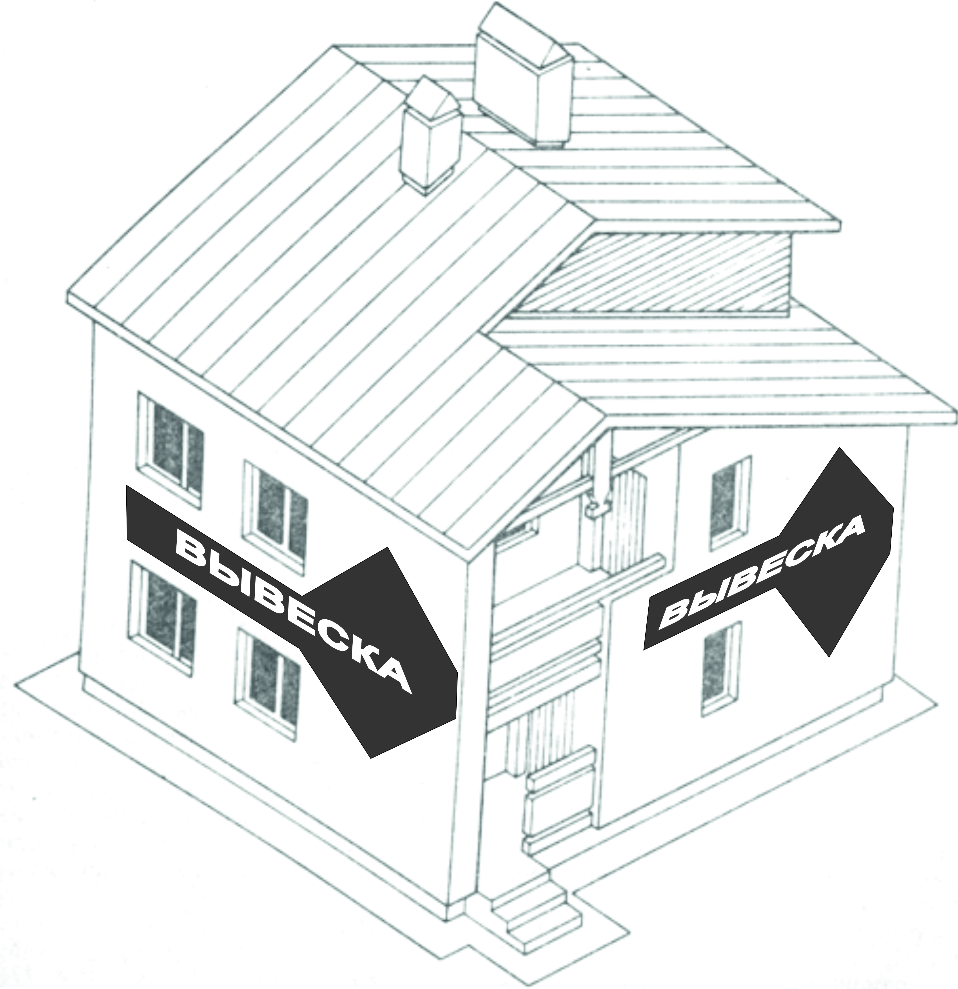
11.6. Размещение вывесок на зданиях и сооружениях, введенных в эксплуатацию после 2015 года, осуществляется в соответствии с проектным решением, входящим в состав проектной документации, разработанной заказчиком (застройщиком) данного объекта.
11.7. Запрещается размещать вывески и указатели на фасадах зданий и сооружений, которые содержат информацию, порочащую честь, достоинство и репутацию иных лиц, а также с использованием бранных слов, непристойных и оскорбительных образов, информацию порнографического характера, сравнений и выражений, в том числе в отношении пола, расы, национальности, профессии, социальной категории, возраста, языка человека и гражданина, официальных государственных символов (флагов, гербов, гимнов), религиозных символов, объектов культурного наследия (памятников истории и культуры) народов Российской Федерации, использование иностранных слов и выражений, которые могут привести к искажению смысла информации, побуждать к совершению противоправных действий, призывать к насилию и жестокости, демонстрировать процессы курения и потребления алкогольной продукции.

11.8. Требования к содержанию объектов наружной информации.
11.8.1. Объекты наружной информации должны содержаться в технически исправном состоянии, быть очищенными от грязи и иного мусора.
11.8.2. Не допускается наличие на конструкциях механических повреждений, прорывов размещаемых на них полотен, а также нарушение целостности конструкции.
11.8.3. Металлические элементы конструкций должны быть очищены от ржавчины и окрашены.
11.8.4. Размещение на конструкциях объявлений, посторонних надписей, изображений и других сообщений запрещено.
11.9. Правила размещения отдельно стоящих объектов наружной информации - знаков указателей на территории города Благовещенска.
11.9.1. Указатели подразделяются на три типа:
тип А - конструкция для размещения в центральном, центрально-историческом, северном, северо-западном районах города, представляющая собой опору высотой до 3000 мм выполненную из металлической трубы трех диметров (60/80/120 мм), с креплением к ней информационных модулей размером 1000/300 мм с двусторонним использованием не более 4 штук (по две с каждой стороны):
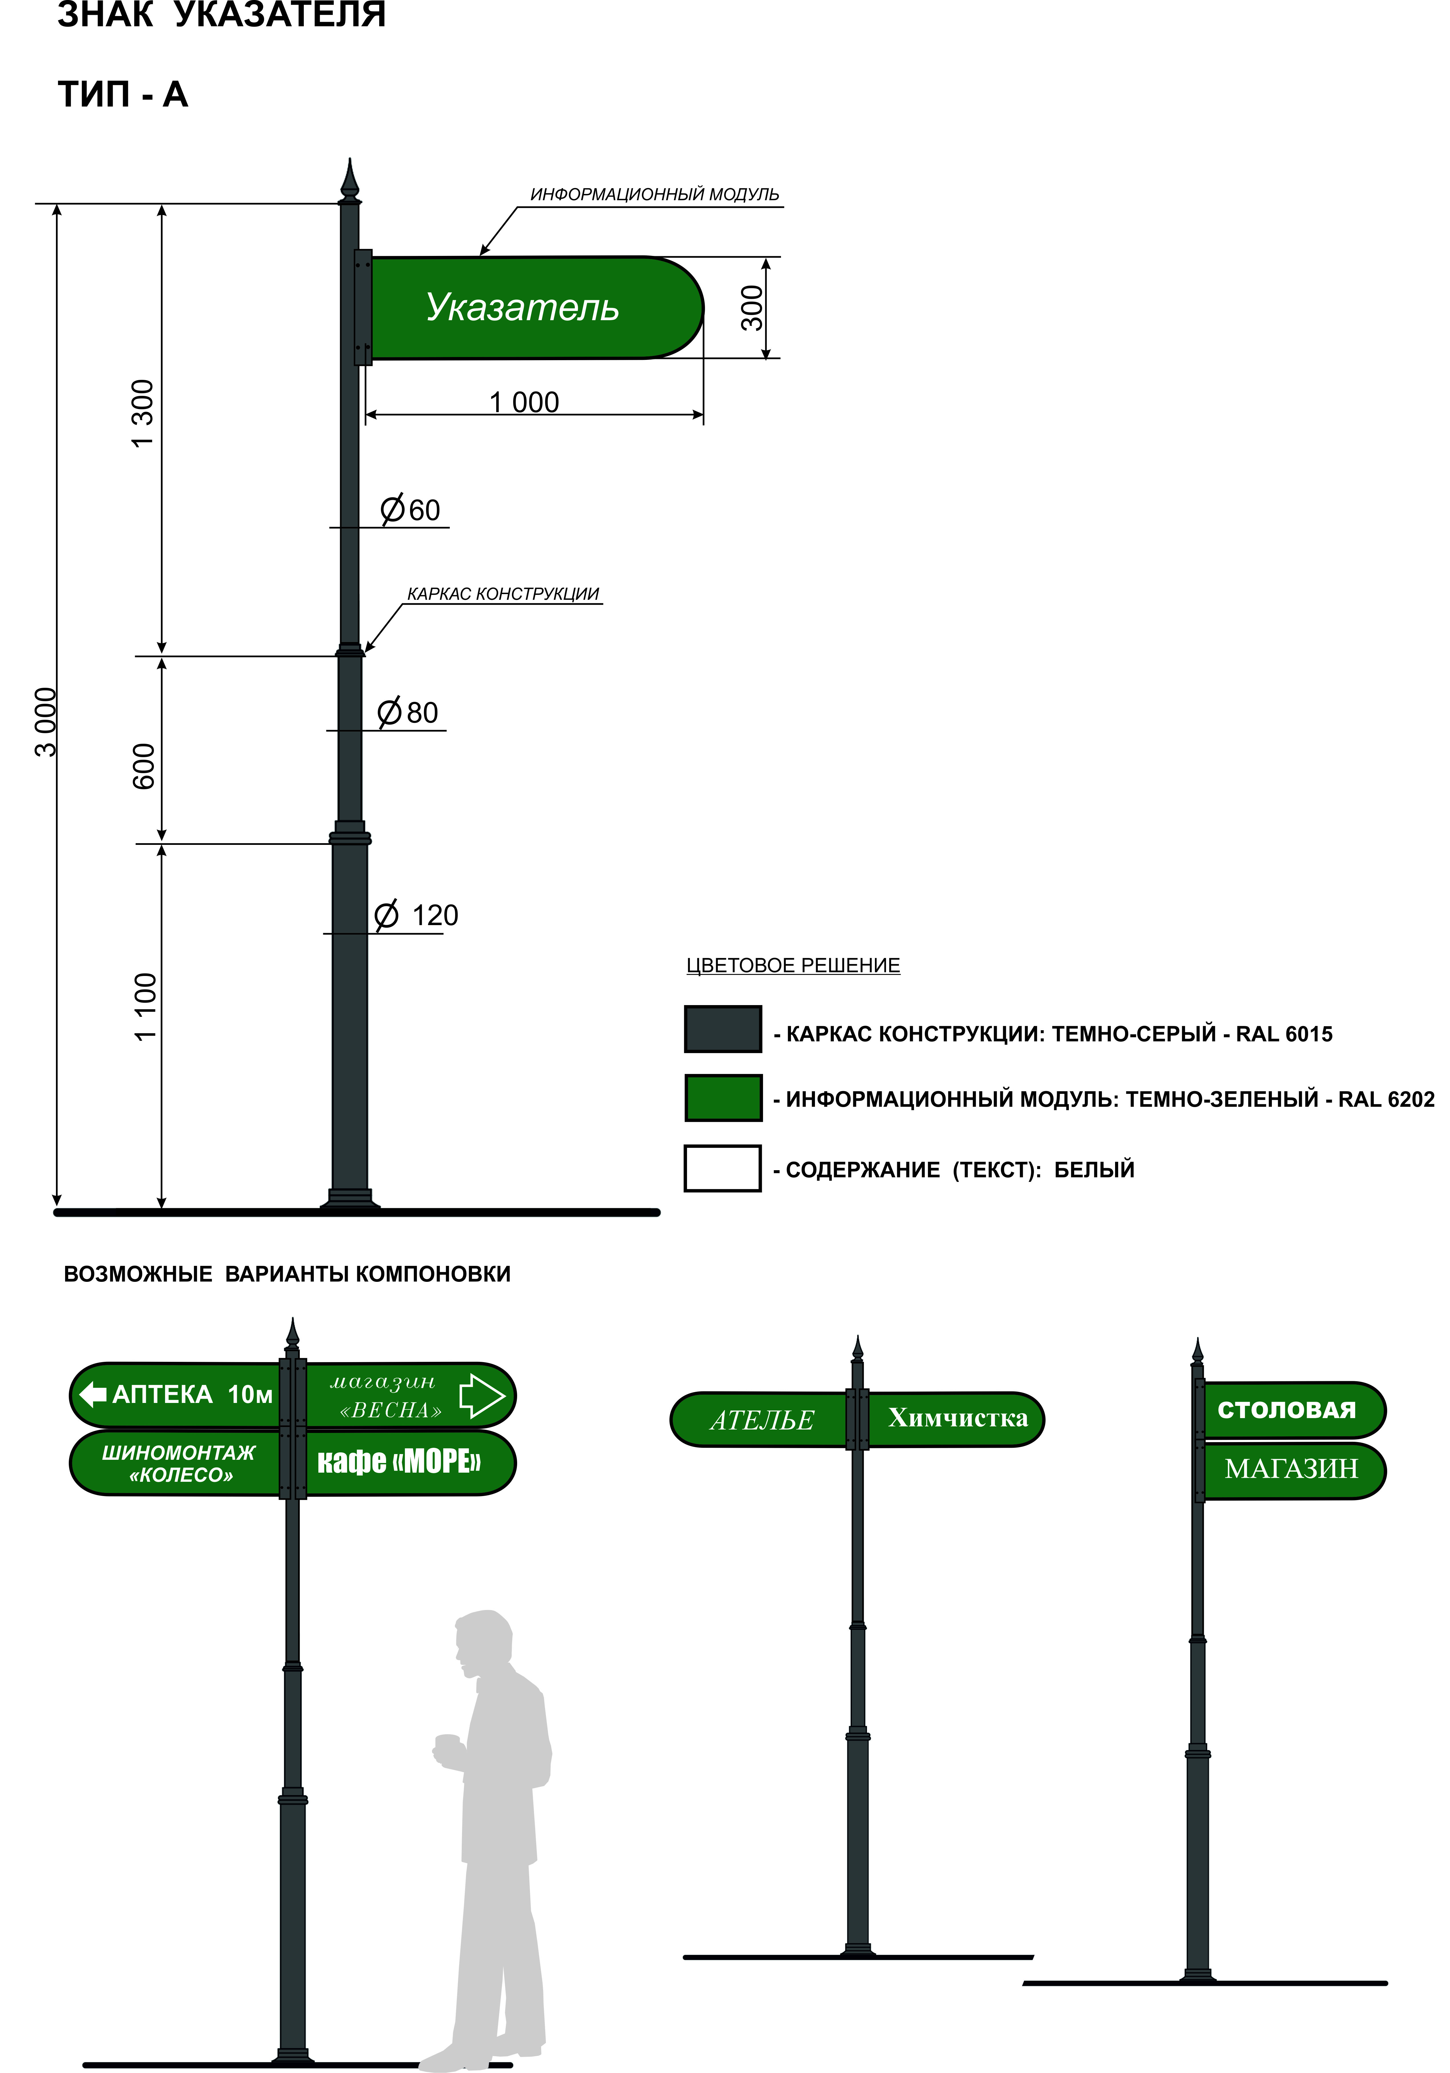
тип Б конструкция для размещения в центральном, центрально-историческом, северном, северо-западном районах города, представляющая собой опору высотой до 3500 мм, выполненную из металлической трубы трех диметров (60/80/120 мм), с креплением к ней информационных модулей размером - 1000/300 мм с двусторонним использованием не более 8 штук (по четыре с каждой стороны) или размером - 1000/800 мм и 1000/470 мм не более 4 штук (по две с каждой стороны):
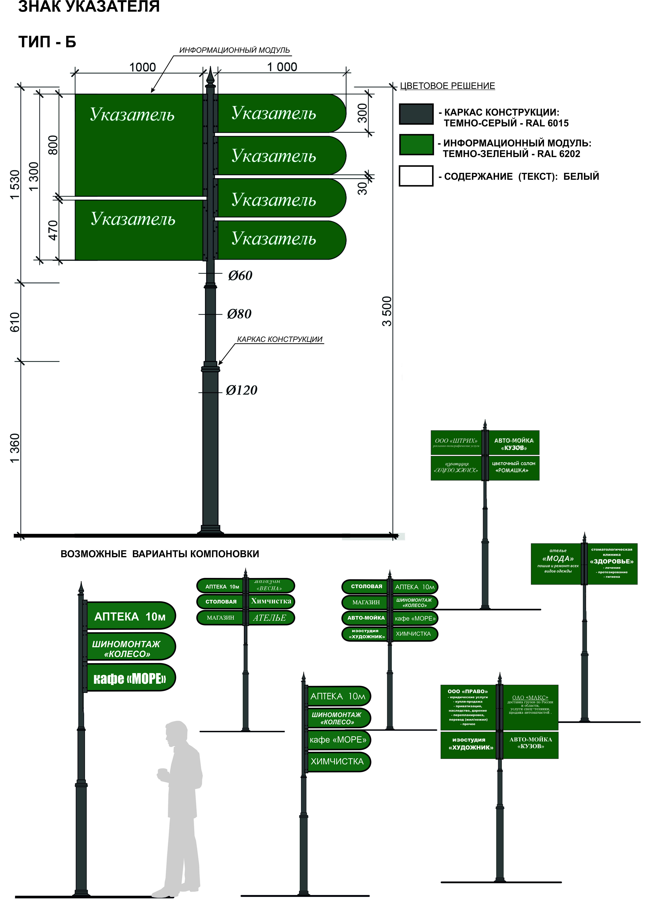

тип В - конструкция для размещения за пределами центрального, центрально-исторического, северного, северо-западного районов города, представляющая собой каркас высотой до 2500 мм, выполненный из квадратной металлической трубы (80/80 мм), с креплением к ней информационных модулей размером 1500/400 мм с двусторонним использованием не более 4 штук:
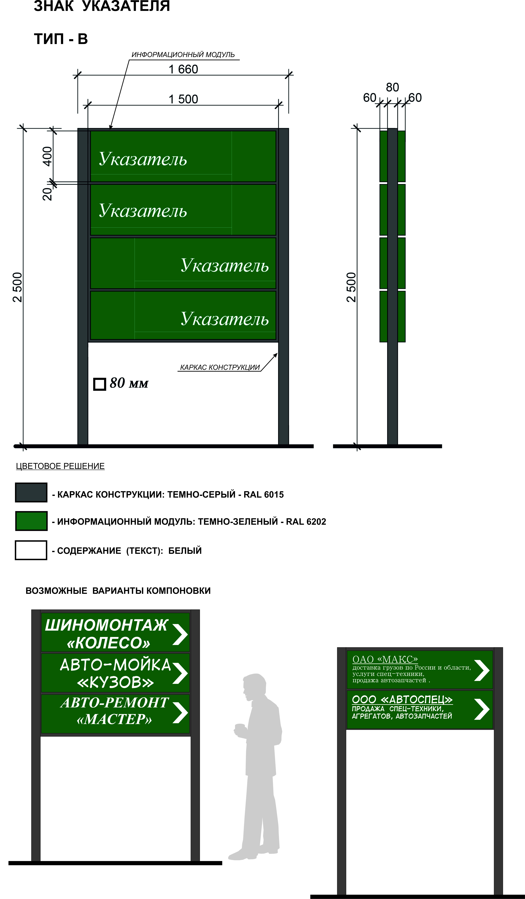
11.9.2. Цветовое решение конструкции указателя:
каркас конструкции - темно-серый (RAL 6015);
информационный модуль - темно зеленый (RAL 6202);
содержание (текст) - выполняется в белом цвете.
Для указателей органов государственной власти, органов местного самоуправления допускается использование иного цветового решения.
11.9.3.Максимальный размер длины информационного модуля указателя не должен превышать:
1,0 м - для типов А, Б;
1,5 м - для типа В.
11.9.4. Высота конструкции указателя не должна превышать:
3,0 м - для типа А;
3,5 м - для типа Б;
2,5 м - для типа В.
11.9.5. Фундамент указателя на отдельно стоящей опоре, не содержащего сведений рекламного характера, допускается в двух вариантах: заглубляемый, не выступающий над уровнем земли, и незаглубляемый. В случае использования незаглубляемого фундамента он в обязательном порядке облицовывается декоративным материалом соответствующему единому образцу указателя.
11.9.6. Допускается использование указателей имеющих иной вид определяющий корпоративную идентичность компании - фирменный знак или торговую марку.
11.9.7.Указатели размещаются на территориях общего пользования и иных территориях города с учетом пункта 11.9.10.
11.9.8. По одной стороне улицы в границах городского квартала может размещаться не более 3-х конструкций указателей.
11.9.9. В случаях размещения указателей на протяженных территориях либо вдоль дорог и проездов расстояния между ними должно составлять не менее 100 м.
11.9.10. Размещение указателей запрещается:
а)на элементах благоустройства (клумбах, цветниках, детских, спортивных, хозяйственных площадках, гостевых стоянках и разворотных площадках для автотранспорта и т.д.);
б) на территориях, прилегающих к зданиям, в которых располагаются органы государственной власти или местного самоуправления;
в) на расстоянии менее 5 м от проезжих частей дорог и в границах треугольника видимости перекрестка, на автобусных остановках;
г) если это препятствует обеспечению нормальной видимости технических средств и знаков дорожного движения, безопасности движения транспорта и пешеходов;
д) вблизи памятников истории, культуры, архитектуры и градостроительства, состоящих на государственной охране;
е)если это препятствуют обеспечению надлежащего содержания зданий и сооружений;
ж) если размещение уменьшает ширину пешеходных зон до 3 м и менее, мешает механизированной уборке тротуаров;
з) если создаются препятствия свободному подъезду пожарной, аварийно-спасательной техники или доступ к объектам инженерной инфраструктуры (объекты энергоснабжения и освещения, колодцы, краны, гидранты и т.д.);
и) если размещение загораживает окна зданий, витрины магазина, знаки городской информации и инженерных коммуникаций.

12. Правила содержания рекламных конструкций

12.1. Порядок и требования к проектированию рекламных конструкций, определению и согласованию мест их размещения, размещению (установка, монтаж, нанесение), эксплуатации и демонтажу рекламных конструкций, а также порядок контроля за соблюдением этих требований определены правовым актом администрации города Благовещенска и настоящими Правилами.
12.2. Земляные работы при установке (демонтаже) рекламных конструкций должны осуществляться в соответствии с действующим законодательством Российской Федерации и нормативными правовыми актами муниципального образования города Благовещенска.
12.3. Рекламные конструкции, выполненные правообладателем в одностороннем варианте, должны иметь эстетически оформленную обратную сторону.
12.4. Фундаменты отдельно стоящих рекламных конструкций не должны выступать над уровнем земли, за исключением случая, когда заглубление фундамента невозможно, при этом фундаменты отдельностоящей рекламной конструкции должны быть декоративно художественно оформлены.
12.5. Элементы рекламных конструкций, выполненные из металла, должны быть окрашены и не иметь очагов коррозии. Элементы рекламных конструкций, выполненные из камня или бетона, должны быть побелены или окрашены, элементы, выполненные из дерева, - окрашены, за исключением случаев использования естественного цвета камня или дерева в декоративной отделке.
12.6. Рекламные конструкции должны содержаться в исправном состоянии и быть безопасны для использования, состояния других объектов благоустройства и находящихся рядом граждан. Правообладатели, эксплуатирующие рекламные конструкции, должны отремонтировать или заменить их в случае повреждения в срок не более 7 дней с момента выявления повреждения.
В случае износа или повреждения рекламного изображения, правообладатели, эксплуатирующие рекламную конструкцию, обязаны обеспечить его восстановление или замену в течение 3 дней с момента выявления износа или повреждения
12.7. Правообладатели, эксплуатирующие световые рекламные конструкции, ежедневно включают их с наступлением темного времени суток в режиме работы наружного освещения улиц и обеспечивают своевременную замену перегоревших газовых трубок, электроламп и иных элементов светового оборудования. В случае неисправности отдельных знаков, световые рекламные конструкции, в том числе вывески, содержащие сведения рекламного характера, должны быть выключены.
12.8. Правообладатель обязан восстановить благоустройство прилегающей территории при установке (демонтаже) рекламной конструкции, а также дорожное покрытие, газон или иной объект благоустройства в том виде, в каком они были до установки (демонтажа) в следующие сроки:
не более 3 суток - на территориях зоны особого городского значения;
не более 5 суток - на других территориях города.
12.9. При монтаже и смене изображений на рекламных конструкциях не допускается заезд автотранспорта на газоны. Мусор, образовавшийся при монтаже, смене изображений на рекламных конструкциях и иных работах, должен быть убран немедленно.

13. Требования к озеленению территорий и содержанию зеленых насаждений

13.1. Все зеленые насаждения, расположенные на территории муниципального образования города Благовещенска, независимо от форм собственности составляют зеленый фонд города.
13.2.Охрану и содержание зеленых насаждений обеспечивают:
на территориях общего пользования, полосах отвода или участках, прилегающих к автомобильной дороге общего пользования–администрация города Благовещенска, организации, ответственные за их эксплуатацию и содержание;
на полосах отвода или участках, прилегающих к частным автомобильным дорогам или проездам – физические и юридические лица, указанные в п. 3.10. и 3.11. настоящих Правил;
на территориях, имеющих правообладателей – правообладатели территорий, земельных участков, организации, ответственные за их эксплуатацию и содержание;
на прилегающих территориях – физические и юридические лица, обязанные принимать участие, в том числе финансовое, в содержании прилегающих территорий в случаях, предусмотренных настоящими Правилами.
13.3. Общий контроль и координацию работ по созданию, охране и содержанию зеленых насаждений на территории городского округа осуществляет администрация города Благовещенска.
13.4. На озелененных территориях запрещается:
1) складировать материалы, устраивать свалки мусора, снега и льда, за исключением чистого снега, полученного от расчистки садово-парковых дорожек;
2) сбрасывать снег с крыш на участки, занятые насаждениями, без принятия мер, обеспечивающих сохранность деревьев и кустарников;
3) в период массового листопада засыпать листвой стволы деревьев и кустарников (целесообразно их собирать в кучи, не допуская разносов по улицам, удалять в специально отведенные места для компостирования, вывозить на полигон или использовать при устройстве дренажа);
4) проводить земляные работы и вскрытие почвенного слоя без получения в установленном порядке согласования (разрешений) администрации города Благовещенска и (или) правообладателей территории и участков;
5) ходить, сидеть и лежать на газонах территорий общего пользования, за исключением определенных администрацией города Благовещенска мест;
6) разжигать костры;
7) подвешивать на деревьях гамаки, качели, веревки для сушки белья, забивать в стволы деревьев гвозди, прикреплять рекламные конструкции и средства размещения информации, листовки, афиши, объявления и прочие информационные материалы, электропровода и электрогирлянды из лампочек (за исключением праздничного оформления), колючую проволоку и другие ограждения, которые могут повредить деревья;
8) добывать из деревьев сок, смолу, делать надрезы, надписи и наносить другие механические повреждения;
9) рвать и выкапывать цветы, повреждать цветники и вазоны, ломать ветви деревьев и кустарников;
10) окапывать деревья с насыпкой земли у ствола дерева.
13.5.Касание ветвей деревьев токонесущих проводов не допускается.
13.6. Своевременную обрезку ветвей деревьев и кустарников в охранной зоне токонесущих проводов обеспечивает правообладатель сетей самостоятельно либо организация по договору с правообладателями сетей и под их контролем.
13.7. Своевременную обрезку ветвей деревьев и кустарников, закрывающих дорожные знаки, указатели, светофорные объекты, обеспечивает правообладатель объектов или лица, ответственные за содержание автомобильных дорог и проездов самостоятельно либо по договору с организацией.
13.8.На придомовой территории, приобъектной территории, территории индивидуального домовладения и прилегающих к ним территориях своевременную обрезку ветвей деревьев и кустарников, закрывающих знаки адресации, обеспечивают правообладатели указанных территорий самостоятельно либо по договору с организацией.
13.9.Снос, обрезка и пересадка зеленых насаждений осуществляются на основании разрешения, полученного в порядке, установленном администрацией города Благовещенска (далее – разрешение), а в случаях, установленных настоящими Правилами, в соответствии с документацией по благоустройству.
Лица, получившие разрешение на снос или обрезку зеленых насаждений, в течение 5 рабочих дней после выполнения работ обязаны сдать разрешение в уполномоченный орган администрации города Благовещенска.
13.10. Обрезка деревьев и кустарников, не соответствующая виду обрезки, указанному в разрешении, является несанкционированным уничтожением и (или) повреждением зеленых насаждений.
13.11. Правообладатели земельных участков, придомовых, приобъектных территорий, индивидуальных домовладений (включая прилегающие территории) обязаны принимать меры борьбы с вредителями и болезнями, обеспечивать надлежащий уход за зелеными насаждениями, уборку сухостоя, вырезку сухих и поломанных сучьев и лечение ран на зеленых насаждениях.
13.12. Высота естественной травяной растительности на территории города Благовещенска, в полосе отвода автомобильных и железных дорог, на разделительных полосах автомобильных дорог, территориях, прилегающих к автозаправочным пунктам и иным объектам придорожного сервиса, не должна превышать 20 см, а травяной растительности газонов - 15 см.
13.13. Скошенная трава должна быть убрана в течение трех суток.
13.14.Полив зеленых насаждений в летний период должен производиться в утреннее время не позднее 9 часов, а в вечернее время - после 18 часов.
13.15.Погибшие и потерявшие декоративность цветы в цветниках и трава в газонах должны сразу удаляться с одновременной подсадкой (в летний период) новых растений, посевом травы.
13.16. Снос и обрезка древесно-кустарниковой растительности осуществляется в установленный в разрешении срок с последующей уборкой территории и восстановлением благоустройства.
Порубочные остатки и мусор, появившиеся при сносе или обрезке зеленых насаждений (кроме рубок в лесных насаждениях), должны быть вывезены в течение трех дней после окончания данных работ, если иной срок не будет установлен уполномоченным органом администрации города Благовещенска.
13.17. Упавшие деревья должны быть удалены с проезжей части дорог, тротуаров, от токонесущих проводов, фасадов жилых и производственных зданий в течение суток с момента обнаружения как представляющие угрозу безопасности.
13.18. При производстве строительных, ремонтных монтажных работ строительные и другие организации обязаны:
1) согласовывать с уполномоченным органом администрации города Благовещенска начало работ в зоне зеленых насаждений и уведомлять указанный орган об окончании работ не позднее, чем за два дня;
2) при производстве замощений и асфальтировании городских проездов, площадей дворов, тротуаров и т.п. оставлять вокруг дерева свободные пространства не менее 1 метра;
3) не складировать строительные материалы на газонах, а также на расстоянии ближе 2,5 метра от дерева и 1,5 метра от кустарников;
4) подъездные пути и места для установки подъемных кранов располагать вне насаждений и не нарушать установленные ограждения деревьев;
5) работы в зоне корневой системы деревьев и кустарников производить ниже расположения основных скелетных корней (не менее 1,5 метра от поверхности почвы), не повреждая корневой системы;
6) сохранять верхний растительный грунт на всех участках нового строительства, организовывать снятие его и буртование по краям строительной площадки. Забуртованный растительный грунт использовать при озеленении этих или новых территорий.

14. Содержание автостоянок, мест (площадок) размещения и хранения транспортных средств

14.1. Правообладатели или лица, эксплуатирующее автостоянки, места (площадки) размещения и хранения транспортных средств, обеспечивают их содержание и уборку, а также содержание и уборку прилегающей территории.
14.2. Лица, эксплуатирующие транспортные средства, дорожно-строительную и сельскохозяйственную технику или производящие ремонт указанной техники, обязаны осуществлять сбор и передачу замененных деталей и комплектующих (фильтров, канистр, стеклоочистителей и т.п.) организациям, осуществляющим их переработку или утилизацию.
Запрещается сжигание автомобильных покрышек и комплектующих, их сброс в контейнеры, бункеры, на контейнерные площадки и вне установленных для этих целей мест.
14.3. Хранение и стоянка личного автотранспорта на дворовых территориях, проездах и транспортных подъездах допускаются в один ряд в отведенных для этих целей местах и должны обеспечивать беспрепятственное продвижение уборочной и специальной техники.
14.4. Транспортное средство, брошенное или разукомплектованное, а также размещенное с нарушением установленного настоящими Правилами порядка, подлежит вывозу в специально отведенные места для хранения. Порядок вывоза и место определяется администрацией города Благовещенска.
14.5. Размещение гаражей, являющихся движимым имуществом, осуществляется в порядке, установленном земельным законодательством.
14.6. Размещение гаражей, являющихся движимым имуществом, в границах подземных инженерных коммуникаций и их охранных зон запрещается.
14.7. Расстояние от наземных и наземно-подземных гаражей и станций технического обслуживания, автомобильных моек до жилых домов и общественных зданий, а также до участков школ, детских яслей-садов и лечебных учреждений стационарного типа, размещаемых на селитебных территориях, должно соответствовать санитарным нормам и требованиям.
14.8. На автостоянках следует предусматривать: выезды и въезды, пешеходные дорожки, твердые виды покрытия, урны или малые контейнеры для мусора, осветительное оборудование, информационное оборудование (указатели).
14.9. Кровля здания гаража, автостоянки, стоянки, гаражных кооперативов, станций технического обслуживания, автомобильных моек, площадок для хранения автомобилей в случае их размещения в окружении многоэтажной жилой и общественной застройки должна содержаться в чистоте.
14.10. Уборка территории открытых автостоянок, мест (площадок) размещения и хранения транспортных средств и прилегающей к объектам территории производится в соответствии с требованиями, установленными настоящими Правилами.

15. Требования к обустройству и содержанию некапитальных объектов

15.1. Размещение и установка некапитальных объектов осуществляются в порядке, установленном правовыми актами муниципального образования города Благовещенска, с соблюдением требований санитарно-эпидемиологических, строительных норм и правил, пожарной безопасности, безопасности дорожного движения, технических регламентов и настоящих Правил.
15.2. Отделочные материалы некапитальных объектов должны отвечать санитарно-гигиеническим требованиям, нормам противопожарной безопасности, внешнему архитектурному облику сложившейся застройки, концепции благоустройства территории и условиям долговременной эксплуатации.
15.3. При остеклении витрин применяются безосколочные, ударостойкие материалы, безопасные упрочняющие многослойные пленочные покрытия, поликарбонатные стекла.
15.4. Размещение некапитальных объектов на территории города не должно мешать пешеходному движению, нарушать условия инсоляции территории и помещений, рядом с которыми они расположены.
15.5. Не допускается размещение некапитальных объектов под козырьками вестибюлей, в арках зданий, на газонах, площадках (детских, отдыха, спортивных, транспортных стоянок), тротуарах, проездах, остановочных пунктах, в охранной зоне подземных инженерных коммуникаций, ближе 1,5 метров - от ствола дерева.
15.6. Возможно размещение нестационарных объектов на тротуарах шириной более 3 метров при условии обеспечения полосы для движения пешеходов не менее 1,5 метров.
15.7. Нестационарные объекты потребительского рынка устанавливаются на твердые виды покрытия, оборудуются осветительным оборудованием, урнами.
15.8. Возведение к некапитальным объектам различного рода пристроек, козырьков, навесов, не предусмотренных документами о согласовании, запрещается.
15.9. Правообладатели некапитальных объектов обязаны:
1) содержать в чистоте некапитальные объекты и прилегающую к ним территорию, для чего в течение дня и по окончании работы производить уборку;
2) своевременно производить стрижку газонов на прилегающей территории (за исключением объектов выездной торговли);
3) содержать в чистоте и исправном состоянии витражи, витрины, вывески, рекламные конструкции. Мойка должна осуществляться по мере необходимости, но не реже одного раза в месяц в летний период, ремонт и окраска - по мере необходимости, но не реже одного раза в год;
4) при выездной торговле - обеспечивать ежедневно по окончании работы и при необходимости в течение дня вывоз тары и прочего упаковочного материала;
5) по окончании работы убрать (вывезти) передвижные лотки, тележки, контейнеры для пищевых продуктов и другие вспомогательные предметы с улиц, озелененных территорий, территорий общего пользования, пешеходных зон и других общественных мест;
6) не допускать складирования товара, тары и других вспомогательных предметов на тротуарах, проезжей части дорог, во дворах, проездах, на прилегающих территориях и в других местах, не отведенных и не оборудованных для этих целей.

16. Требования к содержанию объектов капитального строительства
РОЕКТ
16.1. Лица, ответственные за эксплуатацию зданий, сооружений поддерживают в чистоте и в исправном состоянии фасады зданий и сооружений, расположенные на фасадах объекты наружной информации, памятные доски, инженерное и техническое оборудование, сохраняют их внешний архитектурный облик и обеспечивают благоустройство прилегающей территории, своевременный ремонт фасадов зданий и сооружений, улично-бытового оборудования, элементов благоустройства.
16.2. Содержание и ремонт фасадов зданий, сооружений осуществляется в соответствии с требованиями технических регламентов, проектной документации, нормативных правовых актов Российской Федерации, нормативных правовых актов Амурской области, настоящих Правил.
16.3. Мероприятия по содержанию и ремонту фасадов зданий и сооружений, объектов наружной информации должны производиться с применением материалов и методов, не влекущих за собой изменение внешнего архитектурного облика объекта. Содержание и ремонт фасадов зданий производится в соответствии с разделом «Архитектурные решения» проектной документации, разработанной при строительстве объекта, или проектом оформления фасадов здания и сооружения.
Мероприятия по ремонту и содержанию фасадов не должны наносить ущерб техническому и санитарному состоянию фасадов зданий, сооружений.
16.4. Мероприятия по содержанию фасадов включают в себя:
16.4.1. Проведение плановых и внеплановых, визуальных и инструментальных обследований технического и санитарного состояния фасадов.
Плановые обследования фасадов следует проводить два раза в год: весной и осенью. Лицо, ответственное за эксплуатацию здания, сооружения, обязано вести журнал эксплуатации здания, сооружения, в который вносятся сведения о датах и результатах проведенных осмотров, контрольных проверок и (или) мониторинга оснований здания, сооружения, строительных конструкций, сетей инженерно-технического обеспечения и систем инженерно-технического обеспечения, их элементов, о выполненных работах по техническому обслуживанию здания, сооружения, о проведении текущего ремонта здания, сооружения, о датах и содержании выданных уполномоченными органами исполнительной власти предписаний об устранении выявленных в процессе эксплуатации здания, сооружения нарушений, сведения об устранении этих нарушений.
16.4.2. Очистку и промывку фасадов с периодичностью не реже одного раза в год.
16.4.3. Ремонт фасадов путем замены и восстановления архитектурных деталей и конструктивных элементов фасадов; восстановления отделки фасадов на аналогичные, окраски в аналогичный цвет; замены и восстановления инженерного и технического оборудования фасадов, не влекущих изменение внешнего архитектурного облика объекта.
16.5. Требования, предъявляемые к оформлению и выполнению работ по ремонту, реконструкции фасадов зданий или сооружений, влекущих изменение внешнего архитектурного облика объекта.
16.5.1. Расположение окон и витрин, входов и входных групп и их элементов на фасаде, габариты, характер устройства, остекление и внешний вид должны иметь единый характер и соответствовать общему фасадному решению здания, сооружения.
16.5.2. Не допускается облицовывать стены фасадов другими материалами (в том числе пластиком, баннерной тканью, плёнкой и другими материалами с нанесением печатных изображений (рисунков, орнаментов, текстов) поверх выступающих архитектурных деталей и элементов (обрамлений и наличников окон и дверей, арок, филенок, кронштейнов и молдингов, рустов и других элементов);
16.5.3. Балконы и лоджии и их внешний вид (габаритные размеры и цветовое решение) должны иметь единый характер в соответствии с поэтажными членениями фасадов и соответствовать общему фасадному решению.
16.5.4. Инженерное и техническое оборудование фасадов должно иметь современный дизайн и быть унифицированным.
16.5.5. Установку инженерного и технического оборудования фасадов следует предусматривать на поверхностях фасада, свободных от элементов декора, за исключением отделки фасадов, рустов, с единой привязкой к композиционным осям, горизонтальным и вертикальным членениям фасада и отметкам окон, витрин и входов.
16.5.6. Размещение наружных блоков кондиционеров на фасадах зданий и сооружений производится с учетом следующих требований:
а) в местах (полках, нишах), специально отведенных при строительстве здания и сооружения;
б) упорядоченно, с привязкой к единой системе осей - в створ с вертикальными и верхними горизонтальными границами оконных и дверных проёмов либо других элементов фасада;
в) на фасадах зданий и сооружений, в том числе многоквартирных жилых домов, введенных в эксплуатацию после 2015 года, в соответствии со схемой, входящей в состав проектной документации, разработанной заказчиком (застройщиком) данного объекта;
г) в границах внешней стены фасада, относящейся к занимаемому помещению, исключив крепления к границам стен и ограждающим конструкциям соседних помещений;
д) при размещении не допускается перекрывать соседние оконные и дверные проемы, конструкции лоджий и балконов;
е) не допускается отведение конденсатной воды на фасад зданий и сооружений, конструкции оконных заполнений, козырьки и площадки перед входом в здания и сооружения.
16.6. Требования к размещению знаков адресации.
16.6.1. Знаки адресации являются обязательным элементом благоустройства, размещаемым на сооружении, фасаде здания, многоквартирного дома и индивидуального домовладения.
Требования к размещению знаков адресации определяются настоящими Правилами и Порядком, утвержденным администрацией города Благовещенска.
16.6.2. Знаки адресации должны соответствовать внешнему архитектурному облику сложившейся застройки, внешнему архитектурному облику объекта и обеспечивать зрительное восприятие с дальних дистанций.
16.6.3. Знаки адресации изготавливаются и устанавливаются с учетом обеспечения прочности, удобства крепежа, минимального контакта с поверхностями фасада, удобства обслуживания (очистки, ремонта, замены деталей), безопасности эксплуатации.
16.6.4. Конфигурация, размеры, изготовление и установка знаков адресации должны соответствовать унифицированным формам и требованиям, утвержденным администрацией города Благовещенска.
16.6.5. Размещение, надлежащее содержание, ремонт и замена объектов и знаков адресации обеспечивается лицом, ответственным за эксплуатацию зданий, сооружений, организациями, осуществляющими управление (обслуживание) многоквартирными домами
16.6.6. Замена поврежденных или утративших внешний вид знаков адресации должна быть произведена не позднее 10 (десяти) дней с момента обнаружения дефектов.
16.7. Требования к декоративному и праздничному оформлению зданий и сооружений.
16.7.1. Правообладатели зданий и сооружений должны выполнять декоративную вечернюю подсветку фасадов зданий и сооружений, расположенных в примыкании к центральным улицам города, а также имеющих важное градостроительное значение (на территориях, прилегающих к общественным местам, у въезда на территорию города и других местах, формирующих облик города).
16.7.2. Монтажные работы по выполнению декоративной вечерней подсветки фасадов зданий и сооружений осуществляются после согласования эскизного проекта подсветки с администрацией города Благовещенска.
16.7.3. Эскизный проект подсветки разрабатывается организациями, осуществляющими свою деятельность в области архитектуры, дизайна и инженерного проектирования. Тип подсветки (архитектурная, контурная, комбинированная), в том числе и осветительное оборудование определяется с учетом архитектурных особенностей здания и сооружения.
16.7.4. Праздничное оформление зданий, сооружений и прилегающих территорий рекомендуется выполнять за 5 дней до праздничных дат (Новогодние праздники, Праздник Весны и Труда, День Победы, День города, День России, День народного единства и т.п.) и убирать спустя 5 дней после праздничной даты (за исключением Новогодних праздников - до конца января).
Для оформления используется декоративная подсветка, флаги, флажки, гирлянды, цветы, поздравительные баннеры, витринные аппликации и инсталляции, декоративные элементы и композиции, стенды, надувные фигуры, новогодние украшения (игрушки, мишура, гирлянды, искусственные и натуральные ёлки, снежные и ледовые фигуры и т.п.).
При изготовлении и установке элементов праздничного оформления запрещается снимать, повреждать технические средства регулирования дорожного движения и ухудшать видимость таких технических средств.

18. Требования к благоустройству придомовых территорий

18.1. Придомовые территории должны быть обустроены в соответствии с установленными требованиями и включать в себя наличие следующих планировочных элементов благоустройства: оборудованных детских, спортивных площадок, площадок для отдыха взрослых, хозяйственных площадок, контейнерных площадок и урн, площадок для временной стоянки транспортных средств (размеры площадок определяются в соответствии с нормами градостроительного законодательства), зеленых насаждений, дорожек и подъездов к жилым домам, наружного освещения дворовых территорий.
18.2. Покрытие дорог и площадок во дворах выполняется в зависимости от их назначения и должно быть ровным, без выступов и провалов, чистым, не загроможденным посторонними предметами, строительным материалом, ТКО, КГО, иным мусором.
18.3. Размеры, расстояния от площадок до окон жилых и общественных зданий, расстояния между площадками, требования к их обустройству должны соответствовать требованиям действующего законодательства Российской Федерации, строительных норм и правил.
18.4. Детские игровые и спортивные площадки должны соответствовать следующим требованиям.
18.4.1. Площадки должны предусматривать современные игровые, спортивные комплексы с оборудованием малых архитектурных форм и спортивного инвентаря для игр детей и занятий физкультурой и спортивного досуга в летний и зимний периоды.
18.4.2. Оборудование (отдельные элементы или комплекты), установленное (устанавливаемое) на площадках, а также покрытие площадок должны соответствовать государственным стандартам, требованиям безопасности, иметь соответствующие подтверждающие документы (акты (копии) добровольной сертификации (декларирования) и/или лабораторных испытаний и др.), а также маркировку и эксплуатационную документацию.
18.4.3. Размещаемое на площадках оборудование должно быть исправно, устойчиво закреплено, без шероховатостей, водостойким, поддаваться очистке и дезинфекционной обработке.
18.4.4. Выход на площадки следует организовывать с пешеходных дорожек. Площадки не должны быть проходными, запрещается организовывать входы на детские площадки через площадки временного хранения транспортных средств.
18.4.5.Площадки должны быть освещены в вечернее время и оборудуются песочницами, качелями, горками, каруселями, скамейками, навесами и другими элементами.
18.4.6. Монтаж оборудования на площадках должен производиться в соответствии с инструкцией изготовителя организациями, имеющими опыт и профессионально осуществляющими данный вид работ.
Лицо, ответственное за эксплуатацию оборудования площадки (при его отсутствии - правообладатель оборудования или территории, на которой производится установка), осуществляет контроль за ходом производства работ по установке (монтажу) оборудования.
18.4.7. Содержание оборудования и покрытия площадок осуществляется в соответствии с рекомендациями изготовителя и/или требованиями, установленными государственными стандартами и настоящими Правилами.
18.4.8. При обнаружении дефектов оборудования, размещенных на площадках, влияющих на безопасность их эксплуатации, дефекты должны быть незамедлительно устранены. Если это невозможно, эксплуатацию оборудования необходимо прекратить либо оборудование должно быть демонтировано и удалено с площадки.
После удаления оборудования оставшийся в земле фундамент также удаляют или огораживают способом, исключающим возможность получения травм.
18.4.9. Обслуживание площадки включает: мероприятия по поддержанию безопасности и качества функционирования оборудования и покрытий площадки; проверку и подтягивание узлов крепления; обновление окраски оборудования; обслуживание ударопоглощающих покрытий; смазку подшипников; восстановление ударопоглощающих покрытий из сыпучих материалов и корректировку их уровня.
18.4.10. Лица, производящие ремонтные работы, принимают меры по ограждению места производства работ, исключающему допуск детей и получение ими травм. Ремонтные работы включают замену крепежных деталей, сварочные работы, замену частей оборудования.
18.4.11.Правообладатель площадки, лицо, эксплуатирующее (обслуживающее) площадку, является ответственным за состояние и содержание оборудования и покрытия площадки (контроль соответствия требованиям безопасности, техническое обслуживание и ремонт), наличие и состояние документации и информационное обеспечение безопасности площадки.
18.4.12. В случае если правообладатель площадки, лицо, эксплуатирующее (обслуживающее) площадку, отсутствуют, контроль за техническим состоянием оборудования и покрытия площадки, техническим обслуживанием и ремонтом, наличием и состоянием документации и информационным обеспечением безопасности площадки осуществляет правообладатель земельного участка, на котором расположена площадка, собственники помещений в многоквартирном доме, на придомовой территории которого размещена площадка.
18.5. Придомовая территория и прилегающая к ней территория ежедневно очищаются от мусора и посторонних предметов. Своевременно производится обрезка деревьев, кустарника и скос травы.
18.6. Дорожки, ограждения и калитки, скамейки, урны для мусора на придомовой территории должны быть окрашены и находиться в исправном состоянии.
18.7. В состав хозяйственных площадок входят площадки для сушки белья, площадки для чистки мебели и ковров.
18.8. Места (площадки) накопления отходов должны размещаться и содержаться в соответствии с требованиями настоящих Правил, санитарно-эпидемиологических норм и правил, законодательства об отходах.

19. Требования к благоустройству при проведении земляных, строительных и ремонтных работ

19.1. Обустройство и содержание строительных площадок на территории муниципального образования города Благовещенска осуществляются в соответствии с действующим законодательством, установленными строительными, санитарными и иными нормами и требованиями, а также настоящими Правилами.
19.2. В подготовительный период до начала основных общестроительных, ремонтных работ застройщиками, подрядчиками либо уполномоченными ими лицами выполняются следующие виды работ, непосредственно связанные с обустройством строительной площадки (места производства работ) в соответствии с действующими правовыми актами и проектами организации строительства и производства работ:
1) установка ограждений строительной площадки в границах отведенного земельного участка;
2) при проведении работ на проезжей части автомобильных дорог и проездов – разработка проекта организации дорожного движения (утвержденного уполномоченным органом администрации города Благовещенска), установка типовых ограждений, габаритных указателей, дорожных знаков, направляющих и сигнальных устройств по согласованию с органами ГИБДД;
3) обеспечение проезда для спецмашин, личного транспорта, организация постоянных и временных подъездных дорог к объекту строительства (ремонта), пешеходных проходов в соответствии с проектной документацией (при наличии) с обеспечением при необходимости охранных и защитных конструкций, сигнальных устройств;
4) установка при въезде и выезде на строительную площадку (территорию места производства работ) информационных щитов с указанием наименования и местонахождения объекта, названия заказчика и подрядной организации, номеров их телефонов, лицензий, должности и фамилии исполнителя работ, номера и даты выдачи разрешения на строительство, даты начала и окончания строительства, ремонтных работ. Наименование подрядных организаций и номера телефонов указываются также на бытовых помещениях, щитах ограждения, механизмах и оборудовании;
5) обустройство въездов и выездов со строительных площадок твердым покрытием, а также оборудование и содержание пунктов мойки, очистки колес автотранспорта, установками пневмомеханической очистки автомашин. Временно, до оборудования выездов со строительных площадок пунктами очистки колес автотранспорта, допускается заключение договора с организацией, осуществляющей содержание дорог на обслуживание участка дороги, прилегающего к выезду со строительной площадки, в пределах одного квартала;
6) организация и согласование в установленном порядке места (площадки) накопления ТКО и КГО или места складирования пакетов и емкостей ТКО при бесконтейнерном вывозе (для небольших мест производства работ или в случаях проведения краткосрочных работ), заключение договора с региональным оператором;
7) определение мест складирования строительных (производственных) отходов, иного мусора и заключение договора на вывоз и утилизацию отходов и мусора.
19.3. Фасады зданий и сооружений огораживаются навесным декоративно-сетчатым ограждением на период проведения работ по строительству, реконструкции, реставрации и капитальному ремонту объектов:
а) строящихся многоквартирных жилых домов высотой более 3-х этажей (начинать огораживать здание следует с 3-го этажа с последующим наращиванием сетки);
б) строящихся общественных зданий;
в) многоквартирных жилых домов, на которых ведутся реконструкция, реставрация либо капитальный ремонт, а также работы, связанные с ремонтом фасадов;
г) общественных зданий, на которых ведутся реконструкция, реставрация либо капитальный ремонт, а также работы, связанные с ремонтом фасадов.
19.4. Сетчатые ограждения фасадов зданий и сооружений выполняются из сеток, предусмотренных для этих целей, либо других видов сеток, пригодных по своим декоративным, прочностным и пожаробезопасным качествам, сохраняющие свои первоначальные свойства не менее одного года.
Рекомендуемый цвет сетчатого ограждения: зеленый, голубой, светло-желтый, светло-серый с размерами ячейки не более 6 квадратных сантиметров.
Ограждения из сеток навешиваются на специально изготовленные для этих целей крепления по фасаду здания или на конструкцию лесов при их наличии. Сетки должны быть натянуты и закреплены по всей поверхности для придания им устойчивости.
Не допускается наличие значительных искривлений и провисаний, придающих поверхности экрана неопрятный вид.
На поверхности ограждений из сетки допускается размещать коммерческую, социальную рекламу.
19.5. Конструкции ограждений (с учетом различных навесных элементов) должны быть рассчитаны на ветровую нагрузку и отвечать требованиям техники безопасности. Высота ограждений не должна превышать двух метров, но при особых обоснованных требованиях строительства может быть увеличена до трех метров.
19.6. Металлические конструкции строительных лесов и ограждений должны быть окрашены.
19.7. Сроки вывоза ТКО и КГО, образующихся в результате деятельности застройщика, исполнителя работ определяются в соответствии с договором, заключенным с региональным оператором и законодательством об отходах.
Вывоз строительных (производственных) отходов, иного мусора с территорий общего пользования, придомовых и прилегающих территорий производится в течение2 (двух) суток с момента их складирования.
В остальных случаях сроки вывоза строительных (производственных) отходов, иного мусора, излишнего грунта определяются застройщиком, исполнителем самостоятельно с учетом требований санитарно-эпидемиологических и строительных норм и правил, законодательства об отходах, норм в области охраны окружающей среды, если иное не установлено настоящими Правилами.
19.8. Порядок производства земляных работ при строительстве, реконструкции и ремонте сетей инженерных коммуникаций, дорог, элементов их обустройства, тротуаров, иных объектов, установке рекламных конструкций, средств размещения информации и иных элементов благоустройства на территории муниципального образования города Благовещенска, порядок оформления и закрытия ордеров, требования к обустройству и содержанию мест производства земляных работ, порядок производства земляных работ, подготовки и сдачи исполнительной документации, осуществления контроля за соблюдением норм и правил при производстве земляных работ устанавливаются настоящими Правилами и положением по производству земляных работ на территории муниципального образования города Благовещенска, утвержденным администрацией города Благовещенска.
19.9. Производство земляных работ при строительстве, реконструкции и ремонте сетей инженерных коммуникаций и дорог, благоустройстве территорий и иных видах деятельности, связанных с производством земляных работ, разрешается выполнять при наличии специального разрешения - ордера на выполнение земляных работ, выданного в установленном порядке уполномоченным органом администрации города Благовещенска.
19.10. Юридическое или физическое лицо (заказчик), заинтересованное в выполнении земляных работ, обязано оформить ордер на проведение земляных работ.
19.11. Без оформления ордера допускается производство земляных работ, связанных с ремонтом дорожного покрытия картами, поднятием люков колодцев (решеток), заменой бортового камня (участками), устранением просадок дорожного покрытия с обязательным уведомлением не менее чем за два рабочих дня до начала работ уполномоченного органа администрации города Благовещенска.
19.12. Без предварительного оформления ордера допускается производство земляных работ, связанных с аварийно-восстановительными работами на сетях инженерно-технического обеспечения, коммуникациях и подземных сооружениях в течение суток, при условии незамедлительного уведомления (телефонограммой) уполномоченного органа администрации города Благовещенска, Единой дежурно-диспетчерской службы МКУ «Управление по делам ГО и ЧС города Благовещенска», отдела государственной инспекции безопасности дорожного движения, с последующим обязательным получением ордера в течение двух рабочих дней в уполномоченном органе администрации города Благовещенска.
19.13. При разрушении покрытий дорог и тротуаров необходимо обеспечить безопасность пешеходов и транспорта, а также пути обхода и объезда закрытого участка.
19.14. Ответственность за восстановление дорожных покрытий дорог, тротуаров, озелененных территорий и других элементов благоустройства после проведения земляных, строительных, ремонтных работ несет заказчик (производитель) работ.
19.15. Строительство, реконструкция и капитальный ремонт дорог и тротуаров выполняются после строительства, реконструкции и капитального ремонта сетей инженерно-технического обеспечения.
19.16. Ответственность за уборку и содержание не сданных в эксплуатацию участков дороги возлагается на заказчика (производителя) работ.
19.17. Организации, выполняющие аварийно-восстановительные работы на сетях инженерно-технического обеспечения, несут ответственность за несвоевременное восстановление аварии (в течение суток) и восстановление благоустройства после проведения земляных работ.
19.18. Восстановление благоустройства осуществляется в объеме, не меньшем первоначального состояния территории (до начала проведения земляных работ).
19.19. После выполнения земляных работ, восстановления благоустройства, озеленения, дорожного покрытия и открытия движения заказчик обязан сдать объект по акту приемки и закрыть ордер в уполномоченном органе администрации города Благовещенска в течение 15 календарных дней.
19.20. После завершения строительства, реконструкции, реставрации, капитального ремонта объекта, земляных работ, а также выполнения основных работ по благоустройству (восстановлению благоустройства) ограждение строительной площадки (места производства работ) должно быть демонтировано (с проведением необходимых мероприятий по благоустройству).

20. Требования к содержанию территорий при
проведении культурно-массовых спортивных, развлекательных и праздничных мероприятий

20.1. При проведении культурно-массовых, спортивных, развлекательных и праздничных мероприятий, за исключением мероприятий, подготовка и проведение которых осуществляется администрацией города Благовещенска, их организаторы обязаны обеспечить содержание объекта благоустройства, на котором проводятся указанные мероприятия, в соответствии с настоящими Правилами.
20.2. Содержание территории при проведении культурно-массовых, спортивных, развлекательных и праздничных мероприятий осуществляется организаторами указанных мероприятий (далее в настоящем разделе - организаторы) и включает:
уборку территории проведения мероприятий, очистку элементов благоустройства, расположенных на территории;
восстановление нарушенных объектов и элементов благоустройства.
20.3. Уборка территории от мусора и ТКО должна быть произведена организатором в течение четырех часов после окончания мероприятия. Отходы и мусор должны быть вывезены и утилизированы в установленном законодательством порядке. Размещение отходов и мусора, собранных на территории проведения мероприятия, на указанной и (или) прилегающей территории запрещается. Организаторы по мере необходимости также должны осуществлять уборку территории во время мероприятия.
20.4. В случае повреждения элементов благоустройства, расположенных на предоставленной территории, организаторы обязаны произвести ремонт элементов благоустройства, а в случае невозможности ремонта элементов благоустройства произвести замену их на новые или возместить стоимость поврежденных или уничтоженных элементов.
20.5. Использование объектов благоустройства и территории общего пользования для проведения культурно-массовых, спортивных, развлекательных и праздничных мероприятий без согласования с администрацией города Благовещенска не допускается.
Порядок согласования и условия использования объектов благоустройства общего пользования для проведения культурно-массовых, спортивных, развлекательных и праздничных мероприятий определяется администрацией города Благовещенска.

21. Требования к содержанию и выгулу домашних животных

21.1. Требования к содержанию и выпасу домашнего скота и птицы.
21.1.1.Домашний скот и птица должны содержаться в специально оборудованных для содержания помещениях (стайках, хлевах и т.д.), размещенных в границах земельного участка, правообладателем которого является собственник животного, иное лицо, в пользовании у которого находится домашний скот или птица.
Содержание скота и птицы в помещениях многоквартирных жилых домов, на придомовых территориях, и в (на) других, не приспособленных для этого территориях, строениях, помещениях, сооружениях, транспортных средствах, не допускается.
21.1.2. Выпас скота разрешается только в специально отведенных для этого местах. Выпас животных на неогороженных пастбищах осуществляется на привязи или под надзором владельцев животных или лиц, заключивших с владельцами или уполномоченными ими лицами, договоры на оказание услуг по выпасу животных (далее - пастух).
Владельцы животных и пастухи обязаны осуществлять постоянный надзор за животными в процессе их выпаса на пастбищах, не допуская их перемещения на участки, не предназначенные для этих целей. Запрещается оставлять животных без надзора, осуществлять выпас на улицах и других, не предназначенных для этих целей местах, допускать потраву цветников и посевов культур. Не допускается передвижение животных без сопровождения владельца или пастуха.
Выпас скота и птицы на территориях улиц в полосе отвода автомобильных и железных дорог, садов, скверов, лесопарков, в рекреационных зонах города Благовещенска запрещается.
21.1.3. Места выпаса и маршрут прогона скота на пастбища должны быть согласованы с администрацией города Благовещенска и при необходимости с соответствующими органами управления дорожного хозяйства, ветеринарного надзора. Запрещается прогонять животных по пешеходным дорожкам и мостикам, а также без сопровождения (присмотра) владельца животных или пастуха.
21.2. Требования к выгулу домашних животных, не относящихся к домашнему скоту и птице.
21.2.1. Выгул домашних животных на территории города Благовещенска должен осуществляться на поводке в сопровождении владельца или уполномоченного им лица.
При выгуле в местах массового скопления граждан собаки должны находиться на коротком поводке и в наморднике, за исключением щенков до 3-х месяцев и пород собак, анатомические особенности строения которых не позволяются применять намордник.
21.2.2. Допускается оставлять собак на короткий период, но не более одного часа, в наморднике и на привязи у магазинов, аптек и иных подобных местах общего пользования.
При временном помещении собаки на привязь в местах общего пользования владелец собаки обязан исключить возможность самопроизвольного снятия собаки с привязи, ее нападения на других людей, а также обязан обеспечить свободное передвижение людей и транспортных средств.
21.2.3. Выгул домашних животных без поводка разрешается на огороженном земельном участке, правообладателем которого является владелец домашнего животного, на специальных площадках для выгула и/или дрессировки домашних животных (за исключением потенциально опасных собак, включенных в перечень, утвержденный постановлением Правительства Российской Федерации).
21.2.4. Специальные площадки для выгула и/или дрессировки домашних животных могут размещаться на земельных участках, принадлежащих на праве собственности или ином вещном праве физическим и (или) юридическим лицам, на земельных участках, находящихся в муниципальной или государственной собственности, а также на земельных участках, государственная собственность на которые не разграничена.
21.2.5. Решение о создании специальной площадки для выгула и/или дрессировки домашних животных принимается:
на приобъектных территориях или земельных участках, принадлежащих на праве собственности или ином законном основании– правообладателями земельных участков или объектов, зданий, строений, сооружений;
на придомовых территориях- общим собранием собственников помещений в многоквартирном доме в порядке, установленном жилищным законодательством;
на земельных участках, находящихся в муниципальной собственности, а также на земельных участках, государственная собственность на которые не разграничена, - администрацией города Благовещенска в порядке, предусмотренном земельным и градостроительным законодательством;
на земельных участках, находящихся в государственной собственности – уполномоченным органом государственной власти субъекта Российской Федерации или Российской Федерации.
21.2.6. Специальные площадки для выгула и/или дрессировки домашних животных должны размещаться за пределами санитарной охранной зоны источников питьевого водоснабжения.
21.2.7. Расстояние от границы специальной площадки для выгула и/или дрессировки домашних животных до окон жилых и общественных зданий, от участков детских учреждений, школ, детских, спортивных площадок, площадок отдыха должно быть не менее 40 м.
21.2.8. Покрытие поверхности специальной площадки для выгула и/или дрессировки домашних животных должно иметь выровненную поверхность, не травмирующую конечности животных (газонное, песчаное, песчано-земляное покрытие), а также быть удобным для регулярной уборки и обновления.
21.2.9. На территории специальной площадки для выгула и/или дрессировки домашних животных должен быть предусмотрен информационный стенд с правилами пользования площадкой и наименованием организации или физического лица, ответственной (-го) за ее содержание.
21.2.10. Ограждение специальной площадки для выгула и/или дрессировки домашних животных должно быть представлено забором высотой не менее 2,0 м. Расстояние между элементами и секциями ограждения, его нижним краем и землей, конструкция полотна забора не должны позволять животному покидать площадку или причинять себе травму.
21.2.11. При выгуле домашнего животного должны быть приняты меры, обеспечивающие тишину и спокойствие граждан в период с 22 часов до 7 часов в будние дни (с понедельника по пятницу включительно), с 22 часов до 9 часов в выходные дни (суббота, воскресенье) и установленные федеральным законодательством нерабочие праздничные дни.
21.2.12. Запрещается выгул собак на детских, спортивных площадках, на территориях медицинских, детских дошкольных, школьных, физкультурно-спортивных учреждений, учреждений культуры, на территориях скверов и парков, в местах расположения детских игровых зон, аттракционов и иных объектов и площадок организации досуга детей.
21.2.13. Запрещается допускать домашних животных в здания, помещения детских, образовательных, физкультурно-спортивных, медицинских организаций, организаций торговли и общественного питания, бытового обслуживания(за исключением служебных собак, собак-поводырей, собак мелких пород и щенков в возрасте до трех месяцев, находящихся в специальных контейнерах (корзинах), а также случаев проведения выставок, зрелищных и массовых мероприятий с непосредственным участием домашних животных).
21.2.14. Лица, осуществляющие выгул домашних животных, а также лица, ответственные за содержание специальных площадок для выгула и/или дрессировки домашних животных обязаны обеспечивать уборку продуктов жизнедеятельности животного в местах и на территориях общего пользования.
21.2.15. Лица, осуществляющие выгул домашних животных, обязаны не допускать повреждения или уничтожения зеленых насаждений, имущества физических и юридических лиц.

22. Ответственность за нарушение настоящих Правил

22.1. Физические и юридические лица независимо от организационно-правовой формы, а также индивидуальные предприниматели без образования юридического лица, виновные в нарушении настоящих Правил, несут административную ответственность в порядке, определенном Кодексом Российской Федерации об административных правонарушениях, Законом Амурской области «Об административной ответственности в Амурской области».
22.2. В случае выявления фактов нарушений Правил уполномоченные органы и их должностные лица в пределах своей компетенции вправе составить протокол об административном правонарушении или выдать предписание об устранении нарушений в порядке, установленном действующим законодательством.
22.3. Привлечение виновного лица к ответственности не освобождает его от обязанности устранить допущенные правонарушения и возместить причиненный ущерб.
22.4. Вред, причиненный в результате нарушения Правил, возмещается виновными лицами в порядке, установленном действующим законодательством.
22.5. В случае если работы по демонтажу (вывозу) размещенных с нарушением элементов благоустройства, некапитальных объектов, прочих конструкций, мест (площадок) накопления ТКО, разукомплектованных транспортных средств, очистке (удалению) несанкционированно размещенных (нанесенных) материалов (изображений) произведены за счет средств бюджета города Благовещенска, лица, не исполнившие установленную настоящими Правилами обязанность по демонтажу, вывозу, очистке, удалению вышеуказанных объектов (далее – ответственные лица) обязаны перечислить денежные средства за данные работы в порядке, установленном администрацией города Благовещенска, в бюджет города Благовещенска в течение трех месяцев со дня получения уведомления о завершении данных работ (далее - уведомление о завершении работ).
Уведомление о завершении работ выдается ответственным лицам лично под расписку или передается иным способом, свидетельствующим о дате его получения. Уведомление о завершении работ, отправленное по почте заказным письмом с уведомлением о вручении, считается полученным в случае поступления в уполномоченный орган администрации города Благовещенска от оператора почтовой связи информации о вручении заказного письма или об отказе в получении заказного письма либо об отсутствии ответственных лиц по соответствующему адресу.
В случае, если в течение трех месяцев со дня получения уведомления о завершении работ соответствующие денежные средства ответственными лицами не перечислены в бюджет города Благовещенска, взыскание денежных средств осуществляется администрацией города Благовещенска в судебном порядке.

